**HỌC VIỆN NGÂN HÀNG**



**KHOA HỆ THỐNG THÔNG TIN QUẢN LÝ**

**BÁO CÁO BÀI THI CUỐI KỲ**

**Môn: Hệ hỗ trợ ra quyết định và kinh doanh thông minh**

**NHÓM 16**

**Giảng viên hướng dẫn: Cô Ngô Thùy Linh**

**Thành viên nhóm** **16:**

1. **Đồng Thị Sen – 22A4040102 (Nhóm trưởng)**
2. **Lê Công Hòa** **–** **22A4040067**
3. **Trần Thị Hương Thảo – 22A4040163**
4. **Lê Cao Hùng – 22A4040185**
5. **Vũ Thế Mạnh – 22A4040132**

***Hà Nội, tháng 10 năm 2022***

**MỨC ĐỘ ĐÓNG GÓP CỦA CÁC THÀNH VIÊN**

|  |  |  |  |  |
| --- | --- | --- | --- | --- |
| **STT** | **Tên** | **Mã sinh viên** | **Công việc** | **Đóng góp** |
| 1 | Đồng Thị Sen | 22A4040102 | - Giới thiệu về đơn vị cần phân tích (Chương 2)  - Tổng hợp dữ liệu nguồn từ đơn vị phân tích  - Thực hành Data Lake trên AWS (Chương 6)  - Thực hành xây dựng báo cáo (Dashboard) từ exel (Chương 7)  - Phân cụm dữ liệu (Chương 8) | 20% |
| 2 | Lê Công Hòa | 22A4040067 | - Làm sạch dữ liệu nguồn để đổ vào kho dữ liệu  - Thiết kế cơ sở dữ liệu các mức (Chương 3)  - Thiết kế Dim Date  - Thiết kế các bảng Dim, Fact (Chương 4 mục 4.2) | 20% |
| 3 | Lê Cao Hùng | 22A4040185 | - Làm sạch dữ liệu nguồn để đổ vào kho dữ liệu  - Đổ dữ liệu các nguồn về đích (Chương 4 mục 4.3, 4.4, 4.5)  - Cập nhật Dim, Fact (Chương 5)  - Xuất file từ kho dữ liệu để làm báo cáo | 20% |
| 4 | Vũ Thế Mạnh | 22A4040132 | - Lý thuyết hạn chế kho dữ liệu  - Lý thuyết Tại sao phải xây dựng kho dữ liệu (Chương 4 mục 4.1)  - Tổng hợp lại dữ liệu nguồn  - Làm sạch dữ liệu nguồn để đổ vào kho dữ liệu  - Tổng hợp Word | 20% |
| 5 | Trần Thị Hương Thảo | 22A4040163 | - Word chương 1  - Các giải pháp khác về Data Lake (Mục 6.4 Chương 6)  - Tổng hợp lại dữ liệu nguồn  - Tổng hợp Word | 20% |

**LỜI MỞ ĐẦU**

Kho dữ liệu là một công cụ kinh doanh thông minh ngày càng quan trọng mà cho phép các tổ chức như đảm bảo tính nhất quán, hỗ trợ ra quyết định kinh doanh, cải thiện lợi nhuận ròng…

Kho dữ liệu được lập trình để áp dụng một định dạng thống nhất cho tất cả dữ liệu được thu thập, giúp người ra quyết định của công ty dễ dàng phân tích và chia sẻ thông tin chuyên sâu về dữ liệu. Việc chuẩn hóa dữ liệu từ các nguồn khác nhau cũng giảm nguy cơ sai sót trong quá trình phân tích và cải thiện độ chính xác tổng thể (đảm bảo tính nhất quán).

Kho dữ liệu cải thiện tốc độ và hiệu quả của việc truy cập các bộ dữ liệu khác nhau và giúp những người ra quyết định của công ty dễ dàng có được thông tin chi tiết sẽ hướng dẫn các chiến lược kinh doanh và tiếp thị, điều này sẽ giúp họ trở nên khác biệt so với các đối thủ cạnh tranh của họ.

Nền tảng kho dữ liệu cho phép các nhà lãnh đạo doanh nghiệp nhanh chóng truy cập các hoạt động lịch sử của tổ chức mình và đưa ra các đánh giá về các hoạt động đã thành công - hoặc không thành công - trong quá khứ. Điều này cho phép các giám đốc điều hành thấy và điều chỉnh chiến lược để giảm chi phí, tối đa hóa hiệu quả, tăng doanh thu, và cải thiện lợi nhuận của doanh nghiệp.

Với những ý nghĩa và vai trò trên, Nhóm 16 lựa chọn đề tài: “Xây dựng hệ hỗ trợ ra quyết định kinh doanh thông minh trong bài toán bán hàng của cửa hàng Thiết Bị Massage Metamo - Personal Care”.

**MỤC LỤC**

[**CHƯƠNG I. CƠ SỞ LÝ THUYẾT** 1](#_Toc116855596)

[**1.1** **Kho dữ liệu và Cơ sở dữ liệu** 1](#_Toc116855597)

[**1.2 Phân loại Kho dữ liệu** 2](#_Toc116855598)

[**1.3 Các cách để tiếp cận xây dựng Kho dữ liệu** 3](#_Toc116855599)

[**1.4 Sự khác nhau giữa 2 cách tiếp cận** 5](#_Toc116855600)

[**1.5 Tại sao phải tích hợp dữ liệu từ nhiều nguồn?** 6](#_Toc116855601)

[**1.6 Các vấn đề liên quan đến tích hợp dữ liệu** 7](#_Toc116855602)

[**1.7 Quản trị và quản lý dữ liệu** 9](#_Toc116855603)

[**CHƯƠNG 2. GIỚI THIỆU ĐƠN VỊ CẦN PHÂN TÍCH** 12](#_Toc116855604)

[**2.1 Giới thiệu chung về cửa hàng Thiết Bị Massage Metamo - Personal Care** 12](#_Toc116855605)

[**2.2 Quy trình nghiệp vụ** 14](#_Toc116855606)

[**CHƯƠNG 3. NGUỒN DỮ LIỆU** 20](#_Toc116855607)

[**3.1 Thiết kế mức logic** 20](#_Toc116855608)

[**3.2 Thiết kế mức vật lý** 20](#_Toc116855609)

[**3.3** **Các hệ thống nguồn** 22](#_Toc116855610)

[**CHƯƠNG 4: DIM FACT** 25](#_Toc116855611)

[**4.1 Tại sao phải xây dựng kho dữ liệu** 25](#_Toc116855612)

[**4.2 Thiết kế bảng DIM, FACT** 25](#_Toc116855613)

[**4.3 Mô tả trường dữ liệu trong bảng DIM, FACT** 25](#_Toc116855614)

[**4.4** **Sơ đồ hình bông tuyết** 30](#_Toc116855615)

[**4.5** **Đổ dữ liệu vào bảng DIM, FACT tại SSDT** 31](#_Toc116855616)

[**CHƯƠNG 5: CẬP NHẬT DỮ LIỆU BẢNG DIM FACT** 41](#_Toc116855617)

[**5.1** **Cập nhật dữ liệu bảng DIM** 41](#_Toc116855618)

[**5.2 Những vấn đề khi cập nhật dữ liệu bảng FACT** 48](#_Toc116855619)

[**5.3 Kho dữ liệu** 50](#_Toc116855620)

[**CHƯƠNG 6. DATA LAKE** 59](#_Toc116855621)

[**6.1 Data Lake là gì? Lý do sử dụng Data Lake? Kiến trúc Data Lake?** 59](#_Toc116855622)

[**6.2 Sự khác biệt giữa Data Lake và Data Warehouse** 61](#_Toc116855623)

[**6.3 Tình huống giả định của doanh nghiệp, tổ chức sử dụng Data Lake** 62](#_Toc116855624)

[**6.4 Các giải pháp khác về hồ dữ liệu** 63](#_Toc116855625)

[**6.5 Thực hành triển khai DataLake trên Amazon Web Service** 66](#_Toc116855626)

[**CHƯƠNG 7. XÂY DỰNG BÁO CÁO** 101](#_Toc116855627)

[**7.1 Thiết lập báo cáo** 101](#_Toc116855628)

[**7.2 Xây dựng các báo cáo phân tích thống kê** 103](#_Toc116855629)

[**7.3 Xây dựng Dashboard báo cáo kết quả kinh doanh dựa trên Exel** 106](#_Toc116855630)

[**CHƯƠNG 8. SỬ DỤNG THUẬT TOÁN PHÂN CỤM** 107](#_Toc116855631)

[**8.1 Giới thiệu về thuật toán phân cụm** 107](#_Toc116855632)

[**8.2 Yêu cầu bài toán** 110](#_Toc116855633)

[**8.3 Quá trình phân cụm** 111](#_Toc116855634)

[**KẾT LUẬN** 117](#_Toc116855635)

[**TÀI LIỆU THAM KHẢO** 118](#_Toc116855636)

[**BÀI KIỂM TRA 1** 119](#_Toc116855637)

# **CHƯƠNG I. CƠ SỞ LÝ THUYẾT**

* 1. **Kho dữ liệu và Cơ sở dữ liệu**
     1. ***Khái niệm Kho dữ liệu***

Kho dữ liệu có kích thước lớn hơn nhiều so với cơ sở dữ liệu, thậm chí nó có thể bao gồm cả cơ sở dữ liệu trong đó, hay nói cách khác kho dữ liệu là một loại cơ sở dữ liệu khổng lồ được thiết kế để tối ưu hóa quy trình phân tích và báo cáo.

* + 1. ***Khái niệm Cơ sở dữ liệu***

Cơ sở dữ liệu thường là một ứng dụng, chương trình hoặc hệ thống để chứa các thông tin trong một nguồn. Kho dữ liệu là tập hơn các nguồn, hệ thống thông tin khác nhau để sắp xếp, phân tích và xuất báo cáo theo truy vấn người dùng.

***1.1.3 Sự khác nhau giữa cơ sở dữ liệu và kho dữ liệu***

Vốn là hai khái niệm khác nhau nhưng vẫn có nhiều người nhầm lẫn hai khái niệm này. Dưới đây là một số sự khác biệt cơ bản giữa cơ sở dữ liệu và kho dữ liệu:

|  |  |  |
| --- | --- | --- |
| Tham số | Cơ sở dữ liệu | Kho dữ liệu |
| Mục đích | Để ghi và truy vấn dữ liệu | Để xử lý và phân tích dữ liệu |
| Chức năng | Hỗ trợ các hoạt động hang ngày | Hỗ trợ quyết định mang tính chiến lược |
| Phương pháp xử lý | Cở sở dữ liệu sử dụng Xử lý giao dịch trực tuyến (OLTP) | Kho dữ liệu sử dụng Xử lý phân tích trực tuyến (OLAP) |
| Các bảng và phép nối | Có độ phức tạp cao vì chúng được chuẩn hóa (cho RDMS) để giảm dữ liệu thừa, tối ưu hóa dung lượng lưu trữ | Bảng và phép nối rất dễ dàng trong kho dữ liệu vì chúng không được chuẩn hóa |
| Lưu trữ dữ liệu | Phương pháp tiếp cận quan hệ phẳng, nhiều dữ liệu khác nhau được tích hợp vào một nguồn | Phương pháp tiếp cận đa chiều và chuẩn hóa, nhiều nguồn dữ liệu khác nhau được tích hợp và định dạng lại |
| Sử dụng | Thường xuyên | Trong những trường hợp đặc biệt |
| Đơn vị công việc | Giao dịch đơn giản, ngắn | Các câu truy vấn phức tạp |
| Độ đo | Thông lượng giao dịch, có thể thực hiện nhiều giao dịch cùng một lúc | Thông lượng truy vấn và trả lời |
| Sự định hướng | Định hướng ứng dụng | Định hướng chủ đề |
| Mô hình sử dụng | Mô hình quan hệ – thực thể | Mô hình dữ liệu đa chiều |
| Loại truy vấn | Những truy vấn giao dịch đơn giản được sử dụng. | Những truy vấn phức tạp được áp dụng cho mục đích phân tích. |
| Hiệu suất truy vấn phân tích | Thấp | Cao |

## **1.2 Phân loại Kho dữ liệu**

* **Ba loại kho dữ liệu chính:**

***1.2.1 Kho dữ liệu doanh nghiệp***

Kho dữ liệu doanh nghiệp là một kho tập trung. Nó cung cấp dịch vụ hỗ trợ quyết định trên toàn doanh nghiệp. Nó cung cấp một cách tiếp cận thống nhất cho tổ chức và dữ liệu đại diện. Nó cũng cung cấp khả năng phân loại dữ liệu theo chủ đề và cấp quyền truy cập theo các bộ phận đó.

***1.2.2 Lưu trữ dữ liệu hoạt động***

Kho lưu trữ dữ liệu hoạt động, còn được gọi là ODS, không có gì ngoài kho lưu trữ dữ liệu cần thiết khi cả kho dữ liệu và hệ thống OLTP không hỗ trợ các tổ chức báo cáo nhu cầu. Trong ODS, kho dữ liệu được làm mới theo thời gian thực. Do đó, nó được ưa thích rộng rãi cho các hoạt động thường ngày như lưu trữ hồ sơ của Nhân viên.

***1.2.3 Dữ liệu cục bộ***

Một dữ liệu cục bộ là một tập hợp con của kho dữ liệu. Nó được thiết kế đặc biệt cho một ngành kinh doanh cụ thể, chẳng hạn như bán hàng, tài chính, bán hàng hoặc tài chính. Trong một dữ liệu cục bộ độc lập, dữ liệu có thể thu thập trực tiếp từ các nguồn.

## **1.3 Các cách để tiếp cận xây dựng Kho dữ liệu**

Có 2 cách tiếp cận xây dựng kho dữ liệu: Top-down và Bottom-up

***1.3.1 Top-down***

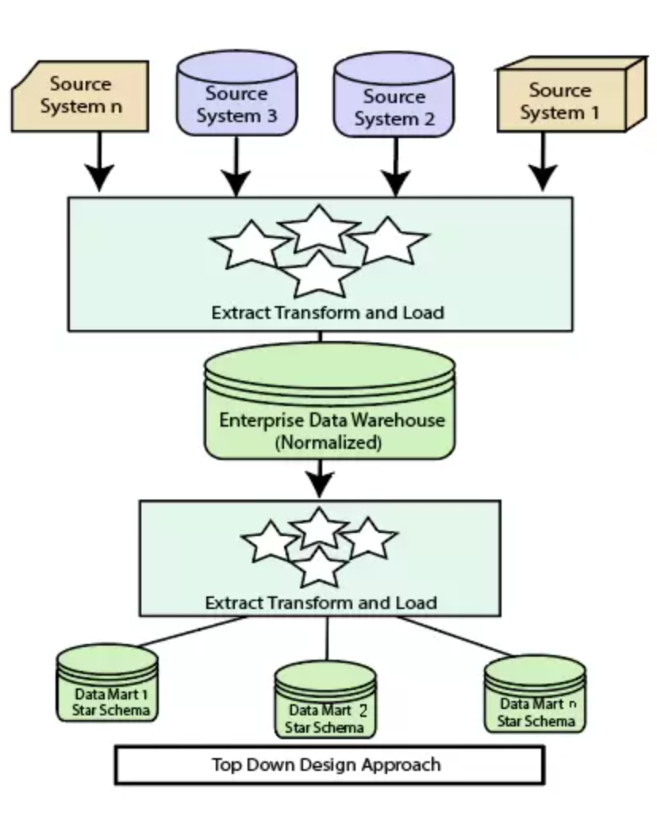

* Cách tiếp cận của Bill Inmon.
* Dữ liệu trong KDL được lưu trữ ở mức “hạt” (granularity) thấp nhất dựa trên mô hình dữ liệu đã chuẩn hóa.
* KDL là trung tâm của “Xưởng thông tin công ty” (Corporate Information Factory-CIF) cung cấp một khung nền luận lý (logical framework) cho việc chuyển giao kinh doanh thông minh đến doanh nghiệp. Các hoạt động kinh doanh cung cấp dữ liệu cho CIF.
* KDL được tập trung hóa sẽ cung cấp các data mart phụ thuộc có thể được thiết kế dựa trên mô hình dữ liệu có chiều.

***1.3.2 Bottom-up***

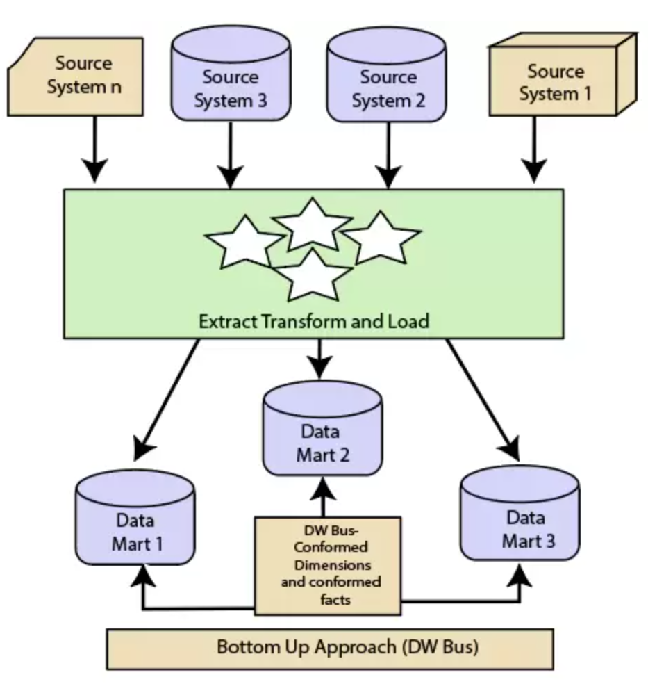

* Cách tiếp cận của Ralph Kimball.
* KDL công ty như là tập hợp của các data mart được làm cho phù hợp.
* Data mart được tạo ra trước để cung cấp khả năng phân tích và báo cáo cho những việc kinh doanh chuyên biệt dựa trên mô hình dữ liệu có chiều.

## **1.4 Sự khác nhau giữa 2 cách tiếp cận**

***\*Top-down:*** Cách tiếp cận này khá đơn giản và dễ hiểu. Đầu tiên, ta xây dựng data warehouse trước, sau đó data mart được xây dựng trên data warehouse bằng cách chọn ra các dữ liệu cần thiết với đôi tượng kinh doanh hoặc phòng ban cụ thể.

* ***Ưu điểm***
* Dễ phát triển một data mart mới, thích nghi nhanh với sự thay đổi trong môi trường kinh doanh
* Chi phí ban đầu có thể cao, nhưng chi phát triển sau đó thấp
* Cung cấp góc nhìn dữ liệu theo chiều nhất quán trên các data mart( vì cùng từ một nguồn là data warehouse mà ra)
* ***Nhược điểm***
* Chi phí, thời gian lớn (vì dự án implement theo cách này thường lớn)
* Team cần có kinh nghiệm và kĩ năng tốt để cài đặt.

***\*Bottom-up:*** Hướng tiệp cận này ngược lại với hướng top-down. Ta xây dựng data-mart trước, sau khi ta tạo xong data mart rồi, mới xây dựng data warehouse.

* ***Ưu điểm***
* Các data mart có thể được deliver nhanh chóng
* Có khả năng cung cấp các bản report nhanh
* Mở rộng data warehouse dễ dàng khi có sự thay đối, thêm mới các đơn vị phòng ban
* Tiêu tốn thời gian ít hơn, thiết lập ban đầu cũng nhanh hơn
* ***Nhược điểm***
* Chi phí ban dầu có thê thấp, nhưng sau đó đắt
* Khó bảo trì

## **1.5 Tại sao phải tích hợp dữ liệu từ nhiều nguồn?**

Dữ liệu được lưu trong Kho dữ liệu không được tạo ra trực tiếp từ người dùng mà được lấy từ các nguồn dữ liệu sẵn có và mục đích là phục vụ tạo ra các báo cáo quản trị do đó nó phải được tích hợp từ nhiều nguồn. Ví dụ: Tại một bệnh viện, các phòng khác nhau sẽ thực hiện các xét nghiệm khác nhau, do đó để có được đầy đủ thông tin phục vụ chẩn đoán thì cần thu thập được kết quả từ nhiêu nguồn. Điều này hoàn toàn tương tự như tại doanh nghiệp, dữ liệu cần để phân tích có thể nằm rải rác ở nhiều hệ thống tác nghiệp khác nhau, và vì vậy cần tích hợp lại.

Quá trình tích hợp này sẽ được thực hiện trong quá trình ETL. Việc tổng hợp dữ liệu từ nhiều nguồn vào một kho dữ liệu cho phép chúng ta có thể xem đồng thời nhiều chỉ số khác nhau (từ nhiều hệ thống nghiệp vụ khác nhau), ví dụ ta có thể xem chỉ tiêu doanh thu ở nhiều mảng nghiệp vụ khác nhau để có thể so sánh được sự tương quan giữa các mảng nghiệp vụ này. Từ đó đưa ra được các thông tin hữu ích và có chiều sâu hơn giúp ra quyết định kinh doanh, tăng doanh thu và tạo lợi thế cạnh tranh.

Tích hợp dữ liệu cũng giảm sai sót dữ liệu trên toàn hệ thống. Điều này đặc biệt tăng trải nghiệm khách hàng và mối quan hệ giữa khách hàng và doanh nghiệp.

## **1.6 Các vấn đề liên quan đến tích hợp dữ liệu**

***1.6.1 Các vấn đề khi tích hợp***

Tích hợp nhiều hệ thống thông tin thường nhằm mục đích kết hợp các hệ thống thành một tổng thể thống nhất, đưa cho người dùng trải nghiệm tương tác với một hệ thống duy nhất. Người dùng được cung cấp một cái nhìn logic đồng nhất về dữ liệu được phân phối vật lý trên các nguồn dữ liệu khác nhau.

Việc tích hợp dữ liệu đòi hỏi việc phải phát hiện và giải quyết các xung đột giữa các lược đồ (schema) và dữ liệu liên quan đến cấu trúc và ngữ nghĩa. Bởi các hệ thống nguồn thường không được thiết kế để tích hợp ngay từ đầu. Với mục tiêu là cung cấp một cái nhìn đồng nhất về dữ liệu từ các nguồn khác nhau, các công việc tích hợp sẽ dựa trên:

* Khung kiến trúc của một hệ thống
* Nội dung và chức năng của hệ thống thành phần
* Loại thông tin được quản lý bởi các hệ thống thành phần (chữ và số, dữ liệu đa phương tiện, dữ liệu có cấu trúc, bán cấu trúc, phi cấu trúc)
* Mục đích sử dụng (quyền truy cập chỉ đọc hay có thể chỉnh sửa)
* Yêu cầu về hiệu suất
* Các nguồn lực sẵn có (con người, thời gian, ngân sách, kiến thức…)

Ngoài ra, các yếu tố không đồng nhất giữa các hệ thống cần được xem xét:

* Phần cứng và hệ điều hành
* Phần mềm quản lý dữ liệu
* Mô hình dữ liệu, lược đồ và ngữ nghĩa dữ liệu
* Phần mềm trung gian
* Giao diện người dùng
* Các quy tắc kinh doanh và ràng buộc về tính toàn vẹn

***1.6.2 Cách tiếp cận***

Hình dưới đây mô tả về việc tích hợp dữ liệu giữa hai hệ thống ở các mức:

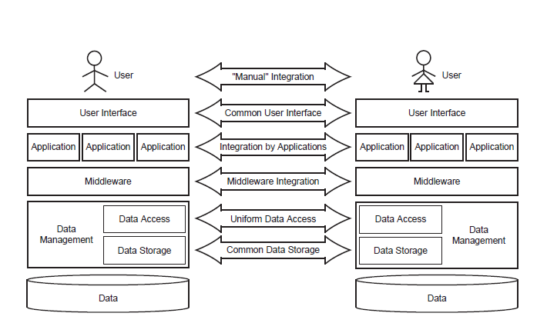

* Manual Integration (Tích hợp thủ công): Người dùng tương tác trực tiếp với tất cả hệ thống liên quan, yêu cầu phải có kiến thức chi tiết về ngôn ngữ truy vấn và vị trí, lược đồ và ngữ nghĩa dữ liệu của các hệ thống.
* Common User Interface (Giao diện người dùng chung): Người dùng được cung cấp giao diện chung để được cung cấp một giao diện đồng nhất. Dữ liệu được trình bày đầy đủ nhưng riêng biệt và vẫn yêu cầu người dùng phải tích hợp (ví dụ: Tìm kiếm…)
* Intergration by Applications (Tích hợp theo ứng dụng): Cách tiếp cận này sử dụng các ứng dụng tích hợp dữ liệu từ các nguồn dữ liệu khác nhau và trả về kết quả tích hợp cho người dùng. Giải pháp này có thể nhanh và rẻ, tuy nhiên các ứng dụng sẽ ngày một lớn và cần phát triển bởi sự phát triển của dữ liệu, định dạng dữ liệu trên hệ thống.
* Middleware Integration (Tích hợp dùng phần mềm trung gian): Cung cấp các chức năng có thể giải quyết các vấn đề của tích hợp. Tuy nhiên các công cụ trung gian khác nhau cần phải được kết hợp để tích hợp xây dựng hệ thống.
* Uniform Data Access (Quyền truy cập dữ liệu thống nhất): Tích hợp dữ liệu vật lý được thực hiện ở mức truy cập dữ liệu. Việc này cung cấp một cơ sở dữ liệu đồng nhất tuy nhiên thời gian sẽ rất lâu bởi việc truy cập dữ liệu, đồng nhất và tích hợp được thực hiện đồng thời.
* Common Data Storage: Xây dựng datawarehouse.

***1.6.3 Từ tích hợp cấu trúc đến ngữ nghĩa***

Việc tích hợp dữ liệu không chỉ là tích hợp về mặt kỹ thuật hay cấu trúc. Yêu cầu cao hơn của nó là tích hợp dữ liệu được mô tả bởi các mô hình dữ liệu khác nhau, có trường hợp có thể còn là không đồng nhất về ngữ nghĩa. Ngữ nghĩa rõ ràng và chính xác là một yêu cầu cực kỳ quan trọng, nếu không sẽ gây những tổn thất lớn đến doanh nghiệp, thậm chí có thể dẫn tới phá sản.

Để giải quyết vấn đề này, bản thể học (ontologies) - những mô tả chính xác nhất và rõ ràng về các khái niệm và các mối quan hệ của chúng cùng với các từ vựng được chia sẻ để khắc phục việc không đồng nhất về ngữ nghĩa.

***1.6.4 Tiêu chí ASME khi tích hợp dữ liệu***

* Abstraction: Bảo vệ người dùng khỏi sự không đồng nhất ở mức độ thấp của các nguồn dữ liệu cơ bản
* Selection: Cân nhắc các khả năng người dùng lựa chọn nguồn dữ liệu được tích hợp phục vụ cho việc trả lời câu hỏi nào? Mục đích gì?
* Modeling correspond: Mô hình hóa chính xác tương ứng với nhận thức và mong muốn của người dùng về miền dữ liệu khi được tích hợp.
* Explicit semantics: Ngữ nghĩa rõ ràng, trình bày các ngữ nghĩa trong thế giới thực dự kiến của dữ liệu.

Link tham khảo: *P. Ziegler. User-Specific Semantic Integration of Heterogeneous Data: What Remains to be Done? Technical Report ifi-2004.01, Department of Informatics, University of Zurich. http://www.ifi.unizh.ch/techreports/TR 2004.html, 2004.*

## **1.7 Quản trị và quản lý dữ liệu**

***1.7.1 Phân biệt quản trị và quản lý dữ liệu***

* *Định nghĩa*

Quản trị dữ liệu là một hệ thống để xác định ai trong tổ chức có quyền và quyền kiểm soát đối với các tài sản dữ liệu và cách các tài sản dữ liệu đó có thể được sử dụng. Nó bao gồm con người, quy trình và công nghệ cần thiết để quản lý và bảo vệ tài sản dữ liệu.

Viện Quản trị Dữ liệu định nghĩa nó là “một hệ thống quyền quyết định và trách nhiệm giải trình đối với các quá trình liên quan đến thông tin, được thực hiện theo các mô hình đã thỏa thuận, mô tả ai có thể thực hiện các hành động với thông tin nào và khi nào, trong hoàn cảnh nào, sử dụng các phương pháp nào”.

Quản lý dữ liệu là quá trình thu thập, tổ chức, lưu trữ và duy trì dữ liệu trong một tổ chức. Trong đó, dữ liệu có thể hiểu một cách đơn giản là tập hơn các thông tin. Việc quản lý dữ liệu hiệu quả vô cùng quan trọng để có thể triển khai hệ thống công nghệ thông tin thông qua các ứng dụng kinh doanh, thu thập thông tin khách hàng để phân tích nhằm thúc đẩy quá trình đưa ra quyết định vận hành và vạch ra chiến lược rõ ràng cho doanh nghiệp. Quy trình quản lý dữ liệu là kết hợp giữa nhiều chức năng khác nhau. Qua đó, đảm bảo dữ liệu trong hệ thống của doanh nghiệp có được sự chính xác, luôn có sẵn cũng như có thể truy cập được.

* *Sự khác nhau giữa quản trị dữ liệu và quản lý dữ liệu*

Quản trị dữ liệu chỉ là một phần của quản lý dữ liệu, mặc dù là một phần quan trọng. Trong khi quản trị dữ liệu là về vai trò, trách nhiệm và quy trình để đảm bảo trách nhiệm giải trình và quyền sở hữu tài sản dữ liệu, DAMA định nghĩa quản lý dữ liệu là “một thuật ngữ bao quát mô tả các quy trình được sử dụng để lập kế hoạch, chỉ định, kích hoạt, tạo, duy trì, sử dụng, lưu trữ, truy xuất, kiểm soát và xóa dữ liệu”.

Mặc dù quản lý dữ liệu đã trở thành một thuật ngữ chung cho lĩnh vực này, nhưng đôi khi nó được gọi là quản lý tài nguyên dữ liệu hoặc quản lý thông tin doanh nghiệp (EIM). Gartner mô tả EIM là "một cấu trúc để quản lý tài sản thông tin trên các ranh giới tổ chức và kỹ thuật nhằm nâng cao hiệu quả, thúc đẩy tính minh bạch và cho phép thông tin chi tiết về doanh nghiệp”.

***1.7.2 Tại sao phải quản lý dữ liệu chủ?***

Trong một tổ chức, lĩnh vực, khi quyết định loại thực thể nào được coi là dữ liệu chủ nên phân loại chúng theo hành vi và thuộc tính của chúng trong bối cảnh nhu cầu của tổ chức quản lý và trên cơ sở phân tích, đánh giá của chuyên gia dữ liệu hơn là chỉ dựa vào danh sách tiêu chí thuần túy. Các tiêu chí trên là các thông tin giúp định hình việc xác định dữ liệu chủ còn việc áp dụng xác định cụ thể dữ liệu chủ phải căn cứ trên giải pháp thiết kế kiến trúc dữ liệu và tổ chức quản lý dữ liệu trên thực tế.

Các phân tích và thống kê quan trọng trong tổ chức thường phụ thuộc vào độ chính xác của dữ liệu tổng thể. Dữ liệu chủ có thể được lưu trữ bằng cách sử dụng kho lưu trữ trung tâm, hoặc được tham chiếu tập trung thông qua một chỉ mục. Tuy nhiên, trong một số trường hợp dữ liệu chủ cũng có thể được lưu trữ trong nhiều ứng dụng khác nhau trong một tổ chức. Dữ liệu khi được nhân bản có thể thiếu sự nhất quán (hoặc không chính xác). Để khắc phục điều này, dữ liệu chủ nên có chính sách quản lý, phân quyền cập nhật phù hợp để quản lý thống nhất.

Vậy tại sao cần xác định dữ liệu chủ và vai trò của dữ liệu chủ? Vì dữ liệu chủ được sử dụng bởi nhiều ứng dụng, tham chiếu nhiều cơ sở dữ liệu nên một sai sót trong dữ liệu có thể gây ra lỗi cho tất cả các ứng dụng, cơ sở dữ liệu tham chiếu, sử dụng nó. Vì vậy, dữ liệu chủ là yếu tố thống nhất toàn bộ dữ liệu giữa các ứng dụng, thành phần, đơn vị hay các lĩnh vực có liên quan đến nhau.

# **CHƯƠNG 2. GIỚI THIỆU ĐƠN VỊ CẦN PHÂN TÍCH**

## **2.1 Giới thiệu chung về cửa hàng Thiết Bị Massage Metamo - Personal Care**

|  |  |
| --- | --- |
| **IMG_256** | **- Tên đơn vị: Cửa hàng thiết bị Massage Metamo - Personal Care.**  **- SĐT liên hệ: (+84)385008682.**  **- Email:** [**metamo@gmail.com**](mailto:metamo@gmail.com)  **- Cửa hàng bán online:**  [**https://shopee.vn/metamo\_official**](https://shopee.vn/metamo_official)  **- Quản lý và chịu trách nhiệm: Nguyễn Thành Dương.**  **- SĐT liên hệ: (+84)528663999.** |

***2.1.1 Giới thiệu chung***

Cửa hàng Thiết bị massage METAMO - Personal Care là một cửa hàng chuyên cung cấp các sản phẩm, thiết bị massage hỗ trợ phục hồi cơ thể sau các hoạt động thể dụng thể thao, vận động, …. với các dòng máy như gối massage cổ vai ngáy, bồn ngâm chân, máy massage cầm tay…

Được thành lập năm 2019 và bắt đầu đi vào bán hàng cung cấp năm 2021. Với mong muốn đem đến cho khách hàng các sản phẩm giá cả phù hợp với mức thu nhập từ thấp đến cao của người lao động các sản phẩm với các mức giá tại cửa hàng hết sức đa dạng.

Đồng thời hướng đến là chuỗi cửa hàng bán lẻ online nhằm đáp ứng yêu cầu về sự tiện lợi, nhanh chóng và dễ dàng cho khách hàng.

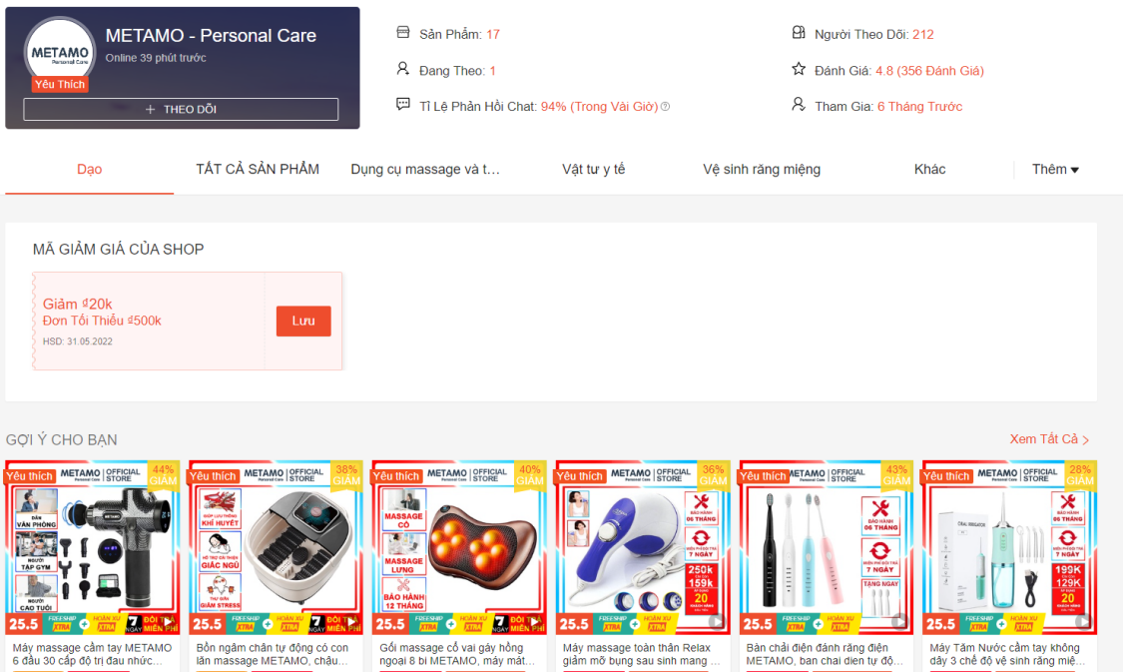

*Hình 2.1 Cửa hàng Thiết bị Massage – Personal Care*

Đăng ký bảo hộ thương hiệu chính thức vào ngày 26/04/2022 và chính thức nhập khẩu và buôn bán với các sản phẩm mang thương hiệu METAMO.

***2.1.2 Cơ cấu, sơ đồ tổ chức của cửa hàng***

*Hình 2.2 Sơ đồ tổ chức cửa hàng*

*Bộ phận vận hành:* bao gồm các nhân viên làm công việc giám sát và quản lý hệ thống sàn thương mại điện tử; nhân viên chăm sóc khách hàng.

*Bộ phần kho:* bao gồm các nhân viên quản lý số lượng hàng hóa về và đi trong ngày, xử lý đơn hàng (đóng gói).

*Bộ phận nhân sự:* quản lý và điều phối nhân viên làm việc tại các bộ phận.

*Bộ phận kế toán:* Có nhiệm vụ ghi nhận các biên bản thanh lý hợp đồng, hóa đơn, thực hiện các công việc liên quan tới nghiệp vụ kế toán (tổng hợp lương, chi trả các chi phí…)

***2.1.3 Thực trạng tại Cửa hàng Thiết bị massage METAMO - Personal Care***

Khi khách hàng có nhu cầu muốn mua thêm hoặc bảo hành sản phẩm, khách hàng sẽ liên hệ với nhân viên chăm sóc khách hàng. Sau đó nhân viên sẽ kiểm tra thông tin của khách hàng và thông tin đặt hàng.

Đối với các khách hàng đã mua hàng trên các sàn thương mại điện tử như Shopee, Tiktok Shop… đã có quản lý lịch sử đặt hàng sẵn của khách hàng. Nhưng đối với các đơn hàng từ các cửa hàng offline hay qua các kênh khác như Facebook, Website… thì việc quản lý khách hàng nhằm mục đích bảo hành sản phẩm trong tương lai hay khi khách hàng có nhu cầu mua lại... còn khá thủ công.

Cửa hàng chưa có phần mềm hay hệ thống nào có thể quản lý thông tin khách hàng, thông tin đặt hàng… từ các kênh khác. Tất cả các công việc, quy trình trên của cửa hàng đều được thực hiện bằng tay với sự hỗ trợ của các công cụ văn phòng như MS Word, Excel.

## **2.2 Quy trình nghiệp vụ**

***2.2.1 Quy trình bảo hành sản phẩm***

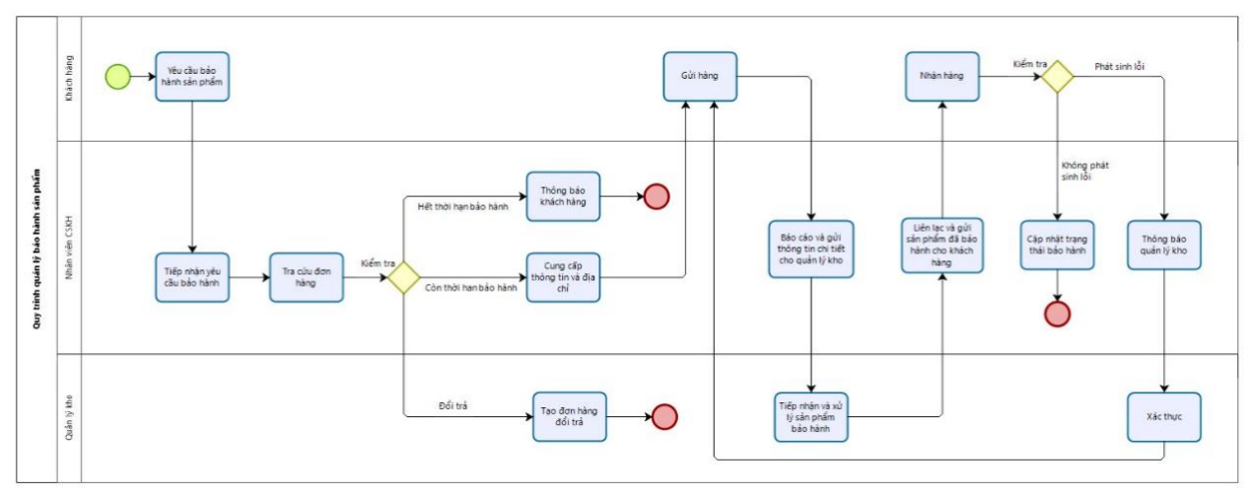

Hình 2.3 Biểu đồ hoạt động của quy trình quản lý bảo hành sản phẩm

***2.2.1 Quy trình mua mới sản phẩm***

*a. Mua tại cửa hàng*

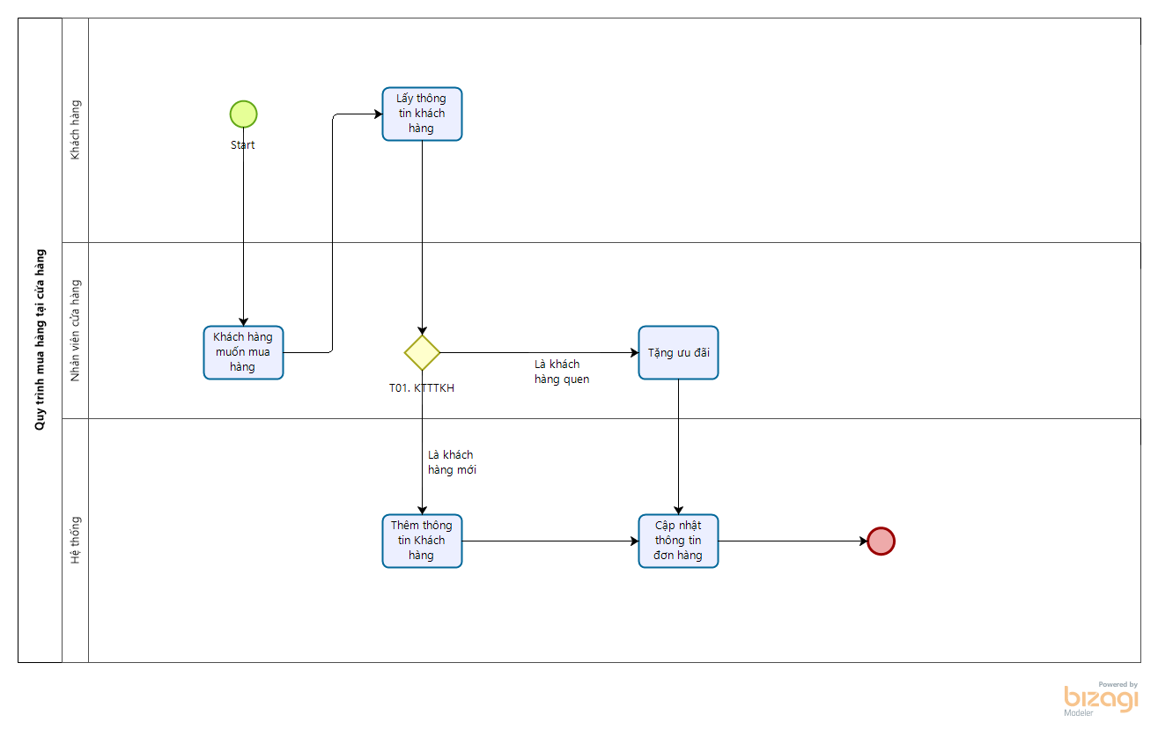

*Hình 2.4 Quy trình mua hàng tại cửa hàng offline*

*b. Mua hàng tại các nền tảng khác (Facebook, Website…)*

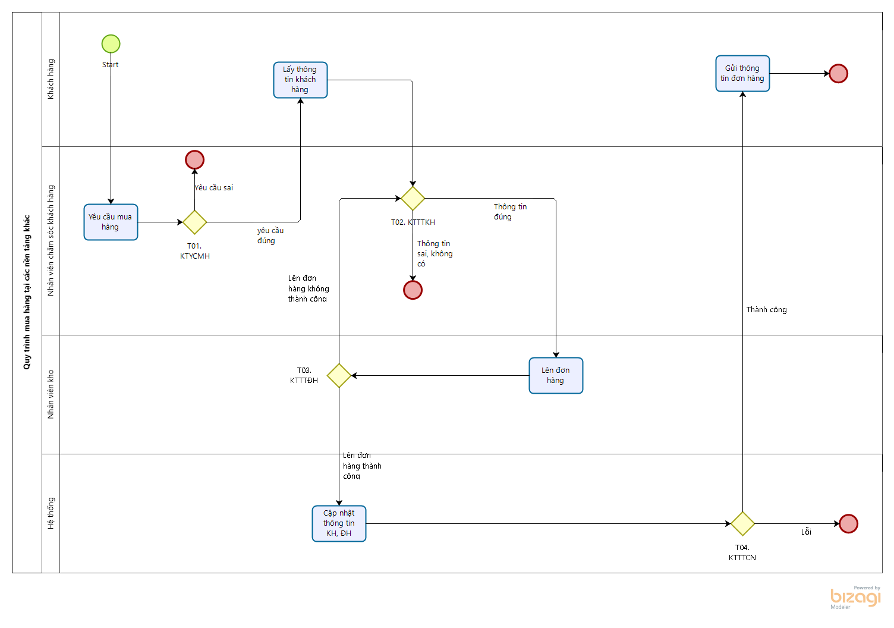

*Hình 2.5 Quy trình mua hàng tại các nền tảng khác*

**2.3 Một số hình ảnh liên quan đến nghiệp vụ mà nhóm hướng đến**

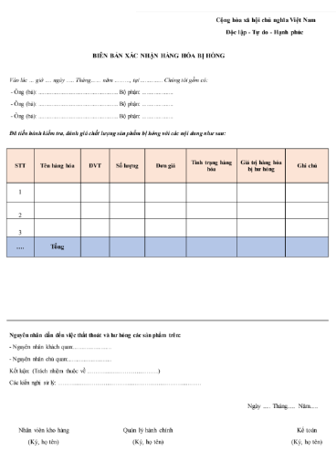

Hình 2.6 Biểu mẫu biên bản xác nhận hàng hóa bị hư hỏng

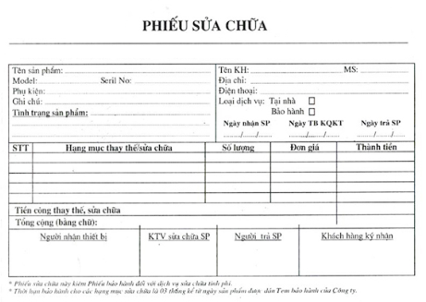

*Hình 2.7 Biểu mẫu bảo hành sửa chữa*

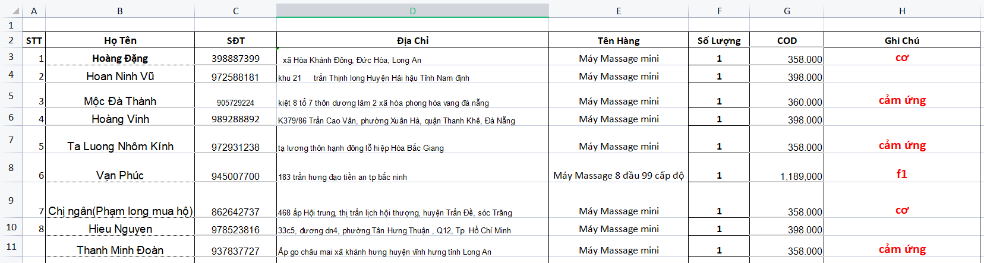

*Hình 2.8 Quản lý khách hàng đặt hàng thủ công bằng Exel*

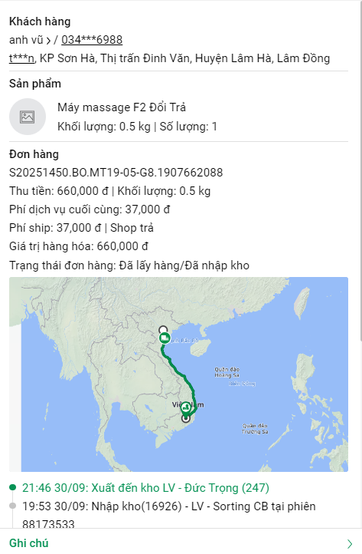

*Hình 2.9 Lên đơn hàng bảo hành cho khách hàng*

# **CHƯƠNG 3. NGUỒN DỮ LIỆU**

## **3.1 Thiết kế mức logic**

* Chức vụ (Mã CV, Tên CV)
* Sản phẩm (Mã SP, TênSP,Thời Gian Bảo Hành, Trọng Lượng, Số Lượng, Đơn Giá, Mã NCC, Mã Kho)
* Hoá Đơn Bán (Mã Hoá Đơn, Ngày Hoàn Thành, Ngày Đặt Hàng, Mã SP, Số lượng, Tài Khoản Mua Hàng, Tổng Tiền)
* Khách Hàng (Tài Khoản Mua Hàng, Tên Người Nhận, SĐT, Địa Chỉ Nhận Hàng, Giới Tính)
* Nhân Viên (Mã NV, Tên NV, Giới Tính, Địa Chỉ, Mã CV, SĐT, Ngày Sinh)
* Nhà Cung Cấp (Mã NCC, Tên NCC, Địa Chỉ, SĐT)
* Kho (Mã Kho, Tên Kho, Địa Chỉ)

## **3.2 Thiết kế mức vật lý**

- Bảng Chức vụ

**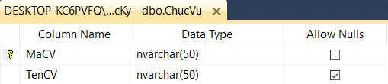**

* Bảng Khách Hàng

**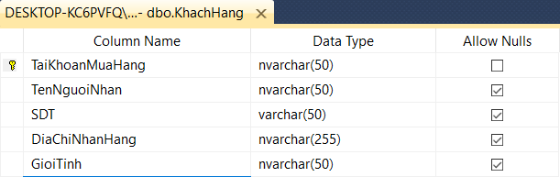**

* Bảng Kho

**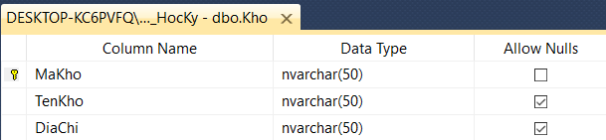**

* Bảng Nhà Cung Cấp

**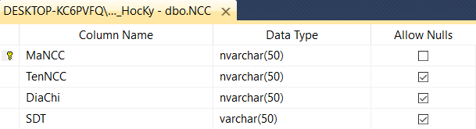**

* Bảng Nhân Viên

**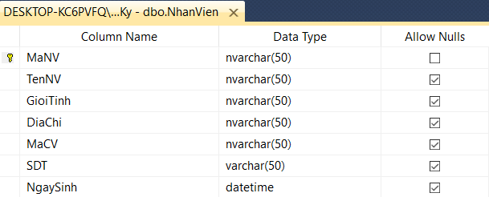**

* Bảng Sản Phẩm

**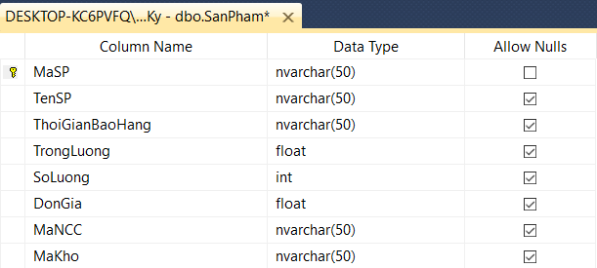**

* Bảng Hóa Đơn Bán

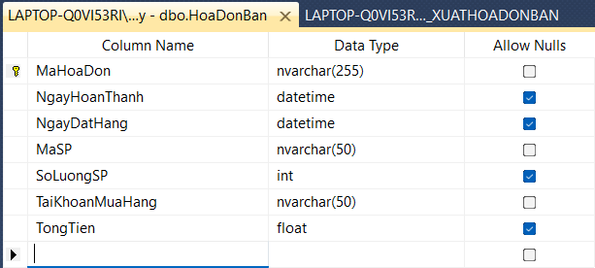

* 1. **Các hệ thống nguồn**

+ Nguồn 1: excel trường giới tính (1/0)

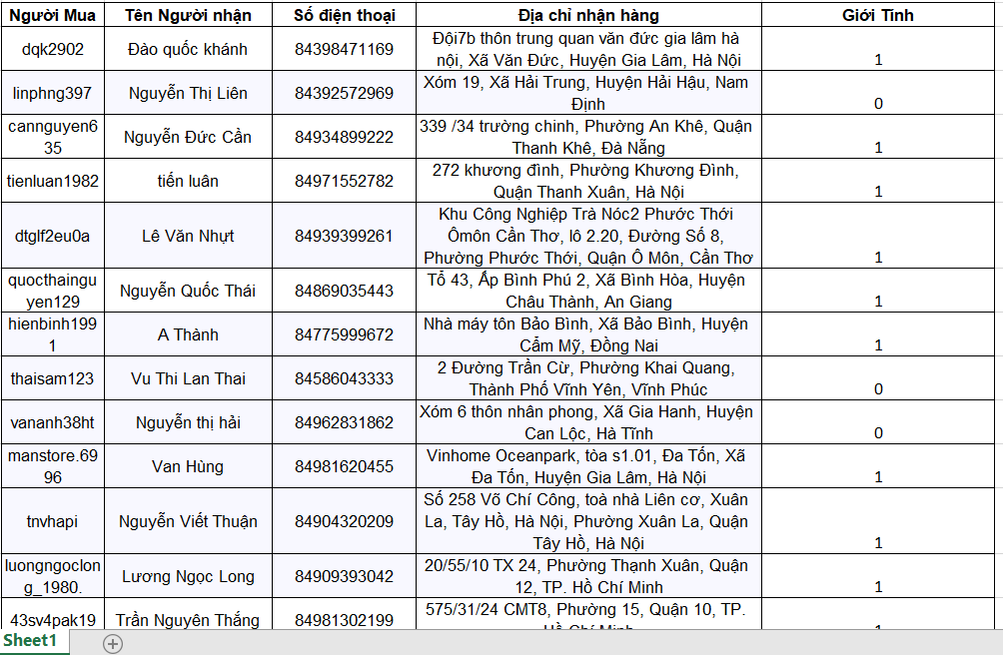

+ Nguồn 2: google sheets trường giới tính (male /female)

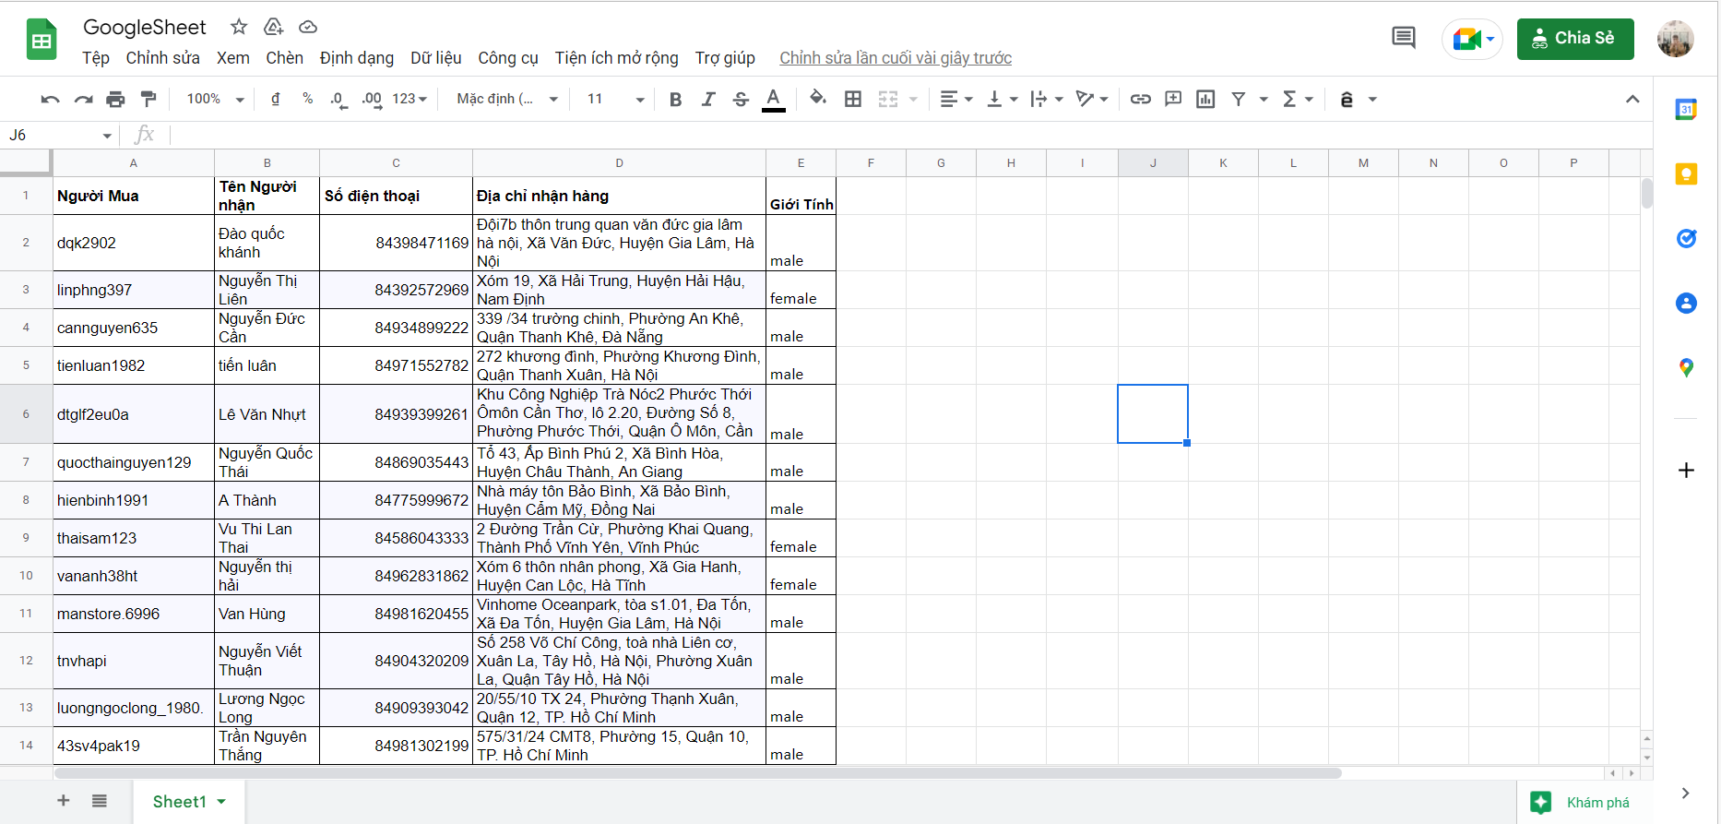

+ Nguồn 3: SQL sever trường giới tính (Nam/nữ)

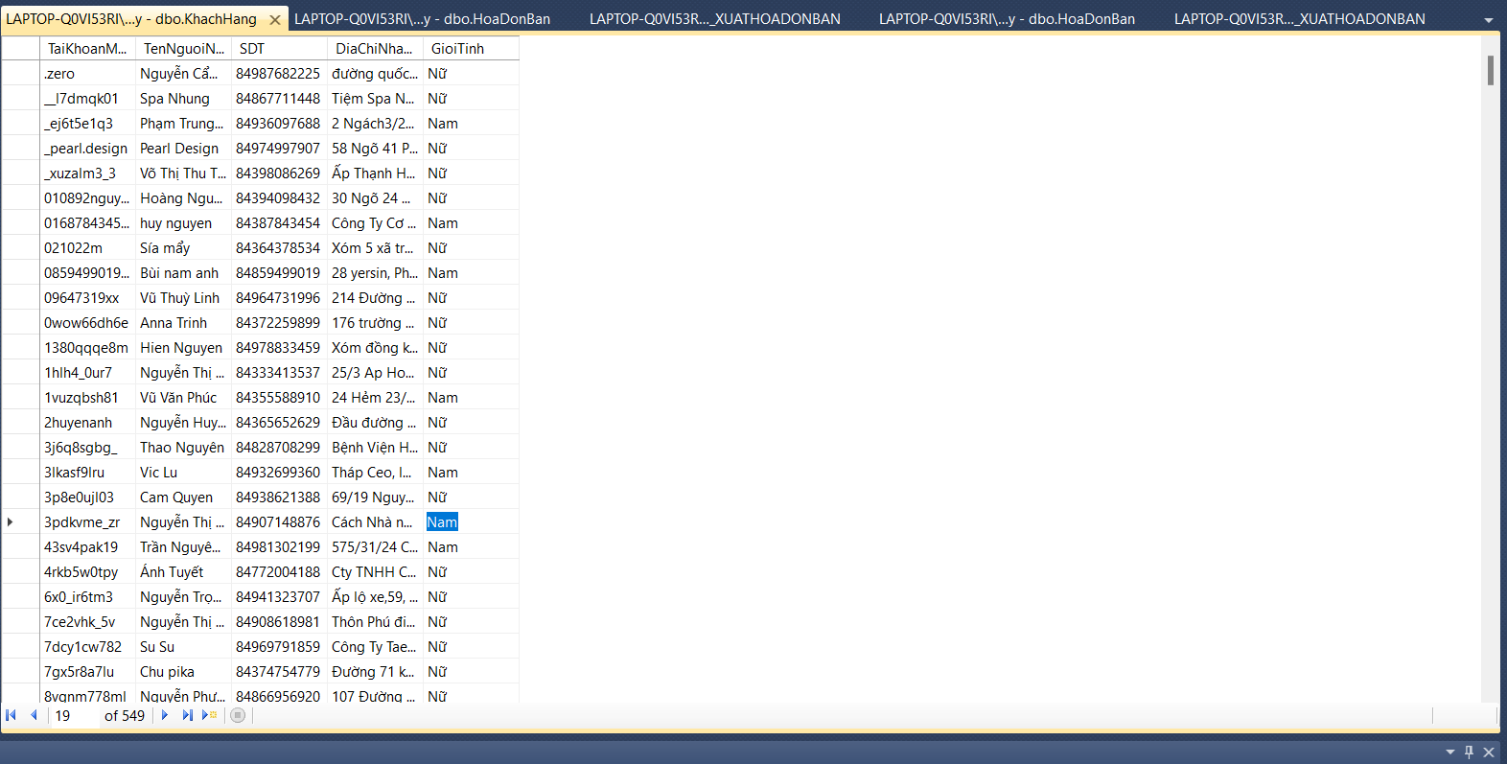

# **CHƯƠNG 4: DIM FACT**

## **4.1 Tại sao phải xây dựng kho dữ liệu**

Vì các quá trình giao dịch, hoạt động hằng ngày của doanh nghiệp luôn diễn ra thường xuyên đi cùng với đó là một lượng lớn dữ liệu khổng lồ, ngày càng lớn và việc quản lý cùng như phân tích khối dữ liệu lớn này là điều rất khó khăn. Chính vì vậy cần phải xây dựng kho dữ liệu để có thể tổng hợp các bảng xoay quanh các vấn đề mà doanh nghiệp cần và giúp nhà quản trị phân tích và đưa ra quyết định.

## **4.2 Thiết kế bảng DIM, FACT**

* Data Mart gồm các bảng Dim, Fact gắn với nghiệp vụ bán hàng
* Bảng fact bán hàng được thiết kế theo kiểu giao dịch.

## **4.3 Mô tả trường dữ liệu trong bảng DIM, FACT**

1. ***Bảng DIM\_Date***

Thời gian là một đối tượng đặc biệt trong kho dữ liệu. Chính vì vậy đây là một chiều rất quan trọng và được dùng hầu như trong mọi bảng fact. Bởi vì tính chất quan trọng của nó, Dimension thời gian thường được tổ chức đặc biệt và không có nguồn nhập. Dimension thời gian thường được dùng chung (dạng tham chiếu) cho nhiều chiều khác. Thuộc tính phổ biến trong Dimension thưởng là ngày, tháng, năm.

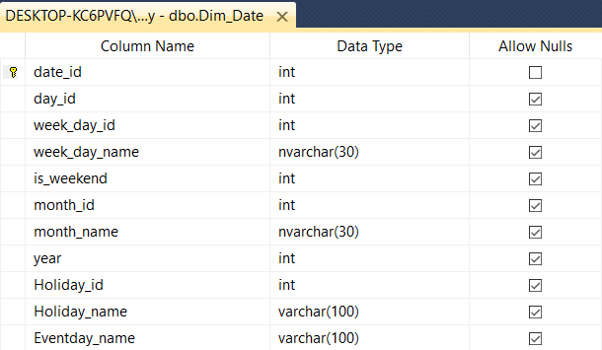

Đối với dự án này, em xây dựng bảng Dim\_Date với các thuộc tính date\_id, day\_id, week\_day\_id, month\_id, year, holiday\_id, holiday\_name… Bảng cắt lớp thời gian được xây dựng như trên.

Ý nghĩa của các trường dư liệu: lựa chọn trường dữ liệu day\_id, week\_day\_id, week\_day\_name, holiday\_id, holiday\_name, eventday\_name giúp dễ dàng quản lý thời gian bán hàng và thuận tiện cho việc phân tích, thông kê các báo cáo theo từng chu kỳ, khoảng thời gian nhất định. Đặc biệt là trường Holiday\_name, Event\_name bao gồm các ngày nghỉ của Việt Nam giúp công ty phân biệt được ngày thường và ngày lễ từ đó đưa ra các chương trình khuyến mãi, giảm giá phù hợp, thúc đẩy mua sắm từ các dịp lễ này.

Câu lệnh tạo bảng DIM\_Date như sau:

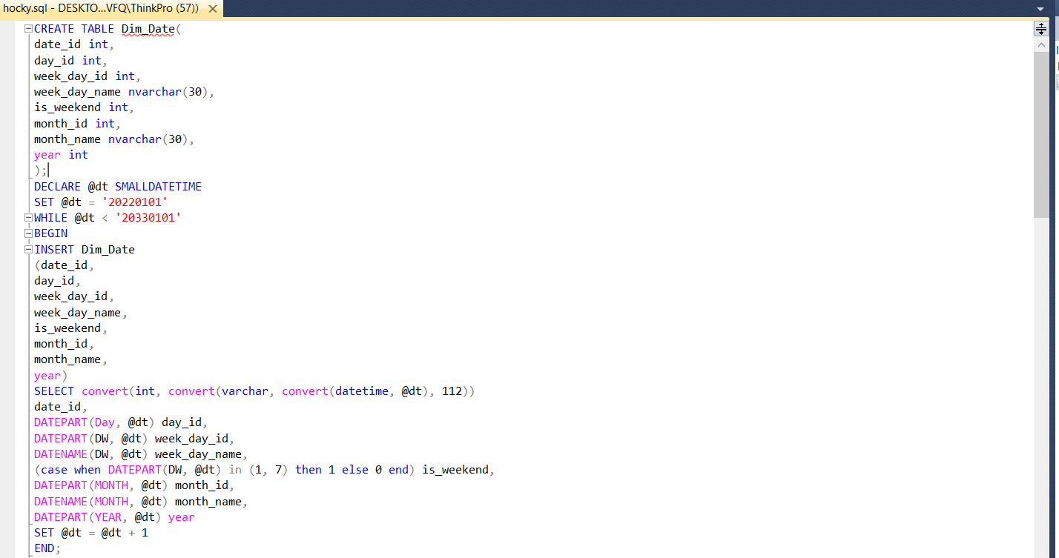

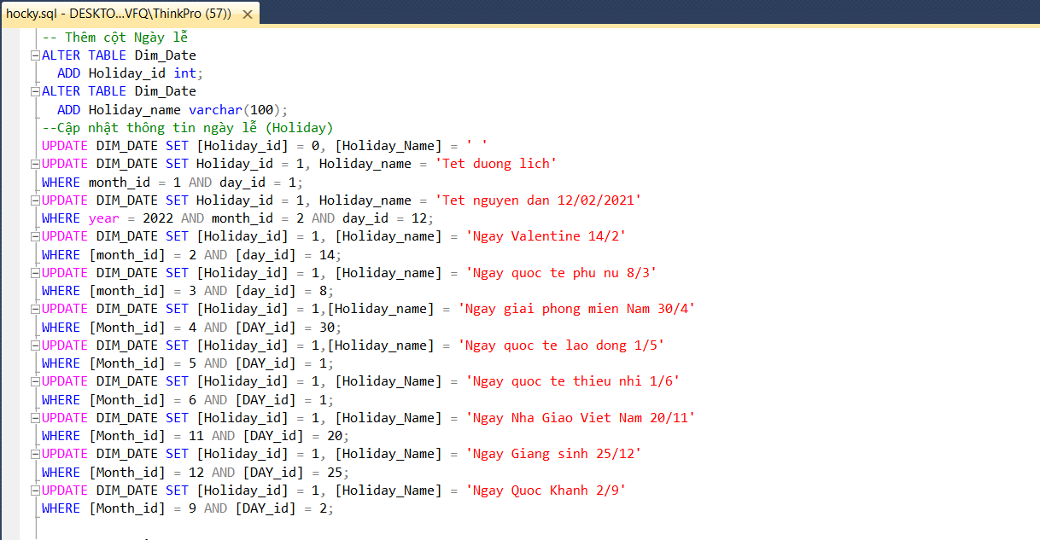

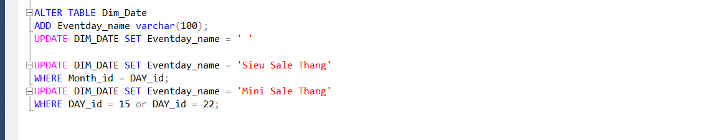

1. ***Bảng DIM\_ChucVu***

Bảng cắt lớp mô tả các thông tin về chức vụ của công ty. Cấu trúc bảng DIM\_ChucVu như sau:

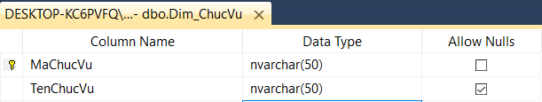

1. ***Bảng DIM\_Kho***

Bảng cắt lớp mô tả các thông tin của kho. Cấu trúc bảng DIM\_Kho như sau:

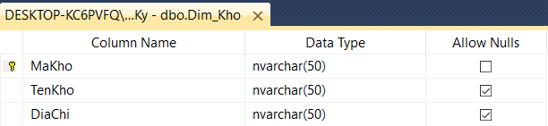

1. ***Bảng DIM\_NhanVien***

Bảng DIM\_NhanVien mô tả các thông tin của nhân viên cần lưu trữ như mã nhân viên, tên nhân viên, địa chỉ, ngày sinh, tên chức vụ, mã chức vụ, sđt để thuận tiện cho việc quản lý nhân viên trong công ty. Cấu trúc bảng DIM\_NhanVien được thiết kế như sau:

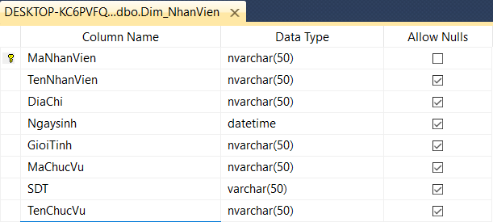

1. ***Bảng DIM\_NhaCungCap***

Bảng cắt lớp mô tả các thông tin liên quan đến nhà cung cấp mà công ty hiện đang kí hợp đồng nhằm quản lý dễ dàng hơn. Cấu trúc bảng DIM\_NhaCungCap như sau

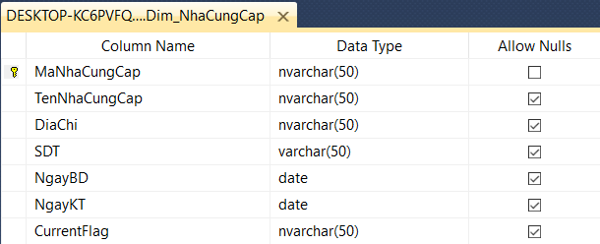

1. ***Bảng DIM\_SanPham***

Bảng cắt lớp mô tả các thông tin liên quan đến các sản phẩm mà công ty hiện đang kinh doanh nhằm quản lý dễ dàng hơn. Cấu trúc bảng DIM\_SanPham như sau:

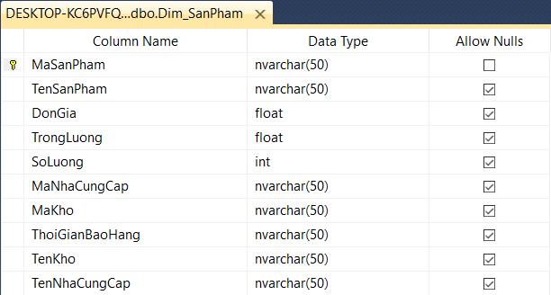

1. ***Bảng FACT\_XUATHOADONBAN***

Bảng FACT chứa dữ liệu mà nhà quản lý muốn thêm vào báo cáo liên quna đến quán trình bán hàng như báo cáo doanh thu, các hoá đơn đã hoàn thành … theo ngày, tháng, năm. Và các thông tin cần trả lời sẽ được tổng hợp trên các giá trị trong bảng FACT. Một bảng FACT chỉ có các cột lưu giá trị và các cột ngoại khoá tham chiếu đến bảng Dimensions. Bảng FACT xuất hoá đơn bán có các trường như sau:

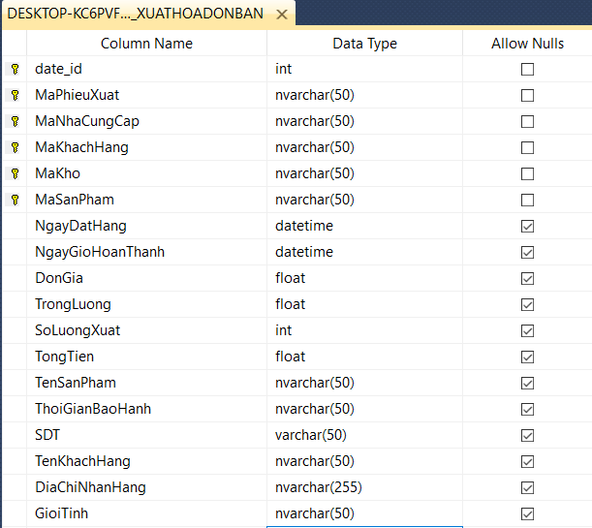

* 1. **Sơ đồ hình bông tuyết**

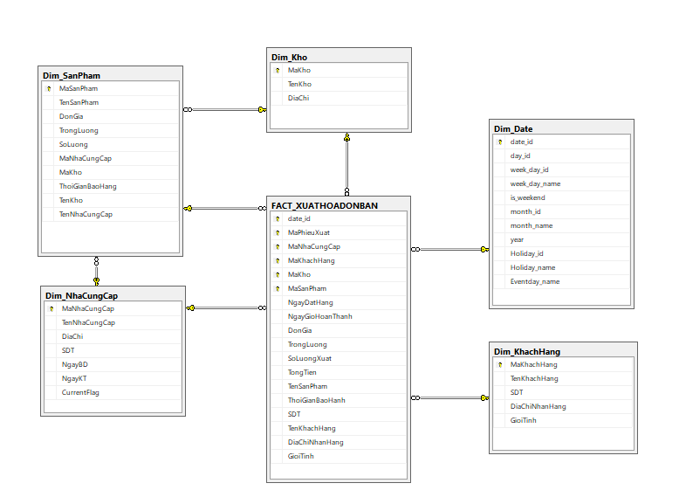

* 1. **Đổ dữ liệu vào bảng DIM, FACT tại SSDT**
     1. ***Bảng DIM\_Chucvu***
* Nguồn dữ liệu đầu vào

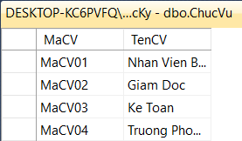

* Kết quả chạy thành công trên SSDT

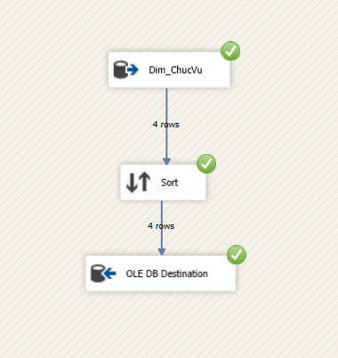

* Dữ liệu sau khi đổ:

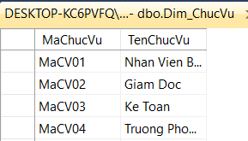

* + 1. ***Bảng DIM\_Kho***
* Nguồn dữ liệu đầu vào

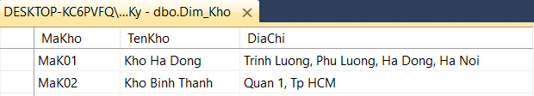

* Kết quả chạy thành công trên SSDT:

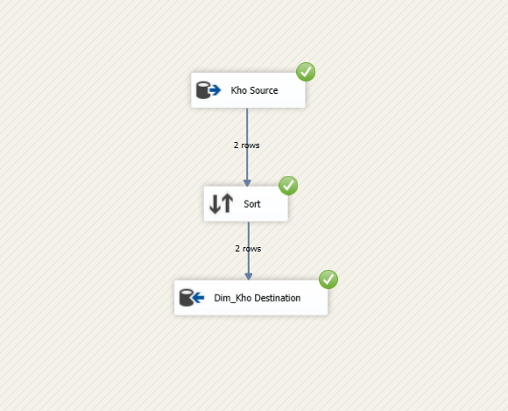

* Dữ liệu sau khi đổ:

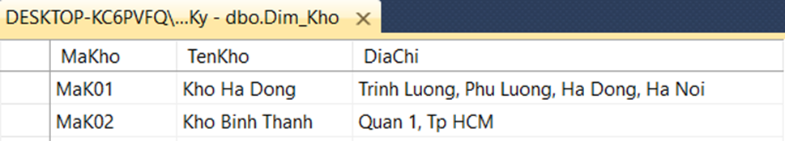

* + 1. ***Bảng DIM\_Nhanvien***
* Dữ liệu nguồn

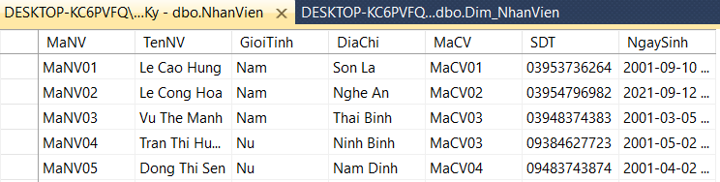

* Kết quả chạy thành công trên SSDT

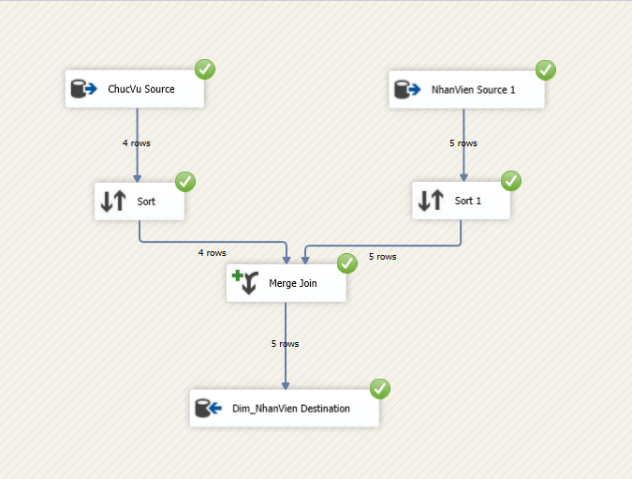

* Dữ liệu sau khi đổ

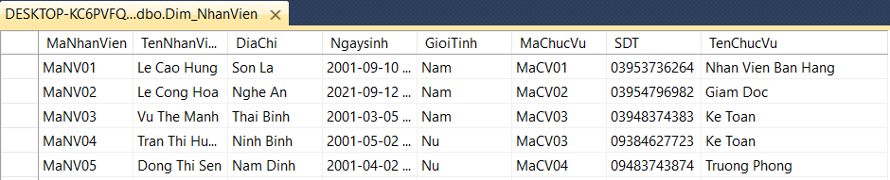

* + 1. ***Bảng DIM\_NhaCungCap***
* Dữ liệu nguồn

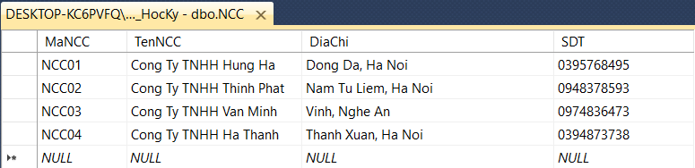

* Kết quả chạy thành công trên SSDT

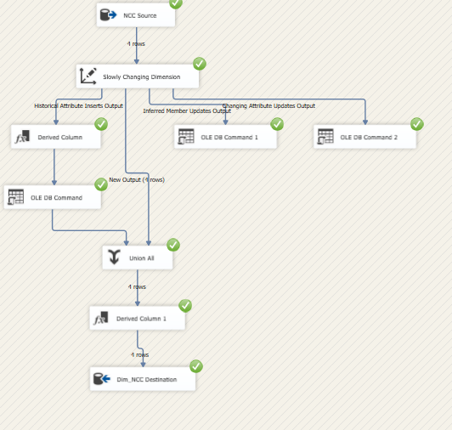

* Dữ liệu sau khi đổ

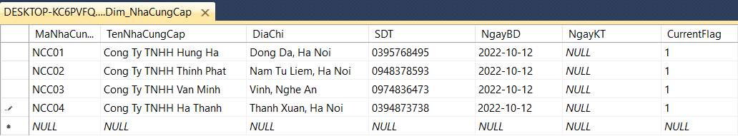

* + 1. ***Bảng DIM\_SanPham***
* Dữ liệu nguồn

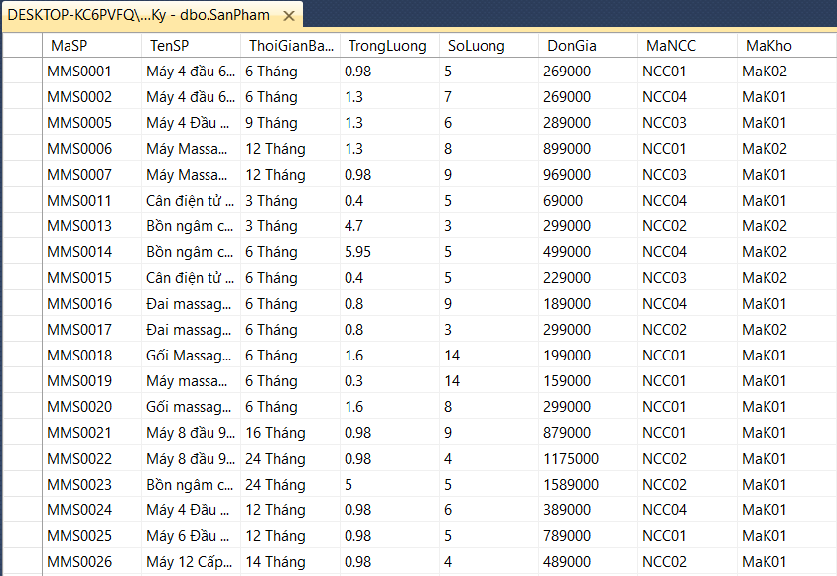

* Kết quả chạy thành công trên SSDT

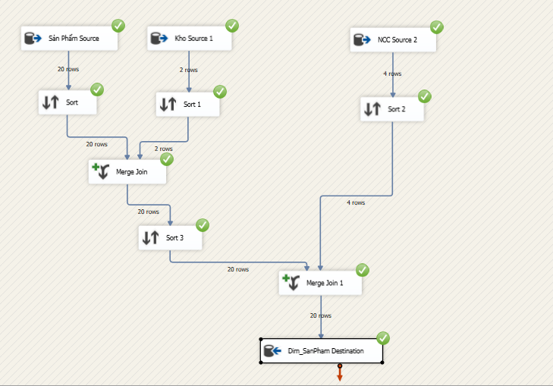

* Dữ liệu sau khi đổ

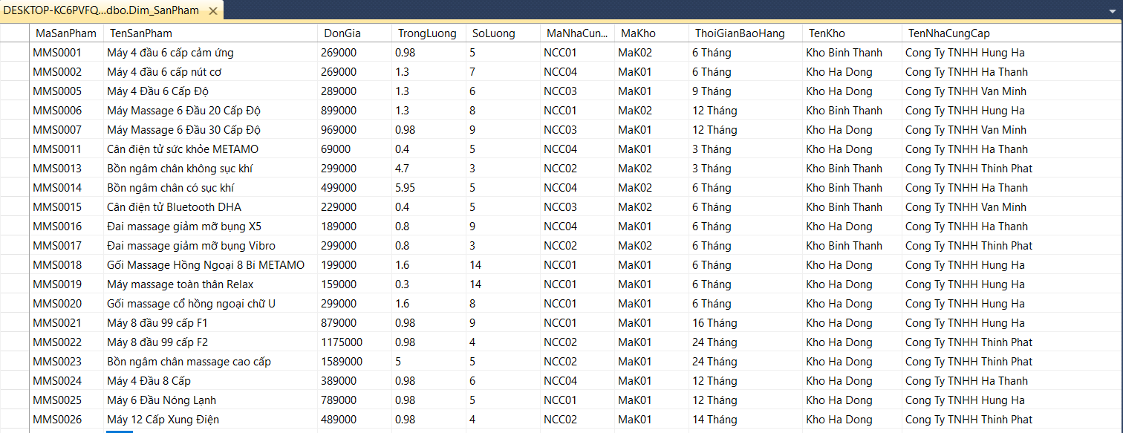

* + 1. ***Bảng DIM\_KhachHang***
* Dữ liệu nguồn
  + Nguồn 1: Excel trường giới tính (1/0)’



* + Nguồn 2: Google Sheet trường giới tính (male/female)



* + Nguồn 3: SQL Sever trường giới tính (nam/nữ)



* Dữ liệu sau khi đổ

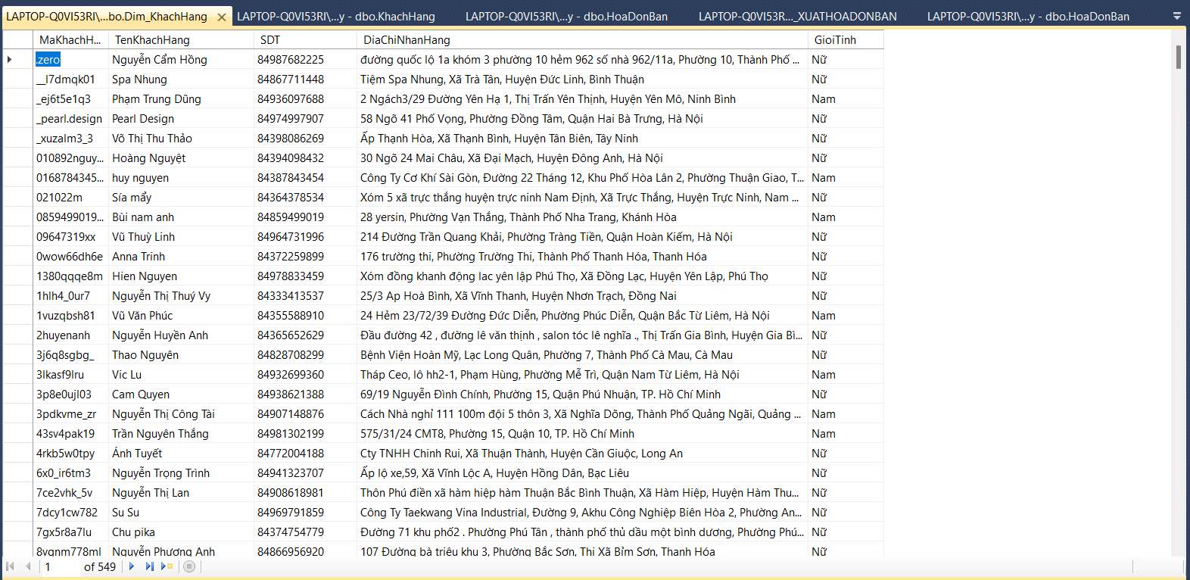

* + 1. ***Bảng FACT\_XUATHOADONBAN***
* Kết quả chạy thành công trên SSDT

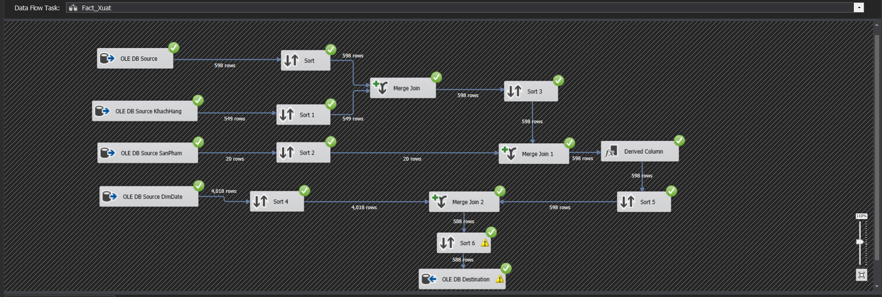

* Dữ liệu sau khi đổ

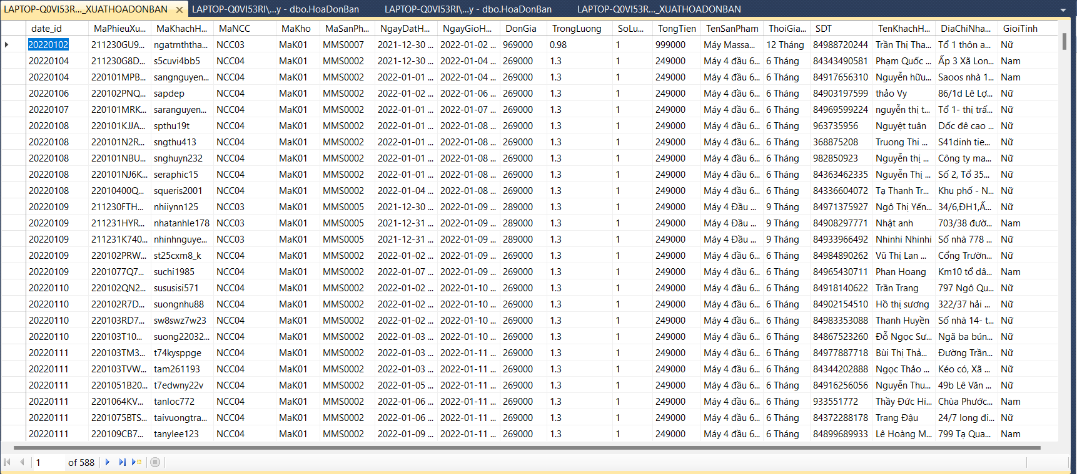

# **CHƯƠNG 5: CẬP NHẬT DỮ LIỆU BẢNG DIM FACT**

## **Cập nhật dữ liệu bảng DIM**

***5.1.1 Ba kiểu cập nhật dữ liệu***

Khi kho dữ liệu nhận thấy có sự thay đổi giá trị trong một bản ghi của bảng DIM, nó phải được thiết lập hành động tương ứng với sự thay đổi đó. Có 3 phương án để thực hiện điều này lần lượt là Kiểu SCD1, Kiểu SCD2 và Kiểu SCD3.

**Kiểu SCD1** ***(Type 1 Slowly Changing Dimension)*** đơn giản là ghi đè các dữ liệu bị thay đổi vào bảng Dim. Chọn kiểu thiết kế này khi dữ liệu nguồn thay đổi dưới dạng sửa sai hoặc khi phần bị cập nhật này không quan trọng, không làm thay đổi ý nghĩa của bảng số liệu.

**Kiểu SCD2 *(Type 2 Slowly Changing Dimension)*** cho phép theo dõi các thay đổi xảy ra trong bảng nguồn và liên kết chính xác bản ghi ở bảng đích. Khi kho dữ liệu nhận ra dữ liệu nguồn có sự thay đổi, thay vì ghi đè thì hệ thống cập nhật trạng thái bản ghi cũ và sinh thêm một bản ghi mới vào bảng đích. Bản ghi này được gán cho một khóa thay thế mới.

Kiểu SCD2 này thể hiện rõ nhất sự thay đổi của dữ liệu theo dòng thời gian vì mỗi sự thay đổi dù nhỏ nhất của thực thể trên dữ liệu nguồn đều được ghi nhận trong kho dữ liệu. Một vấn đề gặp phải là nếu số lượng bản ghi quá lớn sẽ khó khăn trong việc rà soát dữ liệu. Thay vì tìm bản ghi có khóa thay thế mới nhất (tốn tài nguyên, hiệu năng hệ thống) thì thường bổ sung trường **STATUS** để tiện truy vấn. Sau khi ghi nhận bản ghi mới thì cập nhật giá trị **STATUS** bản ghi cũ về trạng thái không sử dụng. Một số thông tin bổ sung thường được lưu lại bao gồm:

* + Ngày bắt đầu có hiệu lực (**START\_TIME**)
  + Ngày hết hiệu lực (sau khi hết hiệu lực mới được cập nhật thêm)

(**END\_TIME**)

* + Lý do cập nhật

**Kiểu SCD3 (*Type 3 Slowly Changing Dimmension*)** được dùng khi giá trị nguồn thay đổi nhưng người dùng kho dữ liệu có thể lựa chọn sử dụng giá trị mới hoặc cũ, nhìn chung kiểu SCD3 ít được sử dụng.

1. ***Thực hành cập nhật dữ liệu***

Đối với thiết kế hiện tại, nhóm em chọn kiểu SCD2.

Bước 1: Set up công cụ Slowy Changing Dimention

+ Mở giao diện công cụ

**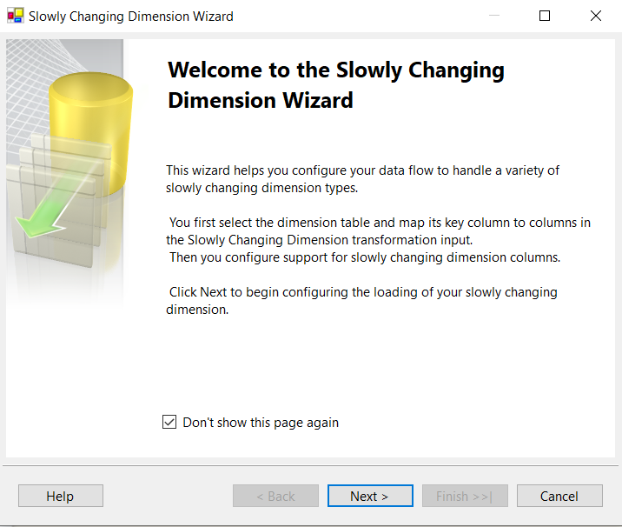**

+ Chọn bảng Dim\_NhaCungCap và set up các thuộc tính bảng

**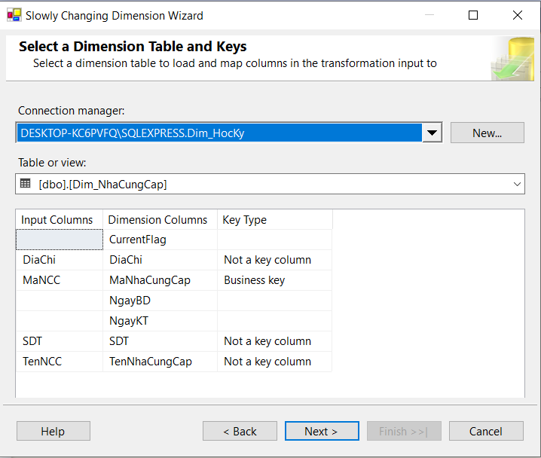**

+ Chọn thuộc tính và kiểu cập nhật tương ứng

**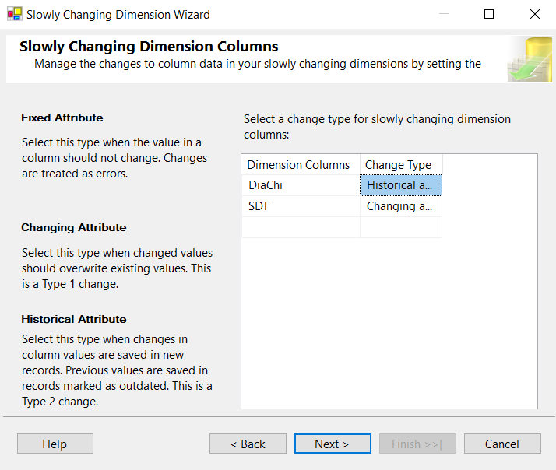**

+ Tích chọn “Changing attributes”

**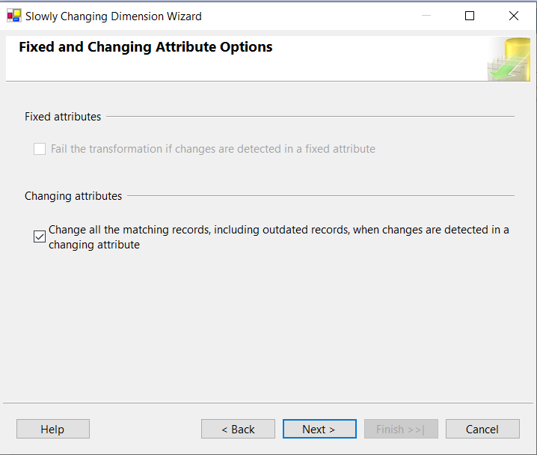**

+ Chọn NgayBD và NgayKT

**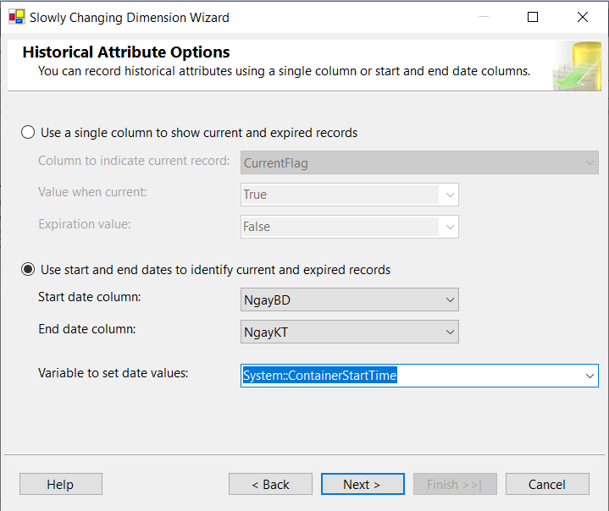**

Bước 2: Chạy dataflow đổ dữ liệu lại vào DIM\_NhaCungCap

+ Code Trigger cập nhật trường trạng thái (CurrentFlag)

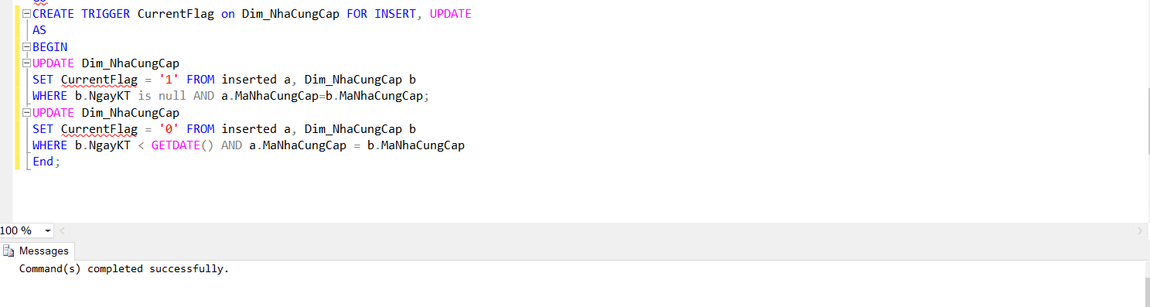

+ Kết quả đổ dữ liệu sau khi chạy



+ Kết quả chạy chương trình



Bước 3: Update dữ liệu bảng NhaCungCap và kiểm tra kết quả

+ Code Update **TenNCC** bảng **NhaCungCap** với nhà cung cấp mã “NCC01”

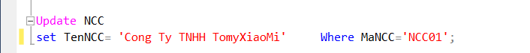

+ Kết quả chạy chương trình

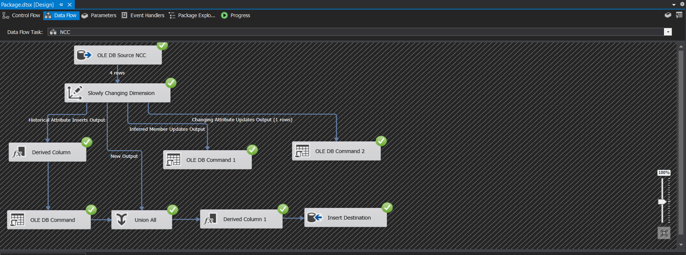

+ Dữ liệu sau khi cập nhật nhà cung cấp mã “NCC01”

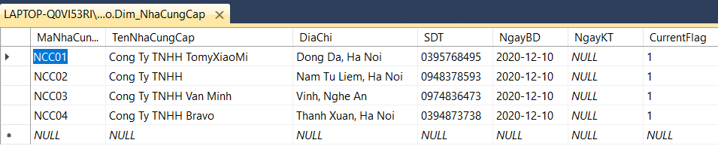

Như vậy, chúng ta có thể dễ dàng cập nhật thông tin, cụ thể là tên nhà cung cấp trong trường hợp nhập sai thông tin hoặc có các thay đổi.

## **5.2 Những vấn đề khi cập nhật dữ liệu bảng FACT**

1. ***Toàn vẹn thực thể***

Toàn vẹn thực thể trong mô hình dữ liệu đa chiều nghĩa là mỗi bản ghi trong bảng Fact phải được gán giá trị cắt lớp đúng đắn trong bảng Dim, nói cách khác từng bản ghi fact phải tìm thấy các giá trị cắt từ bảng dim tương ứng với nó.

Thông thường có hai loại vi phạm toàn vẹn chính:

* Ghi dữ liệu vào bảng fact nhưng không tìm thấy giá trị ở bảng dim.
* Xóa bản ghi ở bảng dim trong khi giá trị bị xóa đã được sử dụng từ trước đó rồi.

Bảng dữ liệu fact trong kho dữ liệu thường không đặt ràng buộc chặt chẽ như hệ thống nghiệp vụ, vì thế việc vi phạm lỗi trên dễ xảy ra dẫn tới kết quả truy vấn trên fact vi phạm toàn vẹn thực thể sẽ bị thiếu hoặc sai, gây ảnh hưởng đến độ chính xác của quá trình ra quyết định.

Trong các luồng xử lý dữ liệu khi ghi vào dữ liệu fact vào kho dữ liệu, có những cách xử lý sau để phòng tránh lỗi vi phạm toàn vẹn thực thể:

* Kiểm tra kỹ dữ liệu trước khi ghi và trước khi xóa dữ liệu khỏi bảng.
* Đặt ràng buộc toàn vẹn đảm bảo không ghi dữ liệu sai hoặc xóa dữ liệu đúng trong kho dữ liệu.
* Phát hiện và sửa các lỗi toàn vẹn thực thể sau khi ghi vào kho dữ liệu bằng cách định kỳ rà soát bảng số liệu và tìm ra giá trị khóa ngoại lỗi.

Thực tế thời điểm kiểm tra toàn vẹn tốt nhất là giai đoạn trước khi ghi vào kho dữ liệu. Nhóm đã thiết kế nguồn dữ liệu có các khóa chính, khóa ngoại để đảm bảo ràng buộc dữ liệu giữa các bảng. Ngoài ra khi đổ dữ liệu vào bảng fact sử dụng công cụ Lookup trong

SSIS trên visual studio để phân loại những dữ liệu không thỏa mãn toàn vẹn thực thể và dữ liệu thỏa mãn toàn vẹn thực thể (sẽ được mô tả cụ thể ở phần thực hành).

1. ***Ghi dữ liệu vào bảng Fact***

Vì là nơi tập trung số lượng lớn bản ghi trong DW nên việc ghi dữ liệu vào fact không phải là việc đơn giản, cần phải được xử lý cẩn thận. Sau đây là một số vấn đề thường gặp khi ghi dữ liệu vào fact.

**Indexing**

Index rất hữu ích đối với query, nhưng ảnh hưởng tiêu cực đến việc ghi dữ liệu. Trong một số trường hợp, bảng dữ liệu có nhiều index làm chậm việc ghi đến mức có cảm giác cả tiến trình không hoạt động.

*Cách xử lý:* Xoá hết index trước khi ghi dữ liệu; ghi xong tạo lại index.

**Partitioning**

Partition cho phép bảng dữ liệu (và cả index) được chia thành các bảng dữ liệu nhỏ hơn về mặt vật lý. Phép chia này cho phép câu truy vấn có thể chạy đến đúng phân khu chứa dữ liệu cần thiết mà không cần tìm kiếm trên toàn bộ bảng dữ liệu. Nếu được xử lý tốt, partition giúp làm tăng hiệu năng truy vấn lên đáng kể, đặc biệt là các bảng fact lớn.

Partitioning thường trong suốt với người dùng, được vận hành với DBA. Kỹ thuật thông dụng nhất là partitioning theo trường thời gian (năm/quý/tháng/tuần/ngày). Ưu điểm của trường thời gian là luôn ổn định, được định nghĩa sẵn nên chúng ta luôn biết được khoá thay thế sắp được sử dụng là gì để sử dụng. Sai lầm thường thấy là người thiết kế thêm một trường thời gian vào bản ghi fact và dùng trường đó để đánh partition. Nếu trường thời gian không xuất hiên trong câu truy vấn, partitioning là vô nghĩa. Vì vậy chỉ lảm partitioning vào trường thời gian được người dùng quan tâm, sử dụng.

**Rollback log**

Mặc định tất cả CSDL quan hệ đều hỗ trợ xử lý lỗi khi transaction thất bại. Hệ thống tra các bản ghi lỗi về trạng thái trước commit, bằng cách ghi nhận lại tất cả thao tác thay đổi dữ liệu. Khi có lỗi, DB đọc bản ghi log này và sửa chữa tất cả thao tác cập nhật chưa được commit. Việc commit một transaction là thông báo cho DB biết giao dịch đã thành công và các tác động phải được cập nhật vào cơ sở dữ liệu.

Rollback log, hay còn gọi là redo log, có ý nghĩa rất lớn trong hệ thống nghiệp vụ. Nhưng trong DW lại là ính năng gây phiền phức (vì tất cả giao dịch được xử lý bằng các luồng ETL), gây cản trờ việc ghi dữ liệu:

* Dữ liệu được ghi vào DW bằng một tiến trình được giám sát kỹ càng – các luồng ETL.
* Dữ liệu được ghi hàng loạt vào DW.
* Nếu bị lỗi, người vận hành có thể dễ dàng khắc phụ và cho chạy lại tiến trình.

## **5.3 Kho dữ liệu**

1. ***Khái niệm kho dữ liệu và điểm khác nhau giữa kho dữ liệu và cơ sở dữ liệu***

* Khái niệm:

***Kho dữ liệu (Data Warehouse)*** theo khái niệm truyền thống thì đây là nơi lưu trữ dữ liệu bằng thiết bị điện tử của một tổ chức, doanh nghiệp, nhằm hỗ trợ việc phân tích dữ liệu và lập báo cáo. Theo thời gian, khái niệm kho dữ liệu được phát triển rộng hơn, nó mô tả tập hợp các công nghệ, phương pháp, kỹ thuật có thể kết hợp với nhau thực hiện các chức năng tích hợp, lưu trữ, xử lý và phân tích dữ liệu để cung cấp thông tin cho người sử dụng. Kho dữ liệu thường có dung lượng lên đến hàng trăm GB thậm chí tính bằng đơn vị TB.

* Khác biệt giữa cơ sở dữ liệu và kho dữ liệu

|  |  |  |
| --- | --- | --- |
|  | **Cơ sở dữ liệu** | **Kho dữ liệu** |
| **Mục đích** | Để ghi và truy vấn dữ liệu | Để xử lý và phân tích dữ liệu |
| **Chức năng** | Hỗ trợ các hoạt động hàng ngày | Hỗ trợ quyết định mang tính chiến lược |
| **Phương pháp xử lý** | Cơ sở dữ liệu sử dụng Xử lý giao dịch trực tuyến (OLTP) | Kho dữ liệu sử dụng Xử lý phân tích trực tuyến (OLAP). |
| **Các bảng và phép nối** | Có độ phức tạp cao vì chúng được chuẩn hóa (cho RDMS) để giảm dữ liệu thừa, tối ưu hóa dung lượng lưu trữ | Bảng và phép nối rất dễ dàng trong kho dữ liệu vì chúng không được chuẩn hóa. |
| **Tính chất dữ liệu** | Chi tiết, được cập nhật thường xuyên | Có tính lịch sử và thống kê, được thêm mới chứ không cập nhật |
| **Lưu trữ dữ liệu** | Phương pháp tiếp cận quan hệ phẳng, nhiều dữ liệu khác nhau được tích hợp vào một nguồn | Phương pháp tiếp cận đa chiều và chuẩn hóa, nhiều nguồn dữ liệu khác nhau được tích hợp và định dạng lại |
| **Sử dụng** | Thường xuyên | Trong những trường hợp đặc biệt |
| **Đơn vị công việc** | Giao dịch đơn giản, ngắn | Các câu truy vấn phức tạp |
| **Độ đo** | Thông lượng giao dịch, có thể thực hiện nhiều giao dịch cùng một lúc | Thông lượng truy vấn và trả lời |
| **Sự định hướng** | Định hướng ứng dụng | Định hướng chủ đề |
| **Mô hình sử dụng** | Mô hình quan hệ – thực thể | Mô hình dữ liệu đa chiều |
| **Loại truy vấn** | Những truy vấn giao dịch đơn giản được sử dụng. | Những truy vấn phức tạp được áp dụng cho mục đích phân tích. |
| **Hiệu suất truy vấn, phân tích** | Thấp | Thấp |

1. ***Phân loại kho dữ liệu***

- Kho dữ liệu doanh nghiệp (Enterprise Data Warehouse): Là một kho tập trung cung cấp các dịch vụ hỗ trợ ra quyết định trong toàn doanh nghiệp. EDW thường là một tập hợp các cơ sở dữ liệu cung cấp một cách tiếp cận thống nhất để tổ chức dữ liệu và phân loại dữ liệu theo chủ đề.

- Kho dữ liệu hoạt động (Operational Data Store): Là cơ sở dữ liệu trung tâm được sử dụng để báo cáo hoạt động như một nguồn dữ liệu cho kho dữ liệu doanh nghiệp được mô tả ở trên. ODS là một yếu tố bổ sung cho EDW và được sử dụng để báo cáo hoạt động, kiểm soát và ra quyết định. ODS được làm mới theo thời gian thực, khiến nó thích hợp hơn cho các hoạt động thường ngày như lưu trữ hồ sơ nhân viên. Mặt khác, EDW được sử dụng để hỗ trợ các quyết định chiến thuật và chiến lược

- Data Mart: được coi là một tập hợp con của một kho dữ liệu và thường được định hướng cho một nhóm cụ thể hoặc kinh doanh đường, chẳng hạn như tài chính hoặc doanh thu. Nó hướng tới chủ đề, làm cho dữ liệu cụ thể có sẵn cho một nhóm người dùng xác định nhanh hơn, cung cấp cho họ thông tin chi tiết quan trọng.

1. ***Tiếp cận xây dựng Kho dữ liệu***

Có 2 cách tiếp cận xây dựng kho dữ liệu:

* **Cách tiếp cận của Inmon**: thiết kế bộ lưu trữ dữ liệu tập trung trước tiên và sau đó tạo các Meta data từ Data Warehouse tổng hợp và Meta data.

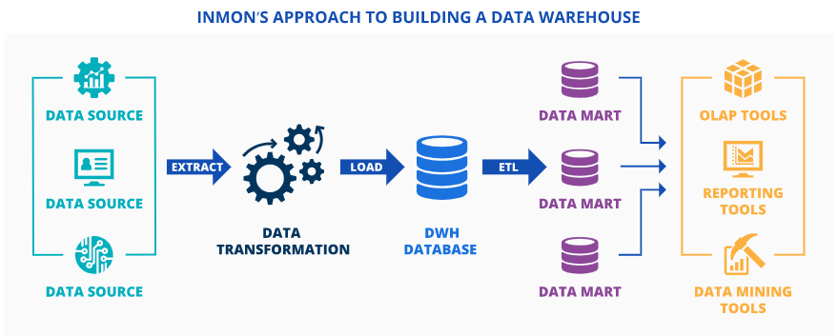

* **Cách tiếp cận của Kimball**: trước tiên tạo ra các Data Warehouse và sau đó phát triển một cơ sở dữ liệu Data Warehouse tang dần từ các Data Warehouse độc lập

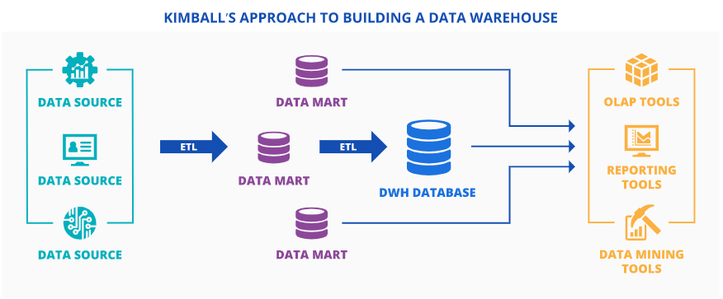

|  |  |  |
| --- | --- | --- |
|  | **Cách tiếp cận của Inmon** | **Cách tiếp cận của Kimball** |
| Những lợi ích | Nền tảng vững chắc cho thông tin kinh doanh toàn công ty và tính nhất quán dữ liệu trên các Data Mart | Thời gian để hiểu rõ sản phẩm nhanh chóng, phân tích và báo cáo thuận lợi cho các ngành/nhóm kinh doanh riêng lẻ |
| Hạn chế | Chi phí ban đầu cao và thời gian xây dựng đáng kể | Khả năng dữ liệu dư thừa và thiếu tính nhất quán dữ liệu trong Data Mart khi chúng được phát triển một cách độc lập |

* + 1. ***Tại sao phải tích hợp dữ liệu từ nhiều nguồn? Các vấn đề liên quan đến tích hợp dữ liệu***

1. **Tại sao phải tích hợp dữ liệu từ nhiều nguồn**

Tích hợp dữ liệu là việc kết hợp dữ liệu không đồng nhất trong các nguồn khác nhau, cung cấp cho người dùng một cái nhìn tổng thể về các nguồn dữ liệu đó. Quá trình tích hợp dữ liệu là một trong những thành phần chính trong quy trình quản lý dữ liệu tổng thể, được sử dụng với tần suất ngày càng cao khi tích hợp dữ liệu lớn và nhu cầu chia sẻ dữ liệu tăng cao.

Dữ liệu được lưu trong Kho dữ liệu không được tạo ra trực tiếp từ người dùng mà được lấy từ các nguồn dữ liệu sẵn có và mục đích là phục vụ tạo ra các báo cáo quản trị do đó nó phải được tích hợp từ nhiều nguồn. Ví dụ: Dữ liệu tích hợp từ các hồ sơ bệnh nhân và phòng khám khác nhau giúp các bác sĩ chẩn đoán tình trạng y tế và bệnh tật bằng cách tổ chức dữ liệu từ các hệ thống khác nhau thành một cái nhìn thống nhất về thông tin hữu ích từ đó có thể tạo ra những hiểu biết hữu ích. Việc thu thập và tích hợp dữ liệu hiệu quả cũng cải thiện độ chính xác của quá trình xử lý yêu cầu bồi thường cho các công ty bảo hiểm y tế và đảm bảo hồ sơ nhất quán và chính xác về tên bệnh nhân và thông tin liên hệ.

1. **Các vấn đề liên quan đến tích hợp dữ liệu**
   * **Hai loại tích hợp dữ liệu chính**
     + **Tích hợp dữ liệu doanh nghiệp**

EDI là tập hợp các hướng dẫn công nghệ cần được tuân theo để thao tác dữ liệu trên hơn hai tập hợp. Đây là quá trình thu thập dữ liệu từ các hệ thống kinh doanh khác nhau để giúp thực hiện nhiều hoạt động kinh doanh.

* + - **Tích hợp dữ liệu khách hàng**

CDI là một phần của các giải pháp tích hợp dữ liệu xử lý dữ liệu khách hàng. Dữ liệu này được sử dụng để xác định khách hàng tiềm năng, hiểu hành vi của khách hàng và cung cấp các dịch vụ khách hàng được cá nhân hoá

* + **Những hạn chế của việc tích hợp dữ liệu**
    - **Dữ liệu không có sẵn ở nơi cần có**

Một trong những thách thức phổ biến nhất là dữ liệu không ở đúng vị trí của nó. Khi dữ liệu nằm rải rác khắp doanh nghiệp, thật khó để tập hợp tất cả lại ở một nơi. Nguy cơ thiếu một phần dữ liệu quan trọng luôn hiện hữu. Nó có thể được ẩn trong các tập tin bí mật. Một nhân viên cũ có thể đã lưu dữ liệu ở một vị trí khác và rời đi mà không thông báo cho đồng nghiệp. Hoặc nó có thể là bất kỳ lý do nào khác dẫn đến dữ liệu ở nơi khác.

Đề xuất sử dụng một nền tảng tích hợp dữ liệu để thu thập và biên dịch dữ liệu tại một nơi để khắc phục tình trạng không tìm thấy dữ liệu ở nơi mong đợi. Yêu cầu các nhà phát triển làm việc trên nó tốn nhiều thời gian, điều này dẫn đến vấn đề tiếp theo.

* + - **Nhiều định dạng dữ liệu**

Một trong những thách thức phổ biến khác của tích hợp hệ thống là nhiều định dạng dữ liệu. Dữ liệu do bộ phận tài chính lưu sẽ có định dạng khác với cách thức và nhóm bán hàng trình bày dữ liệu của họ. So sánh và kết hợp dữ liệu phi cấu trúc từ các định dạng khác nhau không hiệu quả và cũng không hữu ích.

* + - **Thiếu dữ liệu chất lượng**

Nếu dữ liệu của bạn có sai sót hoặc chất lượng kém, các công cụ tích hợp dữ liệu tự động sẽ không thể phân tích thành công và tích hợp để sử dụng.

* + - **Dữ liệu trùng lặp**

Dữ liệu trùng lặp là một lỗi phổ biến mà khoảng 94% doanh nghiệp nghi ngờ họ có thể mắc phải. Các doanh nghiệp này cho rằng thông tin khách hàng của họ bị sai sót, bao gồm cả việc bị trùng lặp trên nhiều nền tảng.

Dữ liệu trùng lặp có thể khiến công ty của bạn mất thời gian và tiền bạc do những lý do như:

* **Các nỗ lực tiếp thị trùng lặp.**Nếu bạn đã cố gắng tăng mức độ tương tác với khách hàng thông qua một chiến dịch tiếp thị không hoạt động, bạn có thể thấy mình sử dụng lại chính chiến dịch đó nhưng vô ích.
* **Tăng chi phí lao động và giờ** công để liên hệ với khách hàng nhiều lần. Ví dụ: đại diện bán hàng của bạn có thể tiếp tục gọi cho khách hàng mà không biết họ đã được liên hệ.
* **Dữ liệu lộn xộn** dẫn đến việc tăng dung lượng lưu trữ dữ liệu một cách không cần thiết, dẫn đến thời gian trễ và hoạt động kinh doanh vô tổ chức.

1. ***Quản lý chất lượng dữ liệu***

* **Quản lý chất lượng dữ liệu là gì**

Quản lý chất lượng dữ liệu (DQM) là một tập hợp các hành động nhằm duy trì chất lượng thông tin cao. Nó bao gồm tất cả các công việc từ việc thu thập dữ liệu và thực hiện các quy trình dữ liệu nâng cao, đến phân phối dữ liệu hiệu quả. Nó cũng đòi hỏi sự giám sát của người quản lý đối với thông tin bạn có. DQM hiệu quả là cần thiết cho bất kỳ quy trình phân tích dữ liệu nhất quán nào, vì chất lượng dữ liệu là rất quan trọng để thu được thông tin chi tiết hữu ích và quan trọng hơn là độ chính xác từ thông tin của bạn.

* **Vì sao phải quản lý chất lượng dữ liệu**

Đầu tiên, quản lý chất lượng dữ liệu tốt xây dựng nền tảng cho tất cả các sáng kiến kinh doanh. Dữ liệu lỗi thời hoặc không đáng tin cậy có thể dẫn đến sai lầm và sai lầm. Chương trình quản lý chất lượng dữ liệu thiết lập một khuôn khổ cho tất cả các bộ phận trong tổ chức cung cấp - và thực thi - các quy tắc về chất lượng dữ liệu.

Thứ hai, dữ liệu chính xác và cập nhật cung cấp một bức tranh rõ ràng về hoạt động hàng ngày của một doanh nghiệp, tổ chức để họ có thể tự tin vào các ứng dụng thượng nguồn và hạ nguồn sử dụng tất cả dữ liệu đó. Quản lý chất lượng dữ liệu cũng cắt giảm các chi phí không cần thiết. Chất lượng kém có thể dẫn đến những sai lầm và giám sát tốn kém, chẳng hạn như mất dấu các đơn đặt hàng hoặc chi tiêu. Quản lý chất lượng dữ liệu xây dựng một nền tảng thông tin cho phép chúng ta hiểu tổ chức và chi phí của mình bằng cách nắm chắc dữ liệu của mình.  
 Cuối cùng, chúng ta cần quản lý chất lượng dữ liệu để đáp ứng các mục tiêu tuân thủ và rủi ro. Quản trị dữ liệu tốt đòi hỏi các thủ tục và giao tiếp rõ ràng, cũng như dữ liệu cơ bản tốt. Ví dụ: ủy ban quản trị dữ liệu có thể xác định những gì nên được coi là "có thể chấp nhận được" đối với tình trạng của dữ liệu. Nhưng làm thế nào để bạn xác định nó trong cơ sở dữ liệu? Làm thế nào để bạn giám sát và thực thi các chính sách? Chất lượng dữ liệu là việc thực hiện chính sách ở cấp cơ sở dữ liệu.

1. ***Những hạn chế của kho dữ liệu***

* **Chi phí bảo trì lớn hơn lợi ích**

Kho dữ liệu cho một dự án CNTT lớn sẽ liên quan đến các hệ thống bảo trì cao có thể ảnh hưởng đến doanh thu cho các tổ chức quy mô trung bình. Tỷ lệ chi phí trên lợi ích ở mức thấp hơn vì nó không chỉ liên quan đến các hệ thống có công nghệ được trang bị mà còn có thời gian làm việc lâu hơn như một khoản đầu tư từ bộ phận CNTT.

Điều này sẽ hạn chế sự phát triển của tổ chức, đặc biệt là khi đó là một doanh nghiệp đang thích ứng với điều kiện thị trường của mình.

* **Quyền sở hữu dữ liệu**

Một mối quan tâm quan trọng của kho dữ liệu là tính bảo mật của dữ liệu. Về cơ bản, kho dữ liệu được đánh dấu cho các ứng dụng phần mềm cho dịch vụ. Điều này hạn chế bảo mật dữ liệu của bạn vì dữ liệu đã được triển khai cục bộ có thể chỉ nhạy cảm đối với một bộ phận nhất định.

Rò rỉ dữ liệu trong cùng một tổ chức có thể dẫn đến gián đoạn và gây ra vấn đề cho các giám đốc điều hành. Bạn có thể tránh điều này bằng cách đảm bảo rằng các cá nhân được giao phó phân tích là nhân viên đáng tin cậy của công ty không có dòng dõi bộ phận vì nó có thể dẫn đến sự miễn cưỡng vì kiểm duyệt dữ liệu.

* **Độ cứng dữ liệu**

Loại dữ liệu được nhập vào kho dữ liệu thường là các tập dữ liệu tĩnh có ít tính linh hoạt nhất để tạo ra các giải pháp cụ thể. Để dữ liệu được sử dụng, nó phải được chuyển đổi và làm sạch có thể mất vài ngày hoặc vài tuần.

Hơn nữa, các kho hàng phải chịu các truy vấn đặc biệt, điều này cực kỳ khó khăn vì chúng có tốc độ xử lý và tốc độ truy vấn ít nhất. Mặc dù các truy vấn được giới hạn trong các siêu thị dữ liệu được sử dụng trong quá trình hợp nhất và tích hợp, hầu hết chúng là các truy vấn đặc biệt.

* **Đánh giá thấp thời gian xử lý ETL**

Thông thường các tổ chức không ước tính thời gian cần thiết cho quá trình ETL và nhận thấy công việc của họ bị gián đoạn dẫn đến tồn đọng. Một phần đáng kể thời gian cần thiết cho toàn bộ quá trình phát triển kho dữ liệu là để trích xuất, làm sạch và tải dữ liệu tổng hợp vào kho. Ngay cả với các công cụ để làm cho quá trình nhanh hơn, quá trình chuyển đổi hiệu quả mất đến vài ngày hoặc vài tuần.

* **Các vấn đề ẩn của Nguồn**

Các vấn đề tiềm ẩn của nguồn phát sinh khi một tổ chức thấy mình có vấn đề liên quan đến hệ thống nguồn gốc có liên quan đến việc nhập dữ liệu vào kho sau vài năm hoạt động.

Trên thực tế, lỗi của con người trong khi nhập dữ liệu như chi tiết thuộc tính, chẳng hạn như để lại một số trường nhất định không đầy đủ hoặc được điền không đúng cách có thể được coi là dữ liệu thuộc tính trống.

* **Không có khả năng thu thập dữ liệu cần thiết**

Luôn có khả năng dữ liệu được yêu cầu để phân tích bởi tổ chức không được tích hợp vào kho dẫn đến mất thông tin. Hãy xem xét ví dụ về đăng ký tài sản, ngoài các chi tiết thông thường, ngày đăng ký đóng một vai trò quan trọng trong phân tích thống kê vào cuối tháng. Tuy nhiên, dữ liệu như vậy có thể bị bỏ qua và không được nhập.

* **Không có khả năng thu thập dữ liệu cần thiết**

Luôn có khả năng dữ liệu được yêu cầu để phân tích bởi tổ chức không được tích hợp vào kho dẫn đến mất thông tin. Hãy xem xét ví dụ về đăng ký tài sản, ngoài các chi tiết thông thường, ngày đăng ký đóng một vai trò quan trọng trong phân tích thống kê vào cuối tháng. Tuy nhiên, dữ liệu như vậy có thể bị bỏ qua và không được nhập.

# **CHƯƠNG 6. DATA LAKE**

## **6.1 Data Lake là gì? Lý do sử dụng Data Lake? Kiến trúc Data Lake?**

***6.1.1 Data Lake là gì?***

Data Lake (hay Hồ dữ liệu) là một kho lưu trữ tập trung được thiết kế để lưu trữ, xử lý và bảo mật một lượng lớn dữ liệu có cấu trúc, bán cấu trúc và phi cấu trúc. Nó có thể lưu trữ dữ liệu ở định dạng gốc và xử lý mọi loại dữ liệu khác nhau, bỏ qua các giới hạn về kích thước. Nó cung cấp số lượng dữ liệu cao để tăng hiệu suất phân tích và tích hợp gốc.

Data Lake cung cấp một nền tảng có thể mở rộng và an toàn cho phép các doanh nghiệp: nhập bất kỳ dữ liệu nào từ bất kỳ hệ thống nào ở bất kỳ tốc độ nào — ngay cả khi dữ liệu đến từ các hệ thống vật lý, đám mây hoặc điện toán biên; lưu trữ bất kỳ loại hoặc khối lượng dữ liệu nào với độ tin cậy cao; xử lý dữ liệu theo thời gian thực hoặc chế độ hàng loạt; và phân tích dữ liệu bằng SQL, Python, R hoặc bất kỳ ngôn ngữ nào khác, dữ liệu của bên thứ ba hoặc ứng dụng phân tích.

***6.1.2 Lý do sử dụng Data Lake?***

Mục tiêu chính của việc xây dựng Data Lake là cung cấp một cái nhìn chưa tinh chỉnh về dữ liệu cho các nhà khoa học dữ liệu.

Với sự ra đời của các công cụ lưu trữ như Hadoop, việc lưu trữ các thông tin khác nhau đã trở nên dễ dàng. Không cần phải mô hình hóa dữ liệu thành một lược đồ toàn doanh nghiệp với Data Lake.

- Với sự gia tăng về khối lượng dữ liệu, chất lượng dữ liệu và siêu dữ liệu, chất lượng của các phân tích cũng tăng lên.

- Data Lake cung cấp sự nhanh nhẹn cho doanh nghiệp

- Học máy và Trí tuệ nhân tạo có thể được sử dụng để đưa ra các dự đoán có lợi.

- Mang lại lợi thế cạnh tranh cho doanh nghiệp

- Không có cấu trúc silo dữ liệu. Data Lake cung cấp cái nhìn 360 độ về khách hàng và giúp phân tích mạnh mẽ hơn.

***6.1.3 Kiến trúc Data Lake?***

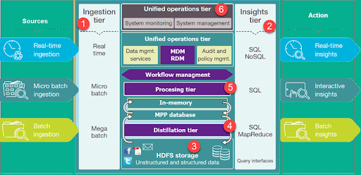

*Hình 6.1: Kiến trúc data lake*

Các cấp quan trọng trong Kiến trúc Data Lake bao gồm:

+ Ingestion Tier: Các bậc ở bên trái mô tả các nguồn dữ liệu. Dữ liệu có thể được tải vào Data Lake hàng loạt hoặc theo thời gian thực

+ Insights Tier: Các bậc bên phải đại diện cho phía nghiên cứu, nơi thông tin chi tiết từ hệ thống được sử dụng. Các truy vấn SQL, NoSQL hoặc thậm chí excel có thể được sử dụng để phân tích dữ liệu.

+ HDFS là một giải pháp tiết kiệm chi phí cho cả dữ liệu có cấu trúc và phi cấu trúc. Nó là nơi “hạ cánh" cho tất cả dữ liệu đang ở trong hệ thống.

+ Distillation tier lấy dữ liệu từ storage tire và chuyển nó thành dữ liệu có cấu trúc để phân tích dễ dàng hơn.

+ Processing tier chạy các thuật toán phân tích và người dùng truy vấn với thời gian thực khác nhau, tương tác, hàng loạt để tạo dữ liệu có cấu trúc để phân tích dễ dàng hơn.

+ Unified operations tier quản lý và giám sát hệ thống. Nó bao gồm kiểm toán và quản lý thành thạo, quản lý dữ liệu, quản lý quy trình làm việc.

## **6.2 Sự khác biệt giữa Data Lake và Data Warehouse**

Data Lake và Data Warehouse đều được sử dụng rộng rãi để lưu trữ dữ liệu lớn, nhưng chúng không phải là những thuật ngữ có thể thay thế cho nhau. Data Lake là một Data Warehouse thô rộng lớn, mục đích của nó vẫn chưa được xác định. Data Warehouse là một kho lưu trữ dữ liệu có cấu trúc, đã được lọc, đã được xử lý cho một mục đích cụ thể. Thậm chí còn có một xu hướng kiến trúc quản lý dữ liệu mới nổi của data lake house, kết hợp tính linh hoạt của Data Lake với khả năng quản lý dữ liệu của Data Warehouse.

|  |  |  |
| --- | --- | --- |
| Thông số | Data Lake | Data Warehouse |
| Dữ liệu | Các Data Lake lưu trữ mọi thứ. | Data Warehouse chỉ tập trung vào các Quy trình nghiệp vụ. |
| Xử lý | Dữ liệu chủ yếu chưa được xử lý | Dữ liệu được xử lý cao. |
| Loại dữ liệu | Nó có thể là phi cấu trúc, bán cấu trúc hoặc có cấu trúc. | Nó chủ yếu ở dạng bảng và cấu trúc. |
| Nhiệm vụ | Chia sẻ quyền quản lý dữ liệu | Được tối ưu hóa để truy xuất dữ liệu |
| Tính nhanh nhẹn | Rất nhanh nhẹn, configure và reconfigure nếu cần. | So với Data Lake, nó kém linh hoạt hơn và có cấu hình cố định. |
| Người dùng | Data Lake chủ yếu được sử dụng bởi Data Scientist | Các chuyên gia kinh doanh sử dụng rộng rãi Data Warehouse |
| Kho | Thiết kế Data Lake để lưu trữ với chi phí thấp. | Bộ nhớ đắt tiền có thời gian phản hồi nhanh được sử dụng |
| Bảo mật | Cung cấp khả năng kiểm soát thấp hơn. | Cho phép kiểm soát dữ liệu tốt hơn. |
| Thay thế EDW | Data Lake có thể là nguồn cho EDW | Bổ sung cho EDW (không thay thế) |
| Lược đồ | Lược đồ khi đọc (không có lược đồ xác định trước) | Lược đồ khi ghi (lược đồ xác định trước) |
| Xử lý dữ liệu | Giúp nhập nhanh dữ liệu mới. | Tốn nhiều thời gian để giới thiệu nội dung mới. |
| Mức độ chi tiết của dữ liệu | Dữ liệu ở mức độ chi tiết hoặc chi tiết thấp. | Dữ liệu ở cấp độ chi tiết tóm tắt hoặc tổng hợp. |
| Công cụ | Có thể sử dụng mã nguồn mở / công cụ như Hadoop / Map Reduce | Chủ yếu là các công cụ thương mại. |

## **6.3 Tình huống giả định của doanh nghiệp, tổ chức sử dụng Data Lake**

* ***Mở rộng mô hình kinh doanh***

Nhóm em áp dụng thực tế vào Cửa hàng thiết bị Massage Metamo trong bài toán bọn em thiết kế. Trong tương lai, với nhu cầu mở rộng quy mô và mở rộng các loại hình dịch vụ, sản phẩm. Doanh nghiệp, tổ chức cần chú trong đến sự phát triển về nhu cầu thị trường của khach hàng. Tận dụng tối đa nguồn lục, sự phát triển về công nghệ, doanh nghiệp cần tận dụng triệt để các kênh bán hàng online và các xu hướng bán hàng hiện nay, giảm thiếu tối đa chi phí vận hành, đi cùng với đó là các ngày có thể thúc đẩy doanh số bán hàng. Để giải quyết bài toán bán hàng cần biết dược thông tin chính xác về thời gian khách hàng dặt đơn, doanh thu từng ngày, doanh thu trên 1 đơn của khách hàng và đông thời lắm bắt được xu hướng sản phẩm khách hàng hướng đến để biết được tuổi thọ của sản phẩm.

* ***Quản lý về vấn để bảo hành sản phẩm***

Với các của hàng về thiết bị điện tử như Cửa hàng thiết bị Massage Metamo, lượng đơn trong 1 ngày là rất lớn, điều đó hướng đến cửa hàng cần một Data Lake để quản lý đơn hàng, thông tin đơn hàng. Nhằm mục đích cho các phân tích dữ liệu sau này, để nắm bắt được các vấn đề về bảo hành sau khi bán sản phẩm. Sau khi hết thời hạn bảo hành nguồn data đó trở thành một nguồn thu khác của cửa hàng từ việc bảo hành các sản phẩm đã hết hạn sử dụng.

* ***Đánh giá chất lượng sản phẩm, chất lượng chăm sóc khách hàng…***

Khách hàng có thể đánh giá về sản phẩm, chất lượng dịch vụ, thời gian giao hàng… qua hình thức chấm điểm từ 1 đến 5 sao và để lại các bình luận. Từ đó ta có thể phân tích được các mong muốn nhu cầu của khách hàng để có thể điều chỉnh sản phẩm sao cho phù hợp nhất với các khách hàng trong tương lai.

Ngoài ra mình có thể thu thập được dữ liệu về lượng truy cập, tần suất truy cập, thời gian xem sản phẩm, thông tin sản phẩm được lựa chọn nhiều nhất thông qua lượt tìm kiếm trên website, app của sàn thương mại điện tử cung cấp. Từ đó nắm được hành vi lựa chọn dịch vụ của khách hàng để nắm được sản phẩm dịch vụ đang được ưu tiên sử dụng.

## **6.4 Các giải pháp khác về hồ dữ liệu**

Ngày nay, các ứng dụng và nền tảng điện toán đám mây đang phát triển nhanh chóng trên tất cả các ngành công nghiệp, đóng vai trò là cơ sở hạ tầng công nghệ thông tin thúc đẩy các doanh nghiệp chuyển đổi kỹ thuật số mới. Các nền tảng và ứng dụng này đã cách mạng hóa cách thức hoạt động của các doanh nghiệp và làm cho các quy trình trở nên dễ dàng hơn. Trên thực tế, hơn 77% doanh nghiệp ngày nay có ít nhất một phần cơ sở hạ tầng điện toán đám mây.

Trong khi AWS là nền tảng điện toán đám mây lớn nhất, Microsoft Azure là nền tảng phát triển nhanh nhất và lớn thứ hai.

Azure là một nền tảng điện toán đám mây (cloud computing platform) và một cổng trực tuyến (online portal) cho phép bạn truy cập và quản lý các dịch vụ (service) và tài nguyên (resource) đám mây do Microsoft cung cấp. Các dịch vụ và tài nguyên này bao gồm lưu trữ và chuyển đổi dữ liệu của bạn, tùy thuộc vào yêu cầu của bạn là gì. Để có quyền truy cập vào các tài nguyên và dịch vụ này, tất cả những gì bạn cần là kết nối internet và khả năng kết nối với Azure portal.

* Azure được phát hành vào ngày 1 tháng 2 năm 2010, muộn hơn đáng kể so với đối thủ cạnh tranh chính AWS.
* Azure theo mô hình miễn phí để bắt đầu sử dụng và sau đó trả tiền cho mỗi lần sử dụng, có nghĩa là bạn chỉ trả tiền cho các dịch vụ mà bạn chọn chạy trên Azure.
* 80% trong số 500 công ty trong danh sách Fortune sử dụng dịch vụ Azure cho nhu cầu điện toán đám mây.

Azure hỗ trợ nhiều ngôn ngữ lập trình, bao gồm Java, Node Js và C #.

* Một lợi ích khác của Azure là số lượng trung tâm dữ liệu hiện có trên khắp thế giới. Có 42 (con số này vẫn đang tăng) trung tâm dữ liệu Azure trải rộng trên toàn cầu, đây là số lượng trung tâm dữ liệu cao nhất cho bất kỳ nền tảng đám mây nào. Ngoài ra, Azure cũng đang có kế hoạch mở thêm 12 trung tâm dữ liệu, điều này sẽ sớm nâng số trung tâm dữ liệu lên 54 trung tâm.

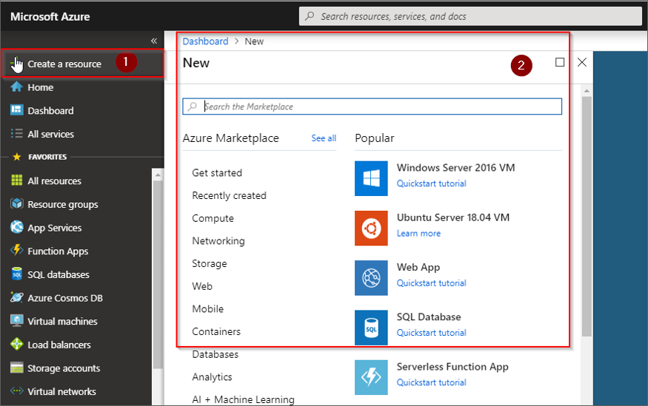

*Các dịch vụ Azure cung cấp*

Azure cung cấp hơn 200 dịch vụ (services), được chia thành 18 loại (categories) bao gồm computing, networking, storage, IoT, migration, mobile, analytics, containers, artificial intelligence, machine learning, integration, management tools, developer tools, security, databases, DevOps, media identity và web services.

Azure Data Lake bao gồm tất cả các khả năng cần thiết để giúp các nhà phát triển, nhà khoa học dữ liệu và nhà phân tích dễ dàng lưu trữ dữ liệu ở mọi kích thước, hình dạng và tốc độ, đồng thời thực hiện tất cả các loại xử lý và phân tích trên các nền tảng và ngôn ngữ. Nó loại bỏ sự phức tạp của việc nhập và lưu trữ tất cả dữ liệu của bạn đồng thời giúp thiết lập và chạy nhanh hơn với phân tích hàng loạt, phát trực tuyến và tương tác. Azure Data Lake làm việc với các khoản đầu tư CNTT hiện có để xác định danh tính, quản lý và bảo mật để quản lý và quản trị dữ liệu được đơn giản hóa. Nó cũng tích hợp hoàn toàn với các cửa hàng hoạt động và kho dữ liệu để bạn có thể mở rộng các ứng dụng dữ liệu hiện tại.

## **6.5 Thực hành triển khai DataLake trên Amazon Web Service**

Amazon web services là một nền tảng điện toán đám mây phát triển toàn diện được cung cấp bởi Amazon.com. Dịch vụ Web đôi khi được gọi là dịch vụ đám mây hoặc các dịch vụ điện toán từ xa. Các dịch vụ AWS đầu tiên đã được đưa ra vào năm 2006 để cung cấp các dịch vụ trực tuyến cho các trang web và các ứng dụng phía máy khách. Để giảm thiểu việc bị mất điện đột ngột và đảm bảo tính mạnh mẽ của hệ thống, AWS đa dạng về địa lý theo khu vực. Các khu vực này có trung tâm ở Đông Mỹ, Tây Mỹ (hai địa điểm), Brazil, Ireland, Singapore, Nhật Bản và Úc. Mỗi khu vực bao gồm nhiều khu vực địa lý nhỏ hơn được gọi là vùng sẵn có.

***Mô tả bài toán thực hành***

Xem xét các Hồ dữ liệu AWS sử dụng Lake Formation kết hợp lý thuyết với thực tế khi xây dựng AWS Data Lake bằng cách sử dụng AWS Lake, The Glue Data Catalog, Glue Crawlers, Glue ETL, PySpark và Athena.AWS Lake Formation là một dịch vụ giúp bạn dễ dàng thiết lập một hồ dữ liệu an toàn trong nhiều ngày. Hồ dữ liệu là một kho lưu trữ tập trung, được quản lý và bảo mật để lưu trữ tất cả dữ liệu của bạn, cả ở dạng ban đầu và được chuẩn bị để phân tích. Hồ dữ liệu cho phép bạn chia nhỏ các kho chứa dữ liệu và kết hợp các loại phân tích khác nhau để có được thông tin chi tiết và hướng dẫn các quyết định kinh doanh tốt hơn.

Tuy nhiên, việc thiết lập và quản lý các hồ dữ liệu ngày nay bao gồm rất nhiều công việc thủ công, phức tạp và tốn thời gian. Công việc này bao gồm tải dữ liệu từ các nguồn khác nhau, theo dõi các luồng dữ liệu đó, thiết lập phân vùng, bật mã hóa và quản lý khóa, xác định các công việc chuyển đổi và giám sát hoạt động của chúng, sắp xếp lại dữ liệu thành định dạng cột, định cấu hình cài đặt kiểm soát truy cập, loại bỏ trùng lặp dữ liệu thừa, khớp các bản ghi được liên kết, cấp quyền truy cập vào tập dữ liệu và kiểm tra quyền truy cập theo thời gian.

Tạo một hồ dữ liệu với Lake Formation đơn giản như việc xác định nguồn dữ liệu và những chính sách bảo mật và truy cập dữ liệu nào bạn muốn áp dụng. Sau đó, Lake Formation giúp bạn thu thập và lập danh mục dữ liệu từ cơ sở dữ liệu và lưu trữ đối tượng, di chuyển dữ liệu vào hồ dữ liệu Amazon S3 mới của bạn, làm sạch và phân loại dữ liệu của bạn bằng các thuật toán máy học cũng như truy cập an toàn vào dữ liệu nhạy cảm của bạn. Người dùng của bạn có thể truy cập danh mục dữ liệu tập trung mô tả các tập dữ liệu có sẵn và cách sử dụng thích hợp của chúng. Sau đó, người dùng của bạn sẽ tận dụng các

tập dữ liệu này với sự lựa chọn của họ về các dịch vụ phân tích và máy học, như Amazon Redshift, Amazon Athena và (ở phiên bản beta) Amazon EMR cho Apache Spark. LakeFormation xây dựng dựa trên các khả năng có sẵn trong AWS Glue.

Tóm lại là chúng ta sẽ sử dụng:

**IAM:** tạo user và phân quyền

**S3:** tạo danh mục

**AWS Lake Formation:** tạo cơ sở dữ liệu

**AWS Glue:** dùng Crawlers (trình thu thập thông tin) đổ dữ liệu từ danh mục (S3) vào các bảng trong cơ sở dữ liệu (AWS Lake Formation)

**Athena:** tạo các câu truy vấn

**Kinesis:** nhập dữ liệu truyền trực tuyến theo thời gian thực vào hồ dữ liệu

***6.4.1 Tạo IAM User: Truy cập Services --> IAM --> Users --> Add users để phân quyền các người dùng mong muốn***

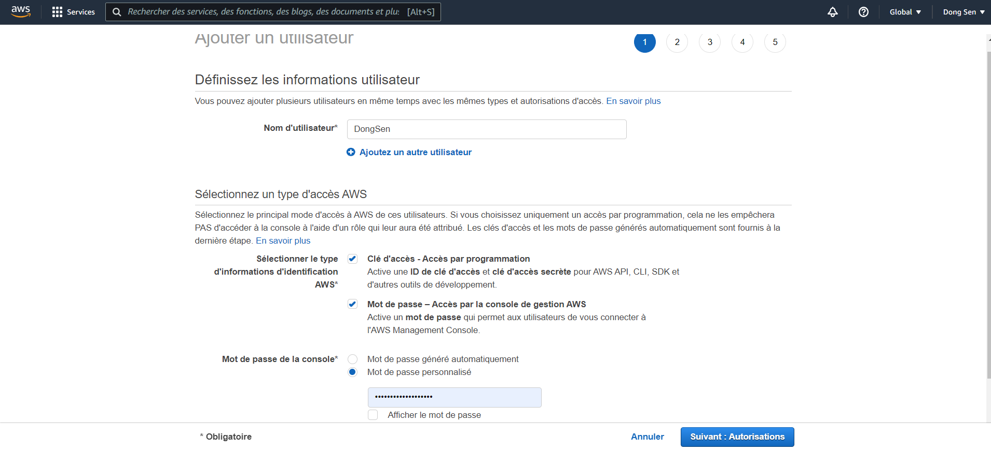

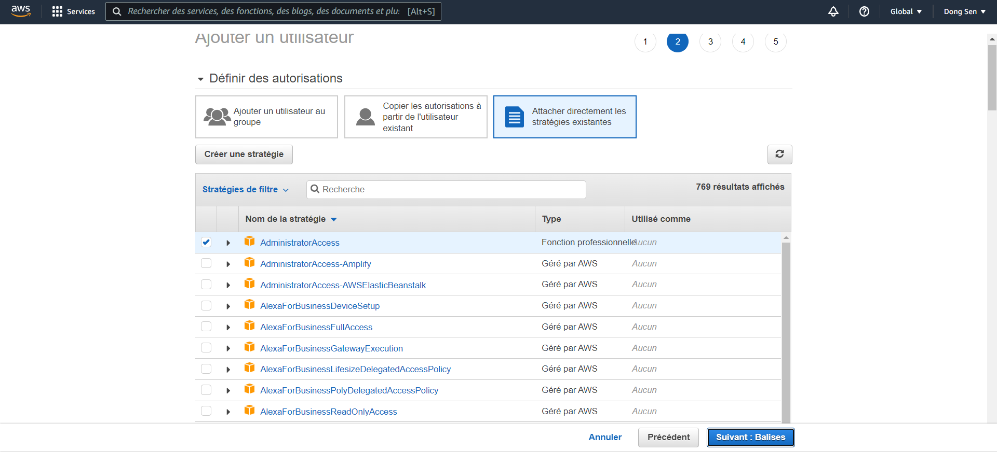

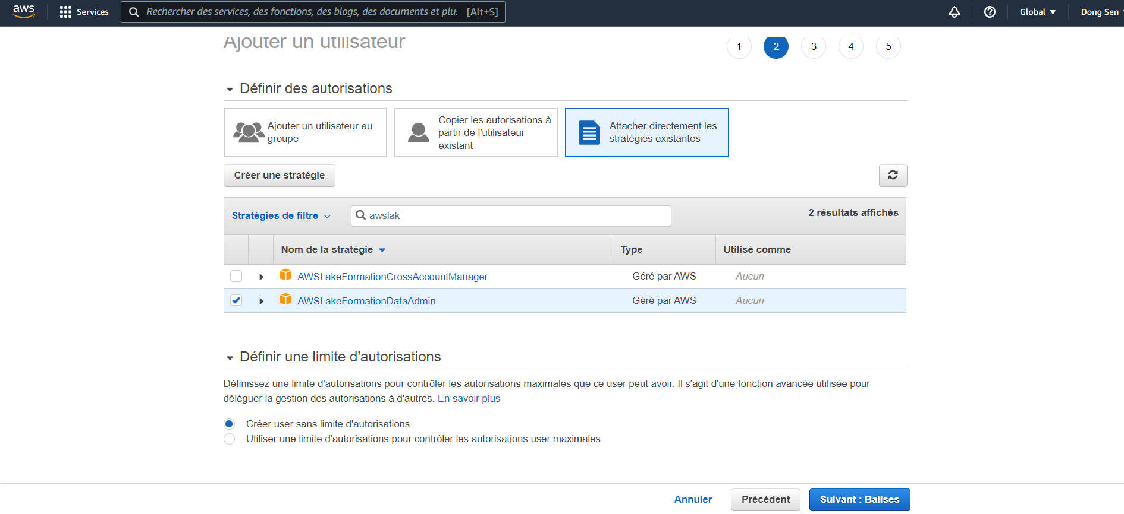

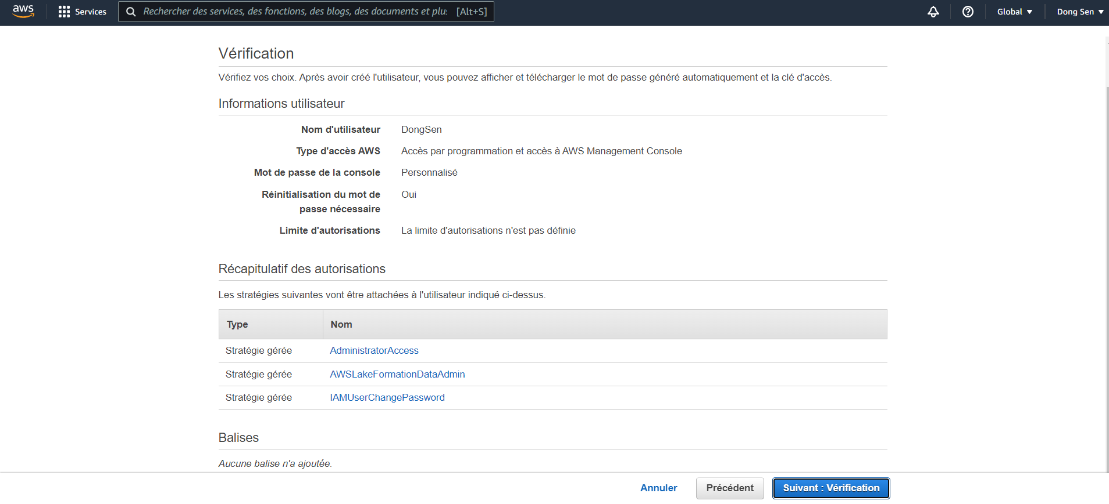

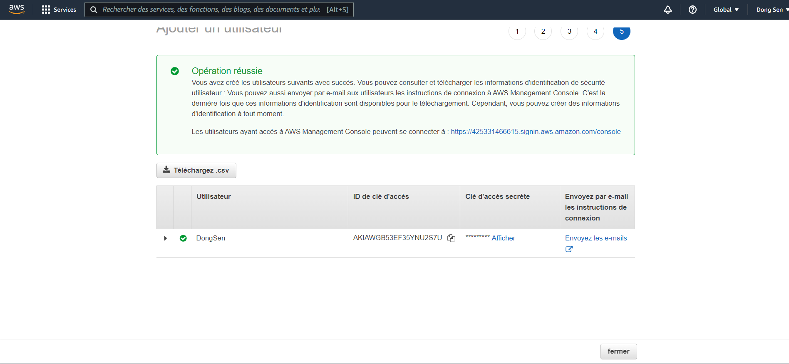

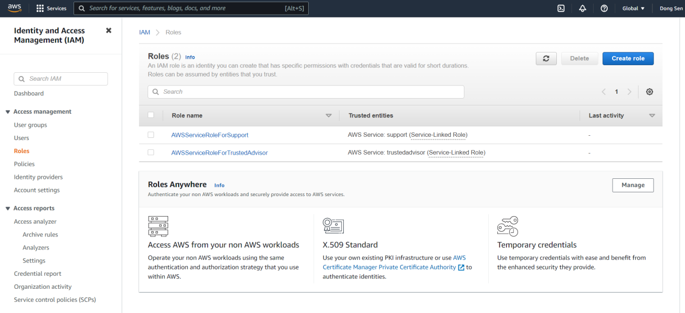

+ Cài đặt user vừa tạo làm quản trị viên Database trong AWS Lake Formation:

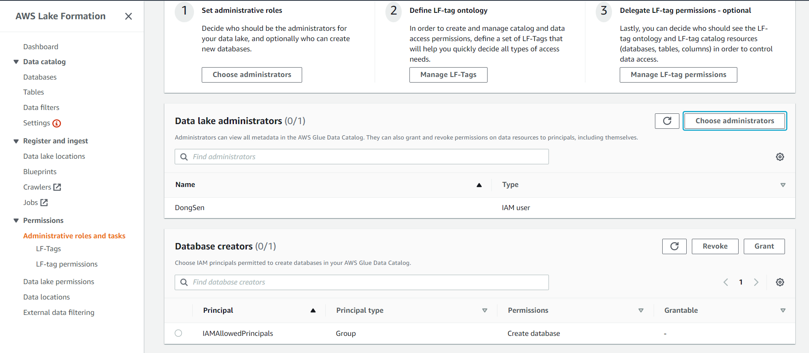

***6.4.2 Upload file lên S3***

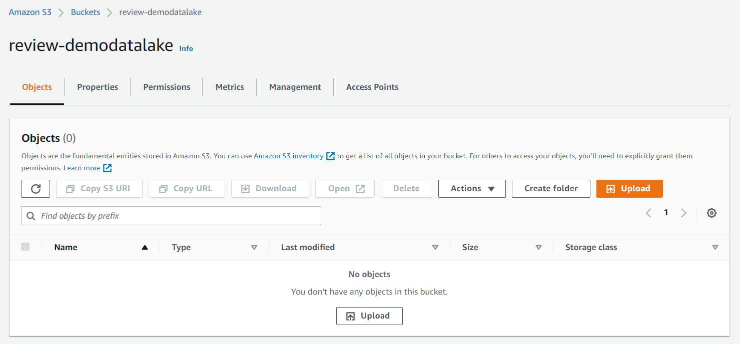

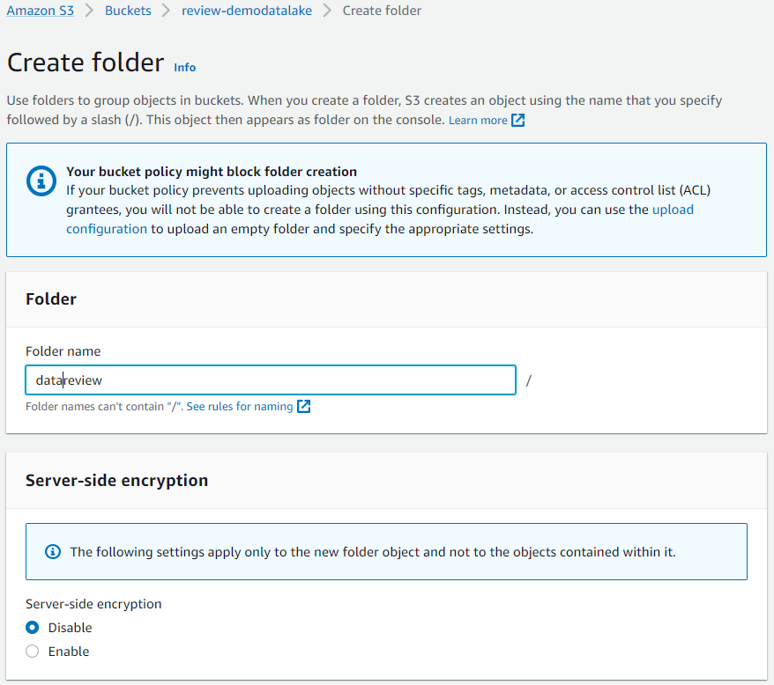

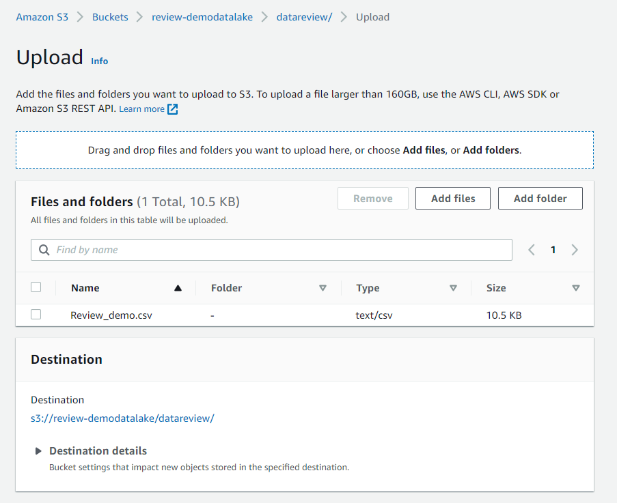

***6.4.3 Cấp quyền cho user sử dụng các dịch vụ: Khi sử dụng AWS, chúng ta cần tạo Role và gắn các quyền sử dụng dịch vụ. Ví dụ dưới đây sẽ tạo role và gắn quyền sử dụng cho dịch vụ Glue***

Bước 1: Tạo role cho user để cấp quyền. Truy cập Services -> IAM -> Roles -> Create role

Bước 2: Chọn usecase (là dịch vụ mình đang muốn cấp quyền để sử dụng

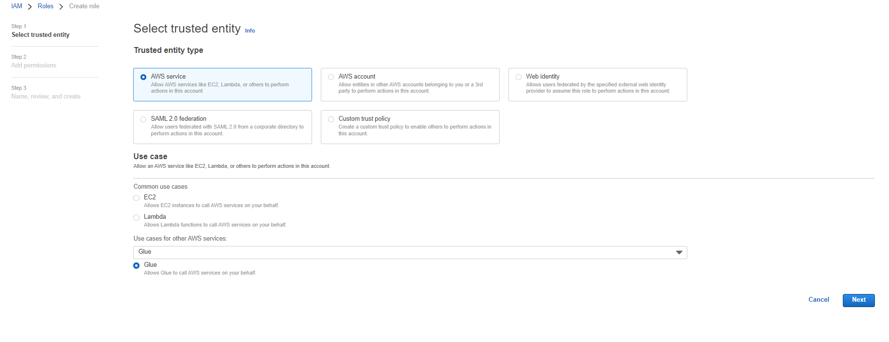

Bước 3: Gắn permissions, thường là FullAccess để có tất cả các quyền mặc định:

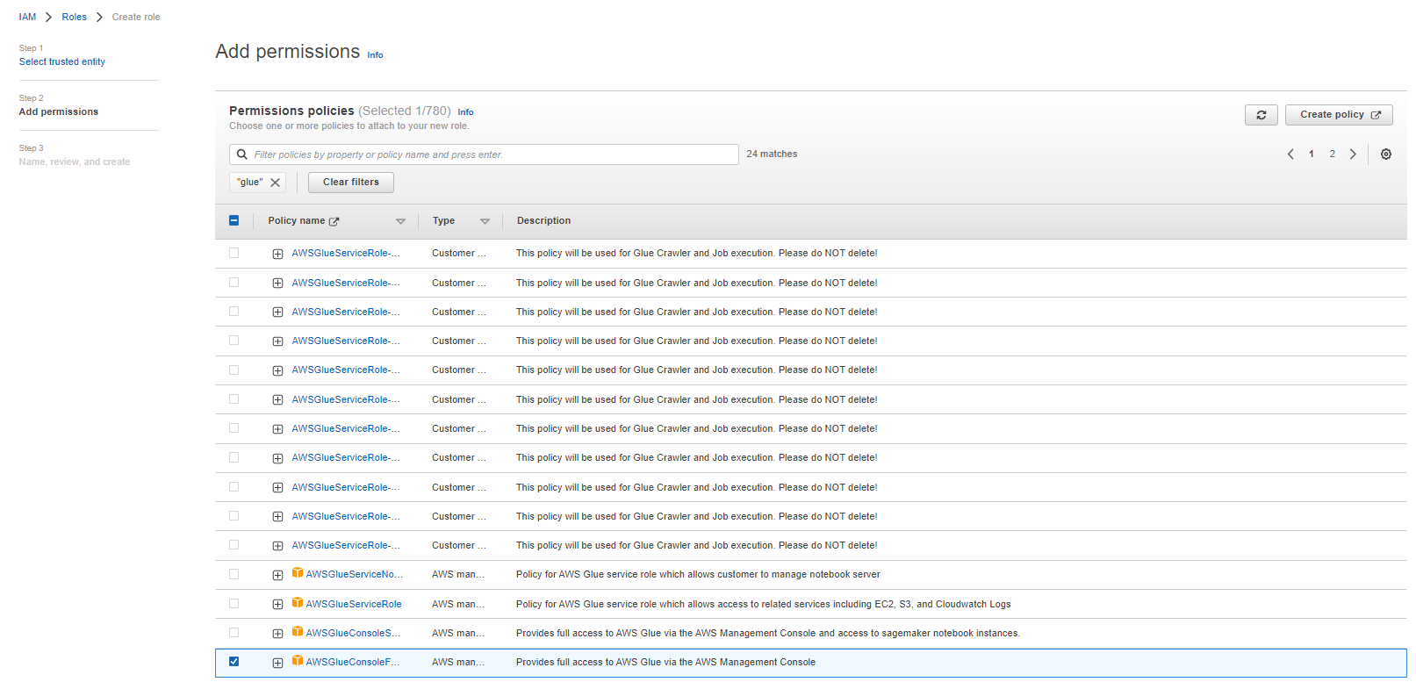

Bước 4: Điền tên và ấn Create

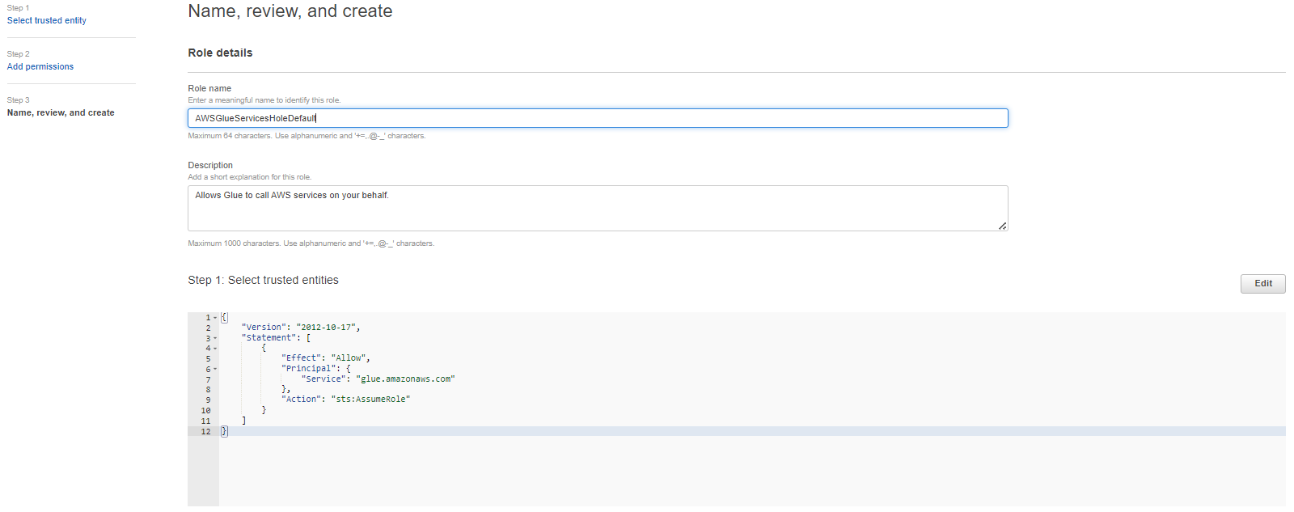

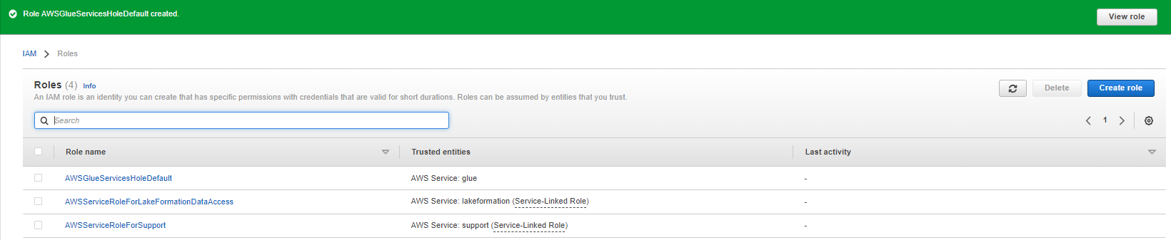

***6.4.4 Export data từ RDS sang S3 sử dụng Glue***

a. Sử dụng Glue tạo Crawler để tạo bảng từ các file csv, tsv, parquet phục vụ việc

truy xuất, phân tích…

+ Xây dựng môi trường chứa RDS database:

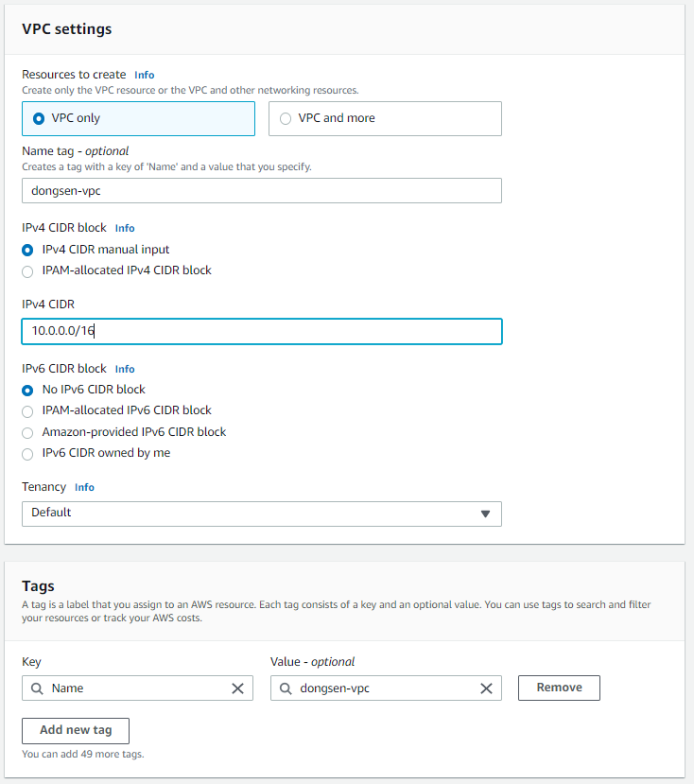

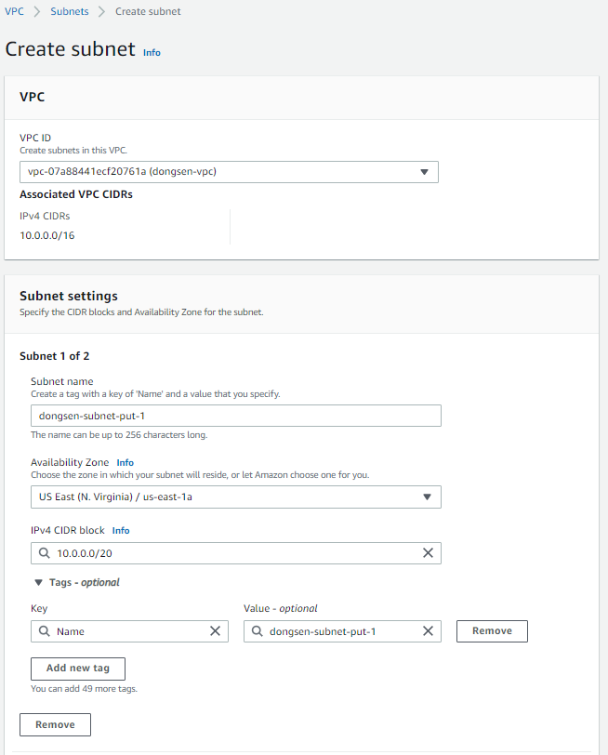

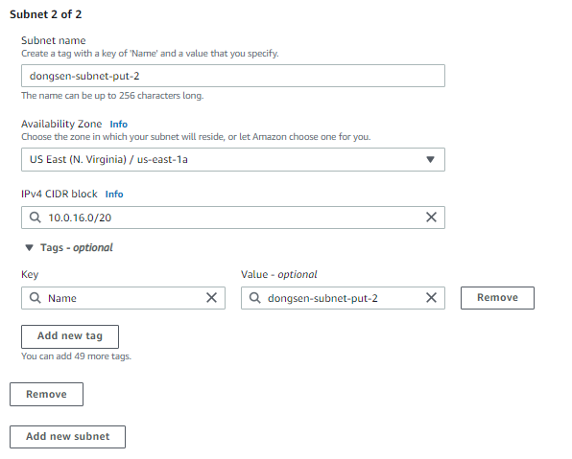

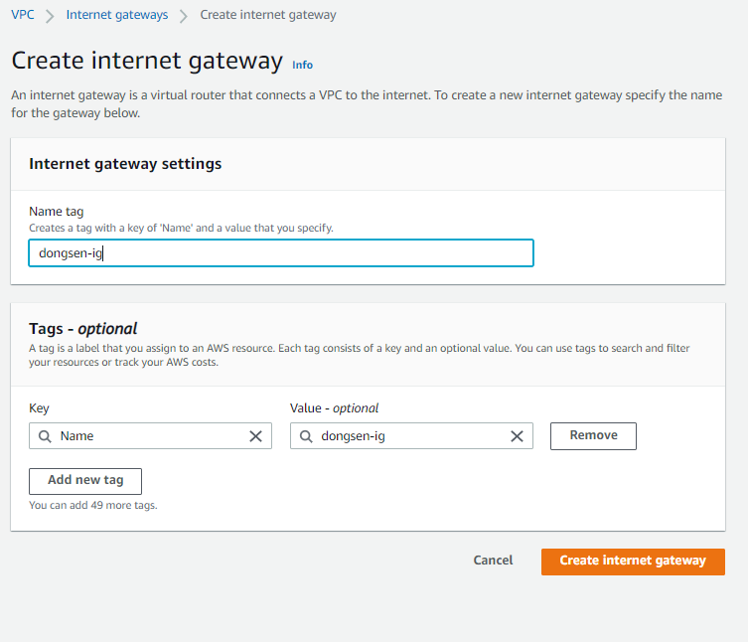

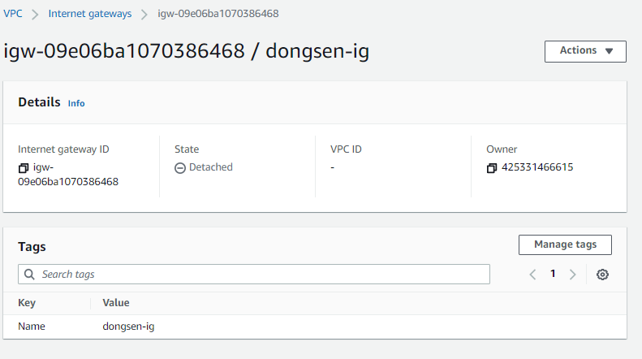

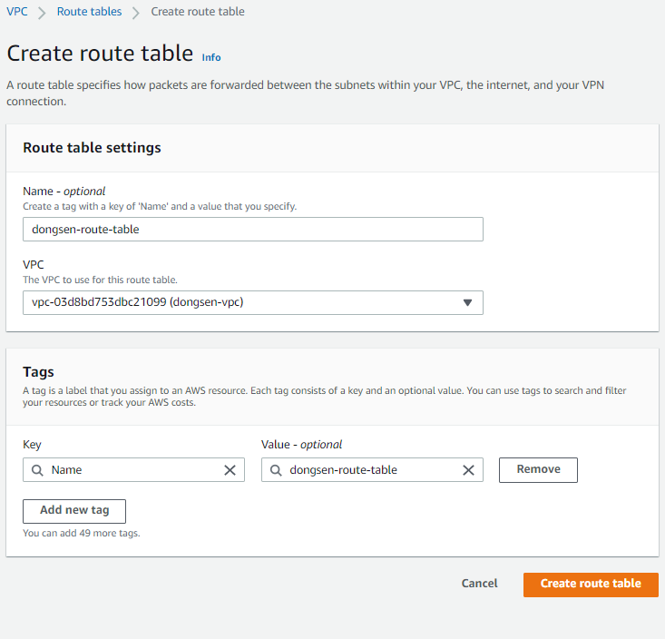

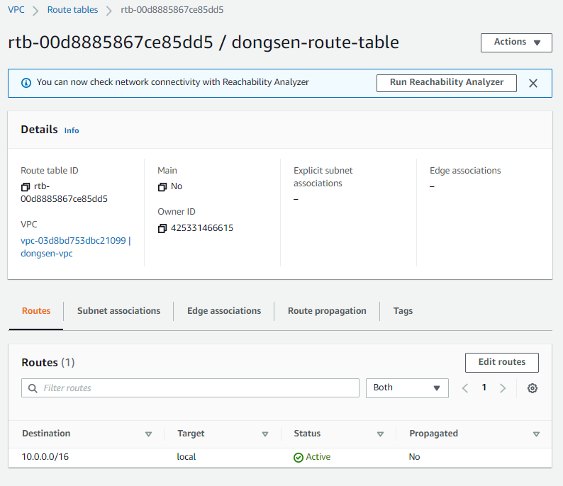

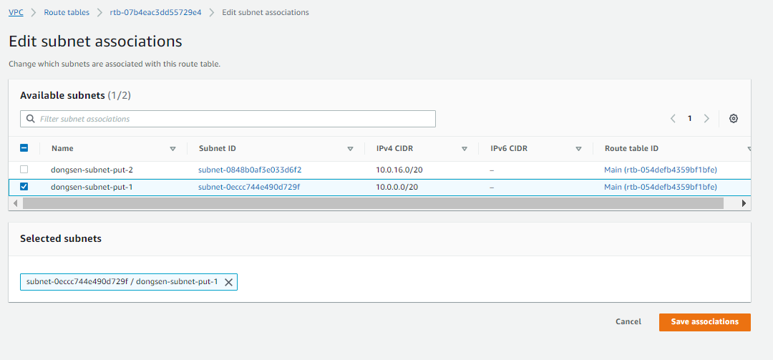

+ Tạo Security group để gắn vào database RDS:

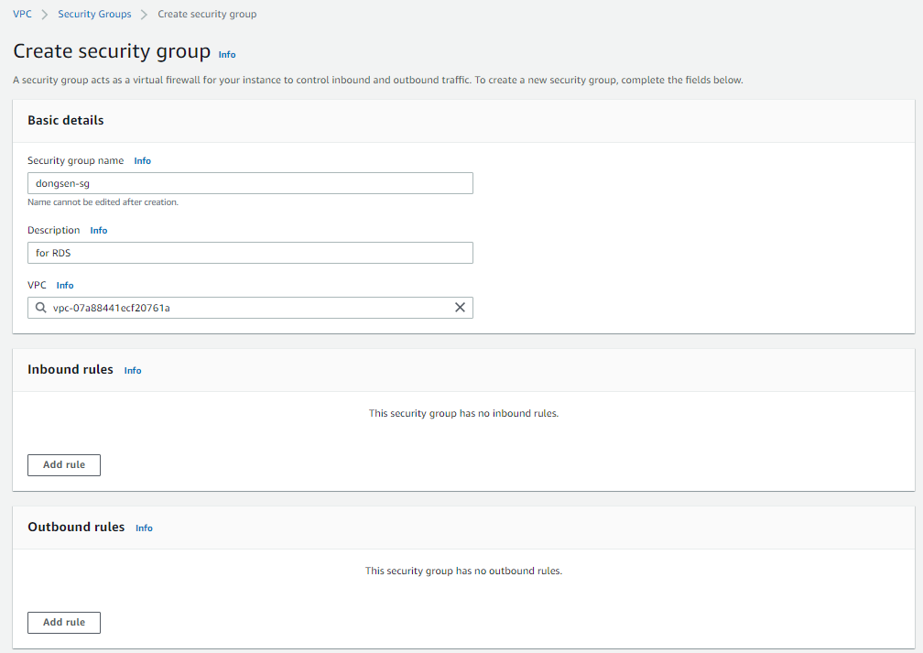

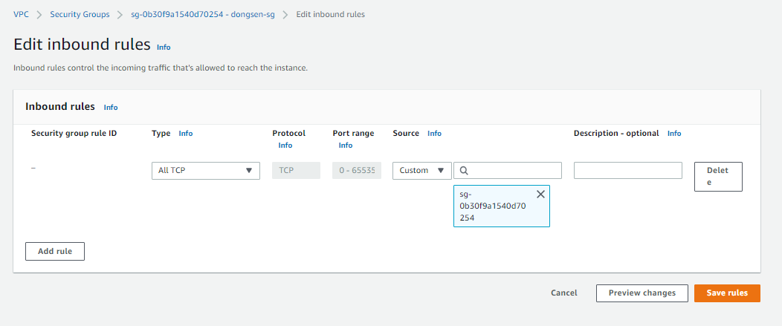

b. Tạo database RDS:

+ Tạo Subnet group:

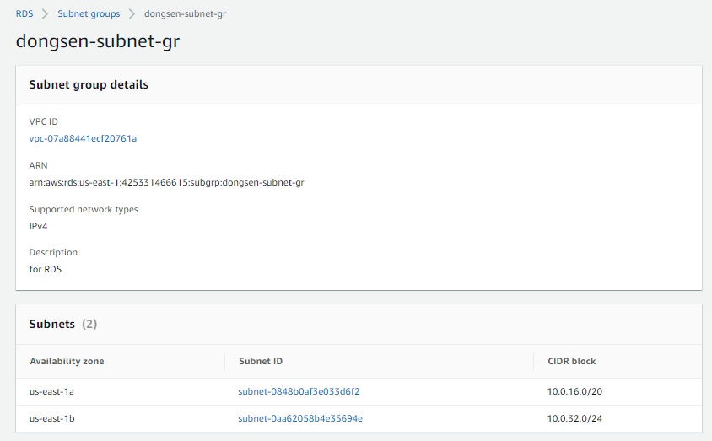

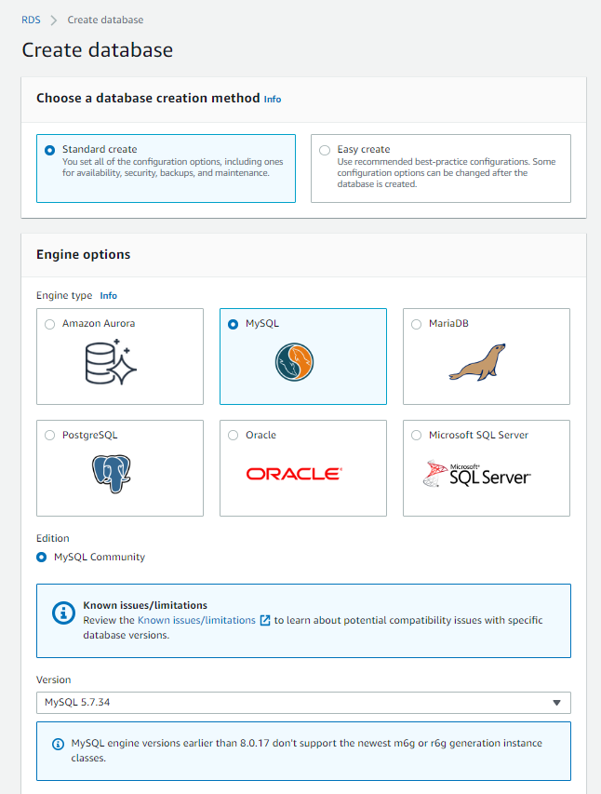

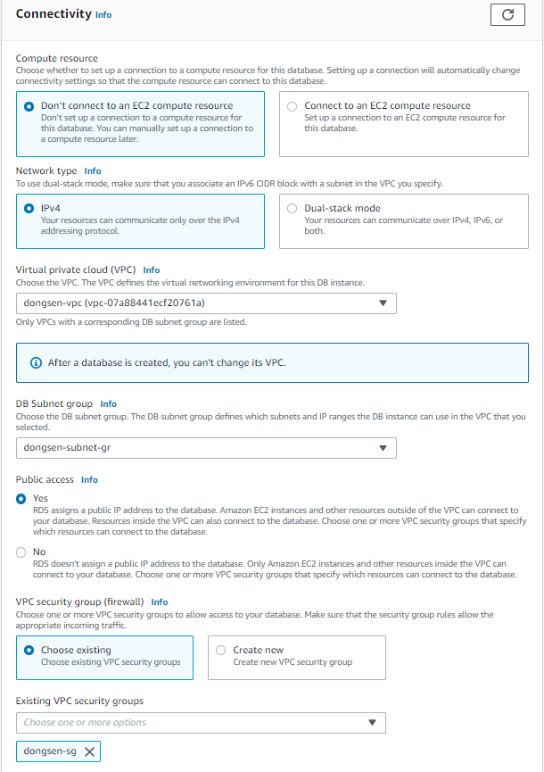

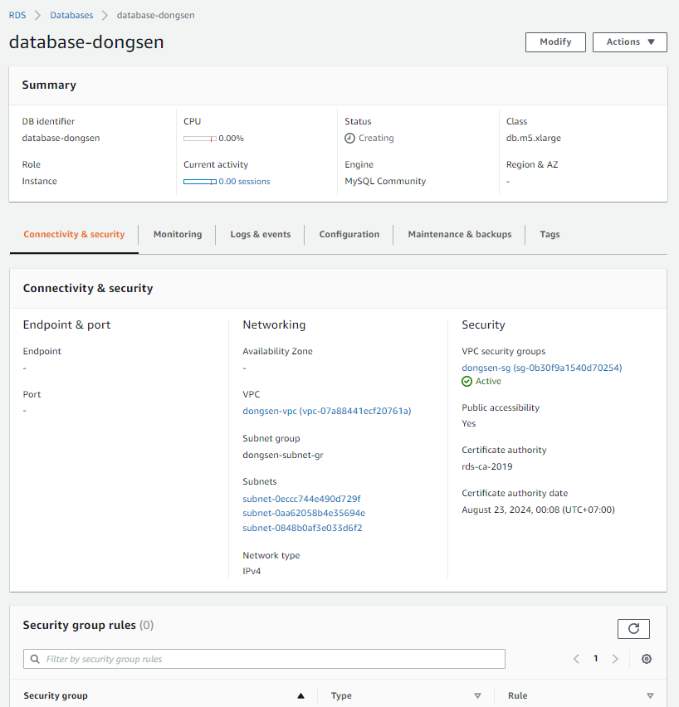

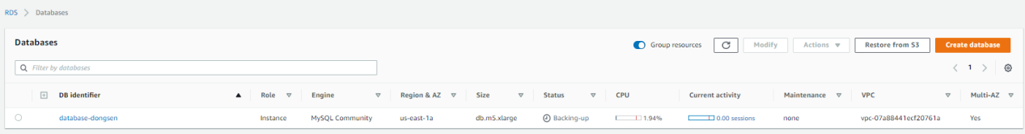

***6.4.5 Xây dựng Data Lake trên AWS***

1. Tạo role cho chức năng Lambda trên IAM:

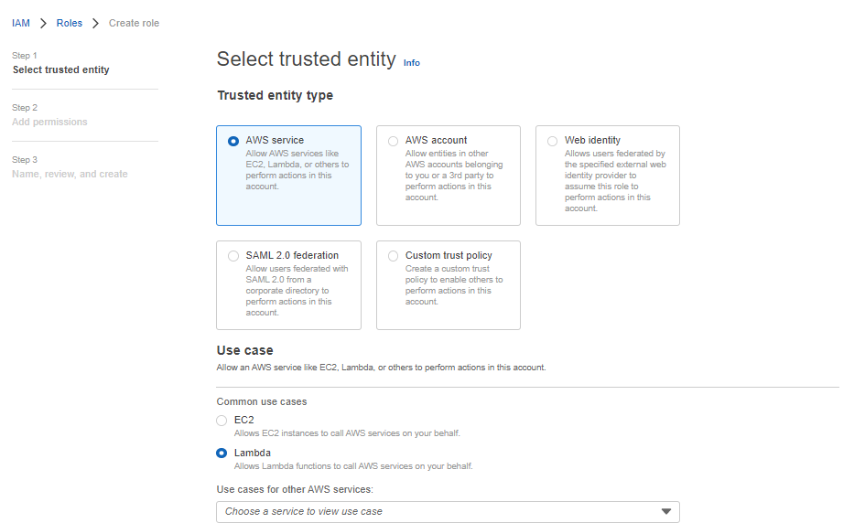

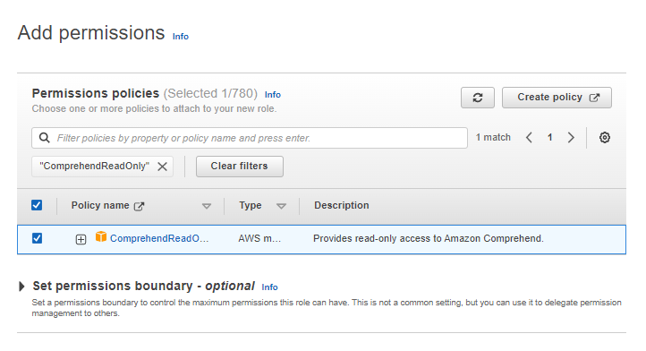

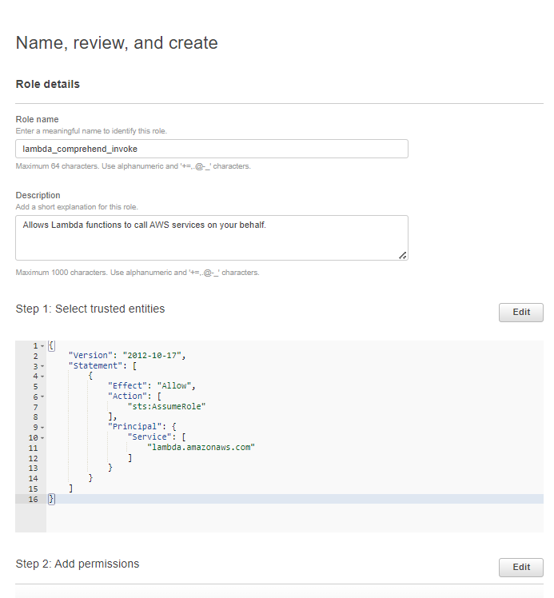

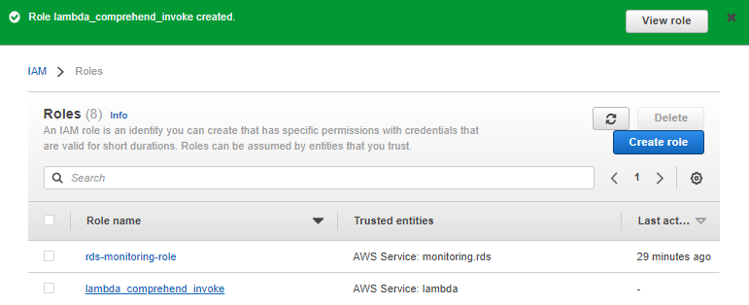

1. Tạo Lambda function:

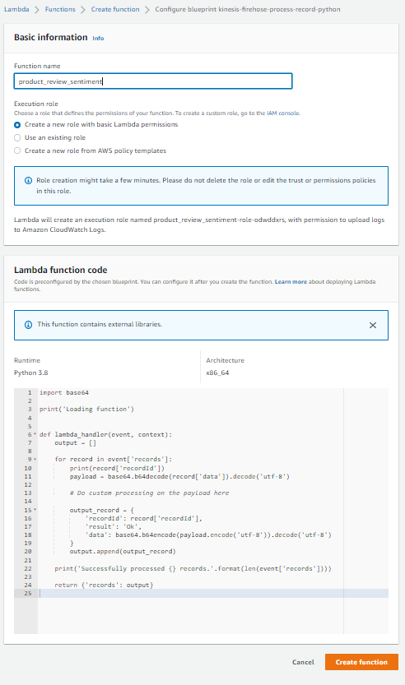

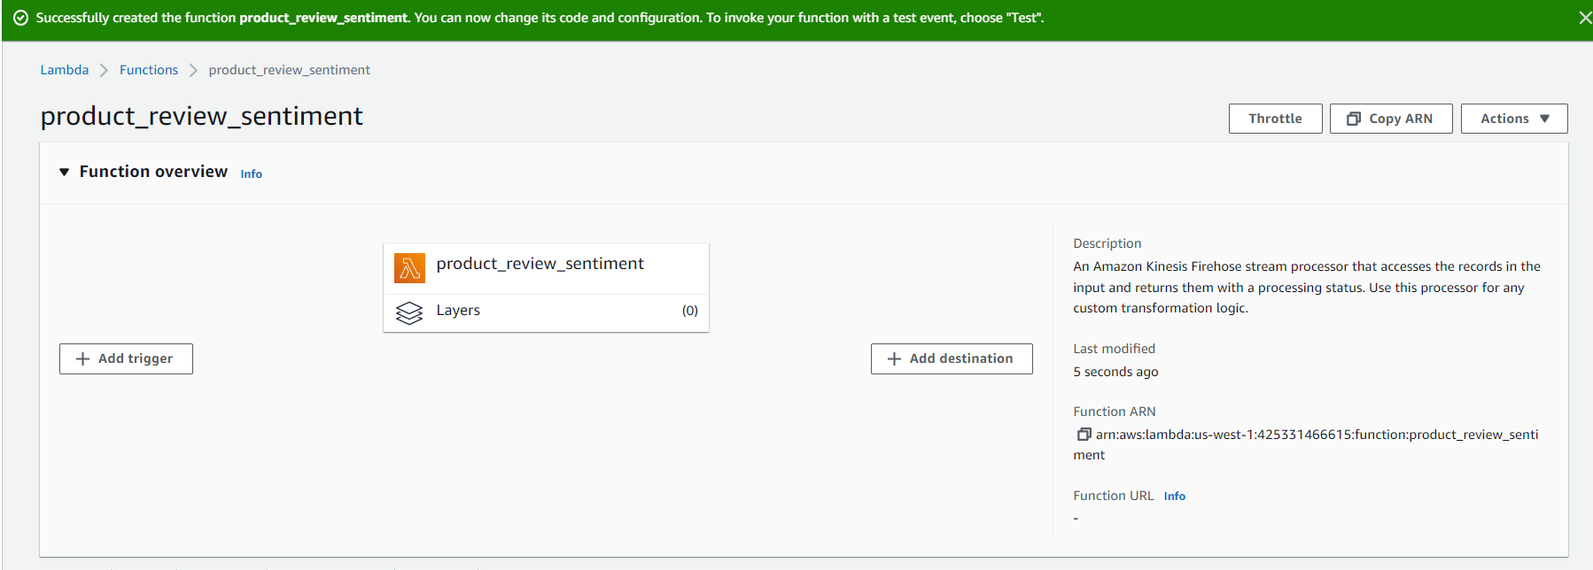

1. Tạo delivery stream with Kinesis Firehose trên Kinesis:

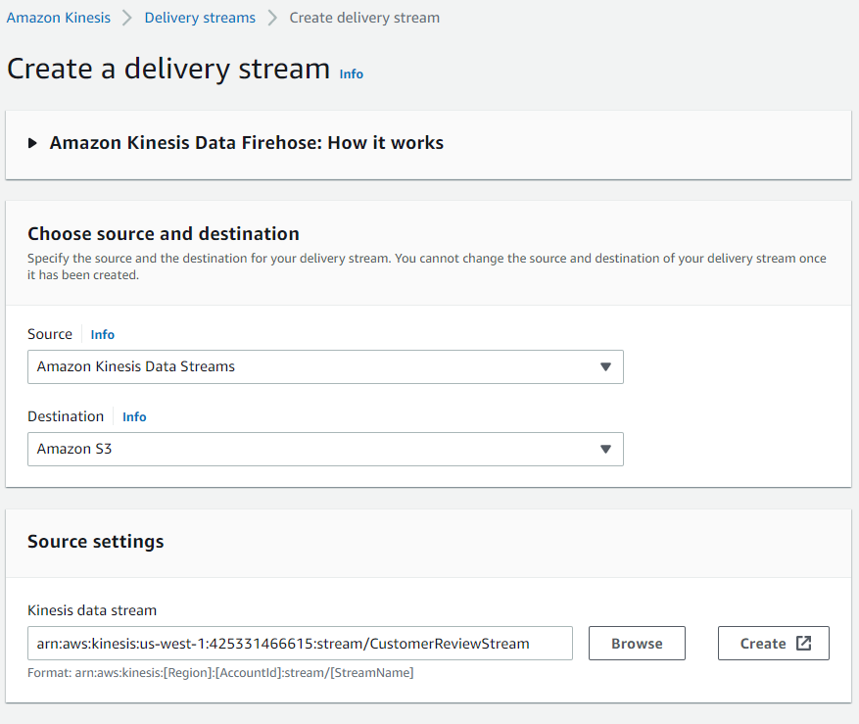

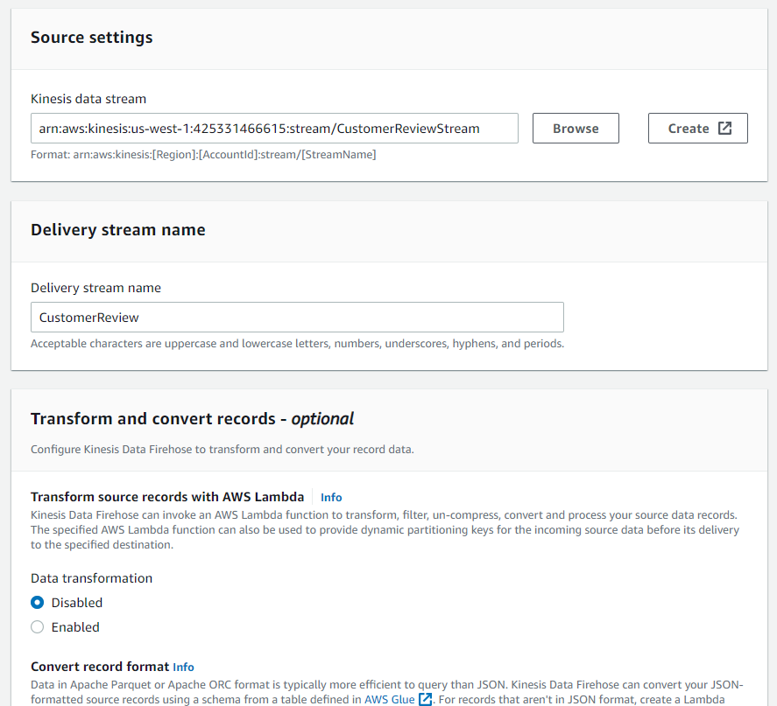

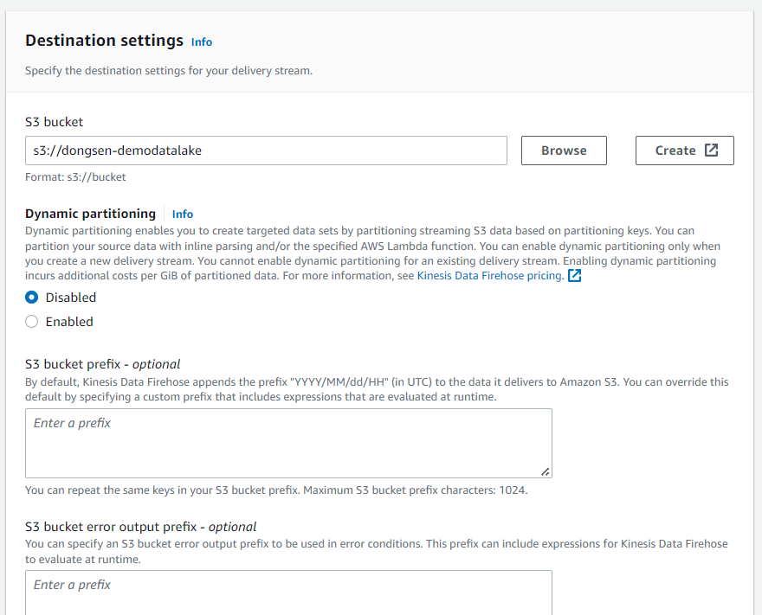

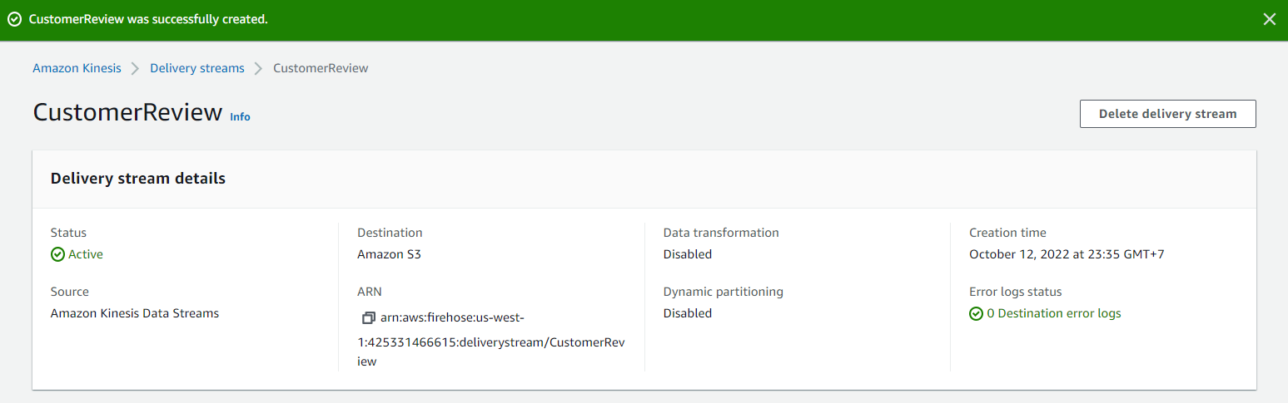

1. Tạo Notebook instance trên SageMake để xây dựng triển khai mô hình học máy:

+ Create new role bằng IAM. Thêm các quyền ComprehendReadOnly, AmazonKinesisFirehoseFullAccess:

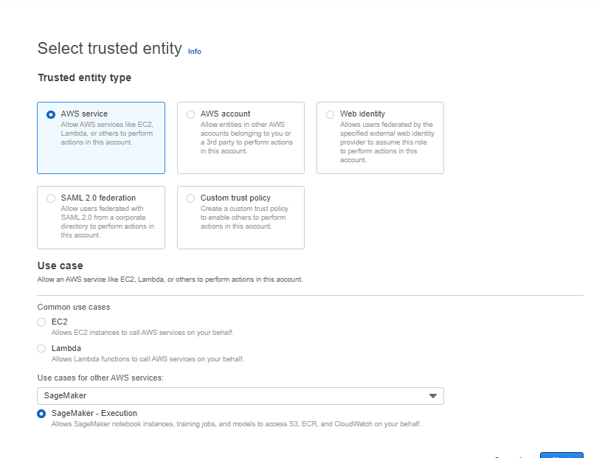

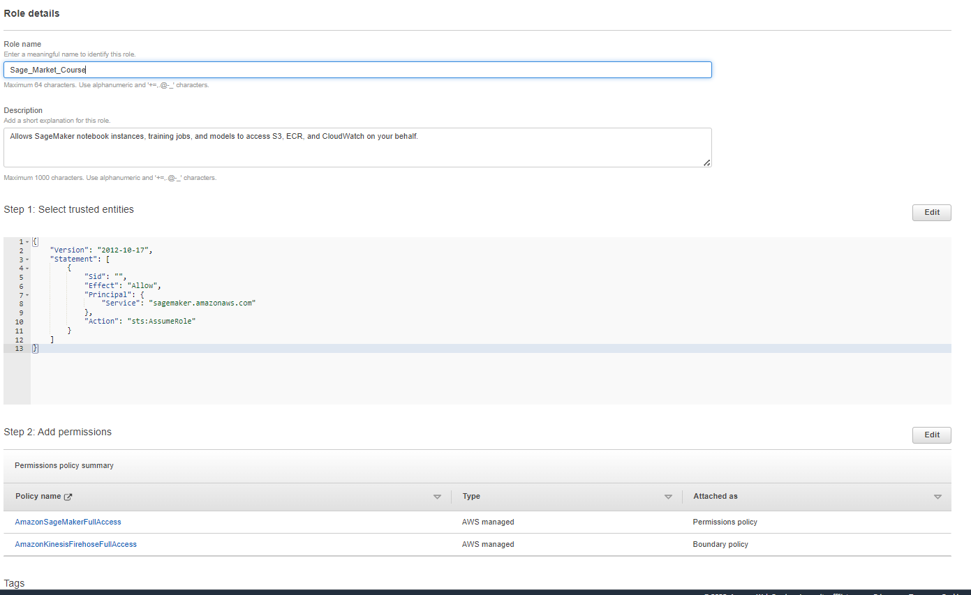

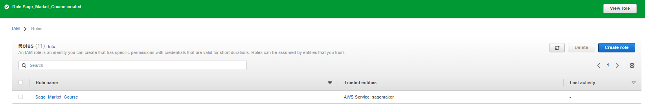

+ Tạo Notebook instance trên SageMake để xây dựng triển khai mô hình học máy:

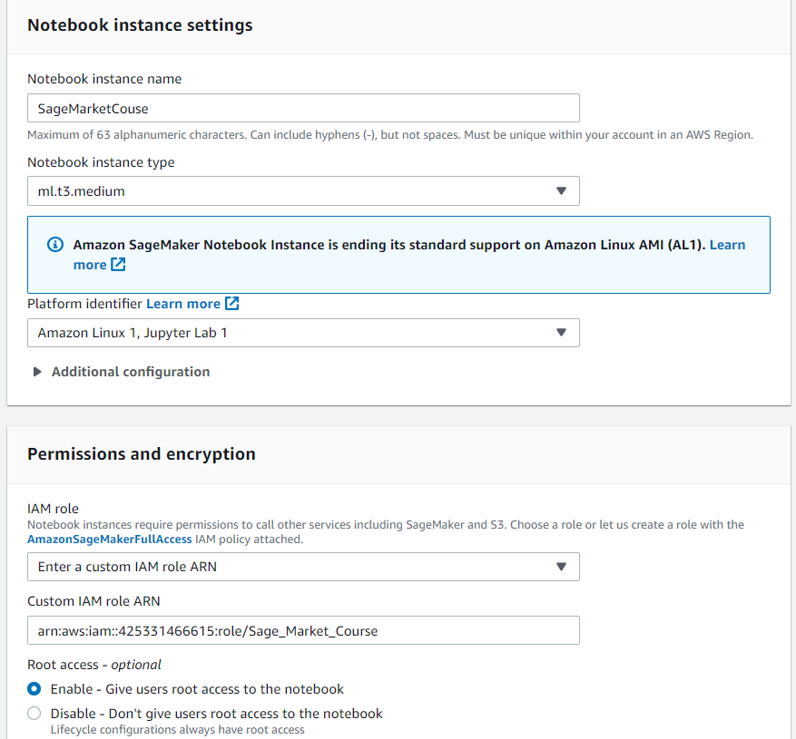

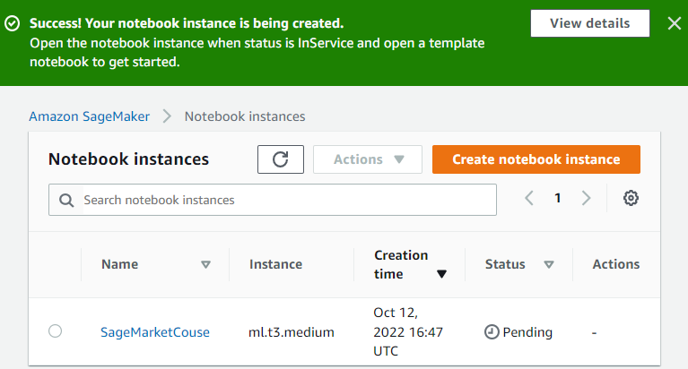

e. Tạo notebook mới từ Jupyter Notebook để lấy dữ liệu từ file CSV và sử dụng Comprehend AI để phân tích văn bản:

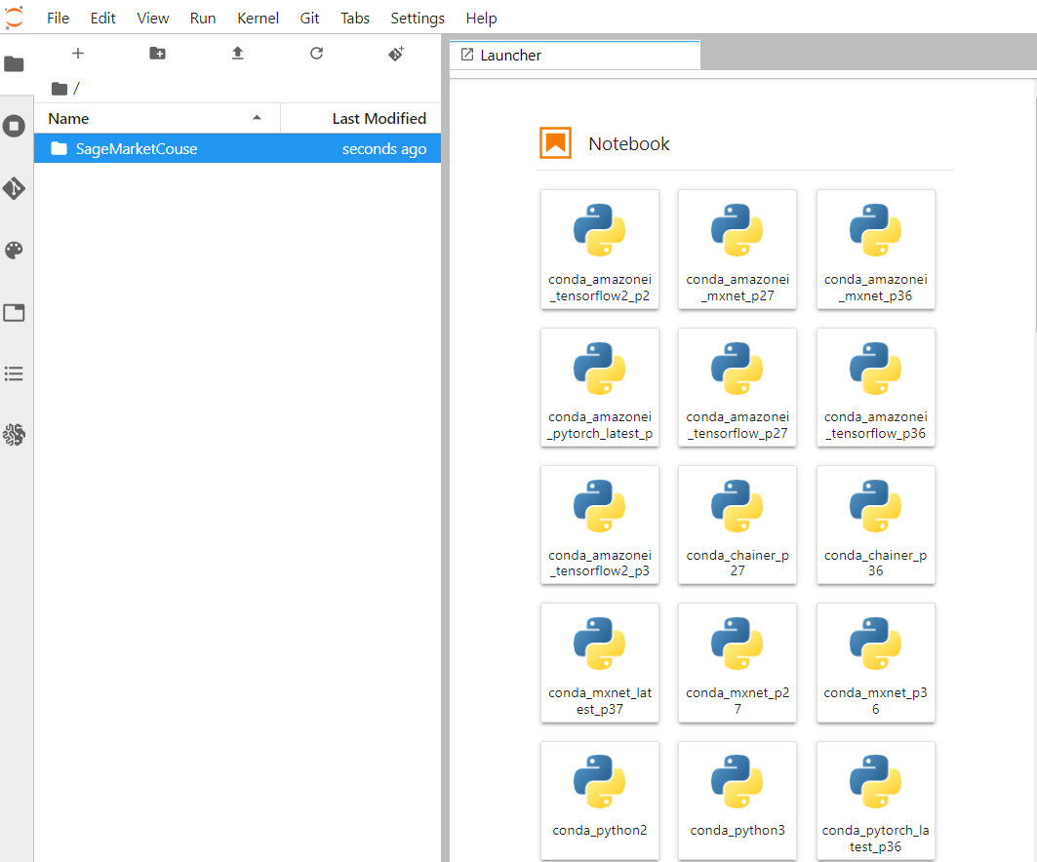

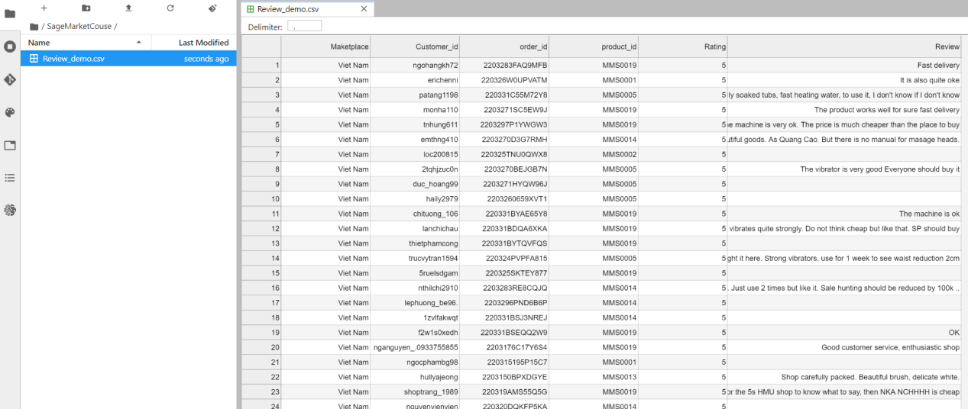

+ Sử dụng Comprehend AI để phân tích văn bản:

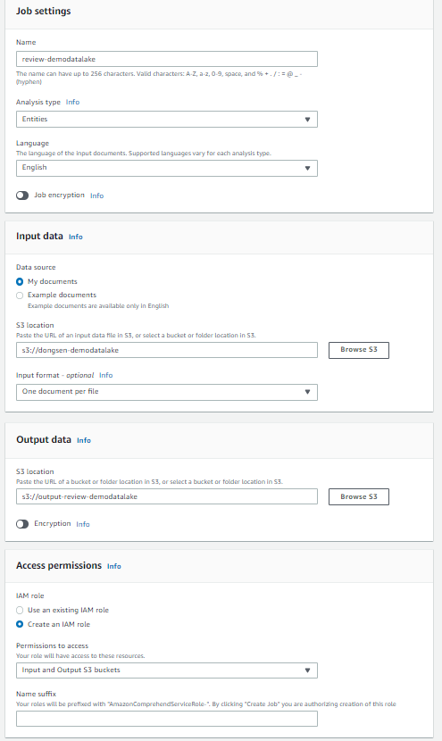

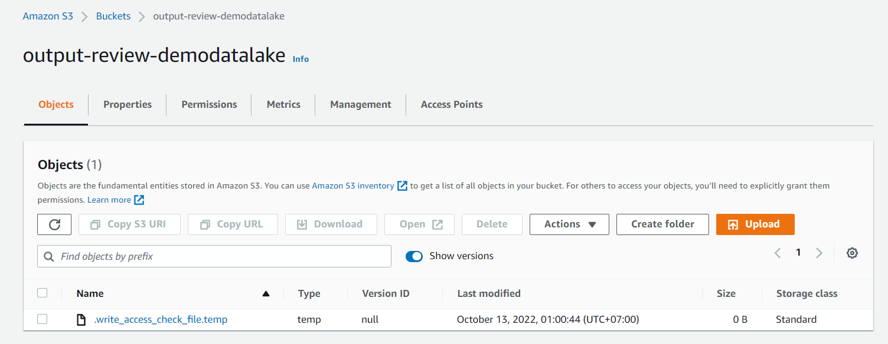

f. Tạo crawler để lấy dữ liệu bằng Glue:

+ Tạo Bukets:



+ Upload data:





+ Tạo Crawler

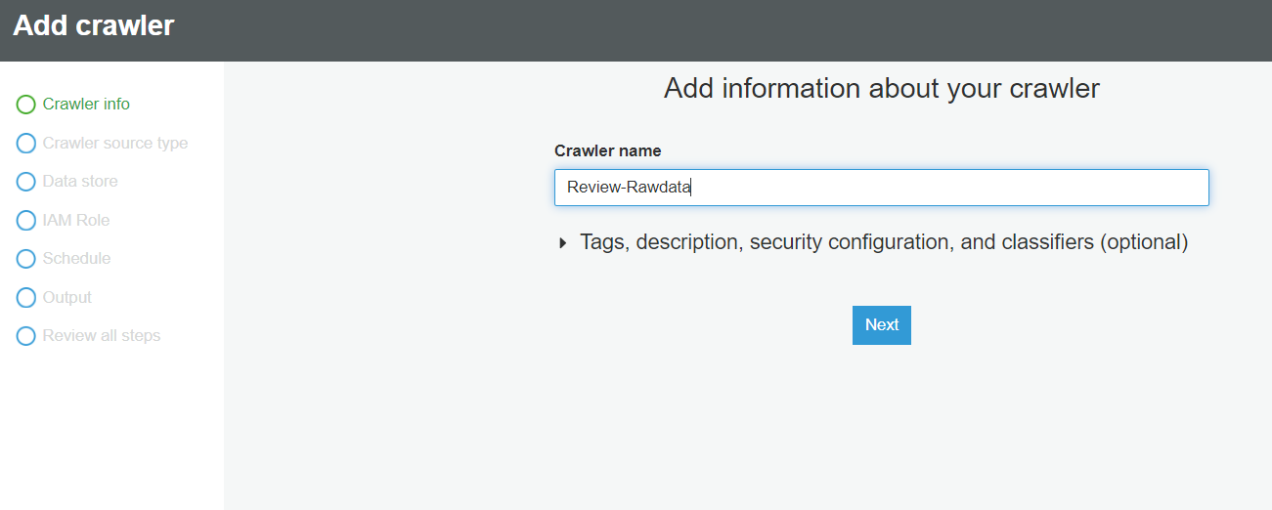

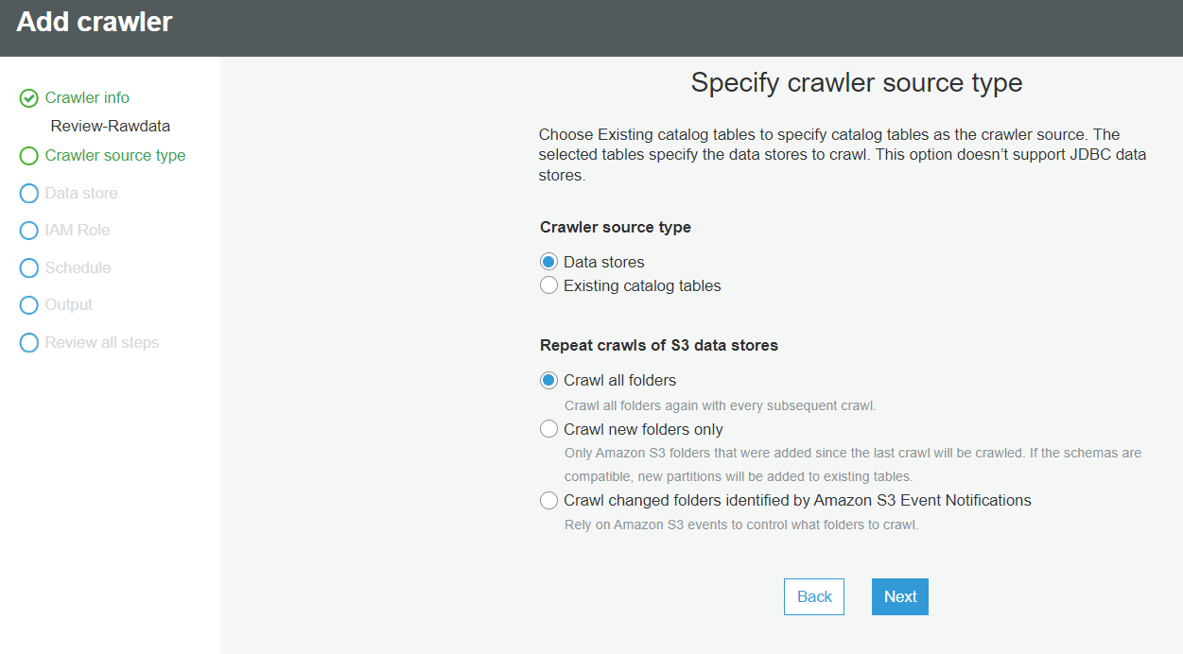

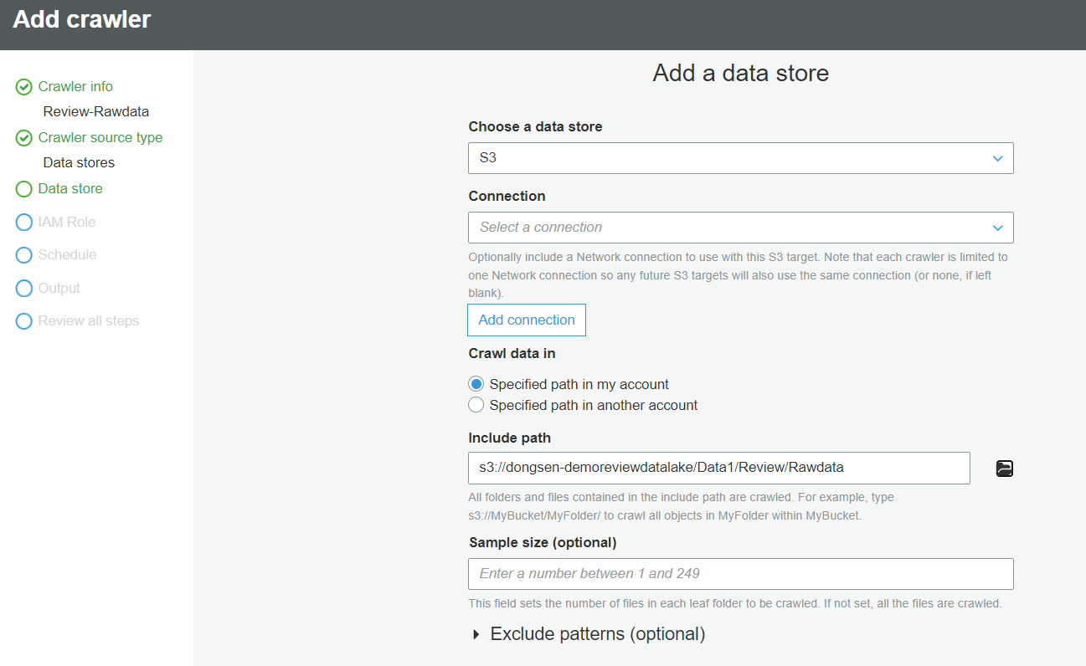

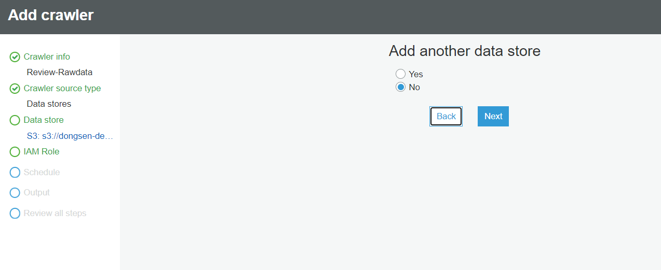

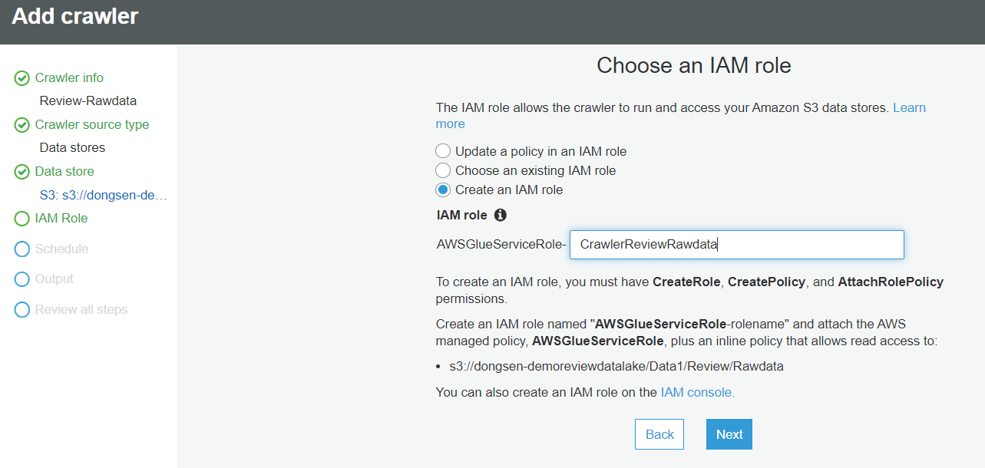

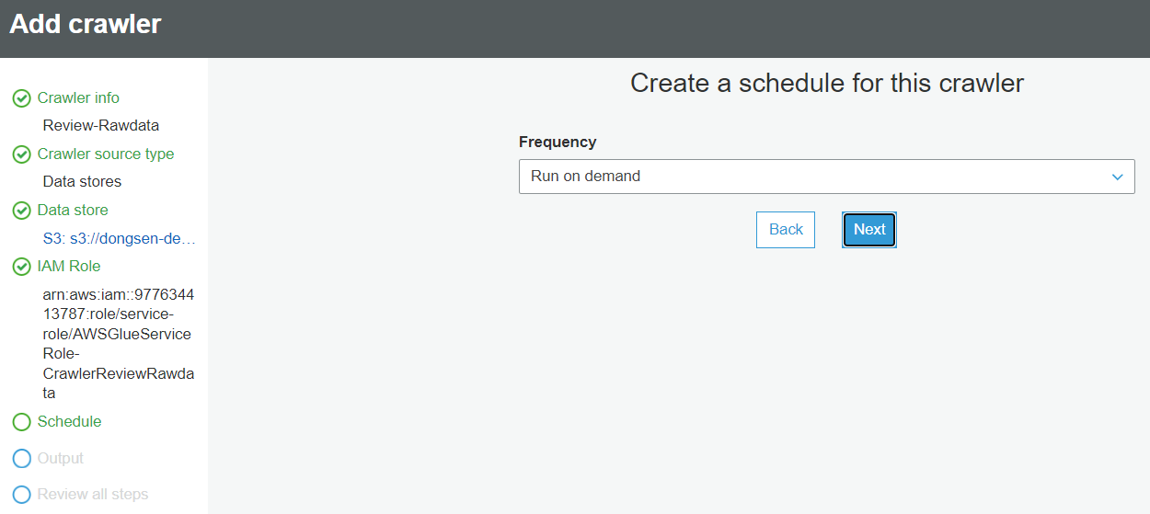

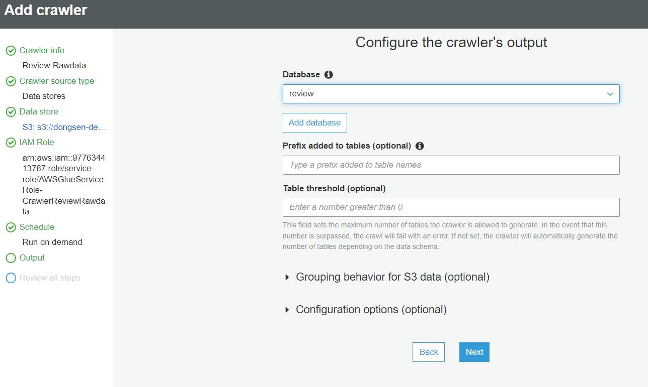

# **CHƯƠNG 7. XÂY DỰNG BÁO CÁO**

## **7.1 Thiết lập báo cáo**

Xác định người hoặc nhóm người sẽ sử dụng hệ thống thông tin báo cáo tình hình kinh doanh của cửa hàng một cách cụ thể và chi tiết. Nhằm mục đích gì? Cấp quản lý? Đưa ra quyết định ở mức nào?

|  |  |  |  |
| --- | --- | --- | --- |
| Đối tượng | Mục đích | Cấp quản lý | Đưa ra quyết định |
| Quản lý và chịu trách nhiệm | - Nắm rõ được tình hình kinh doanh của cửa hàng.  - Nhận thức rõ được tình hình phát triển chung của toàn hệ thống và từng hệ thống riêng.  - Đưa ra các quyết định chung cấp chiến lược, mục tiêu phương hướng phát triển trong ngắn hạn và dài hạn. | Toàn bộ các bộ phận | Cấp chiến lược |
| Quản lý cửa hàng | - Đưa ra các chiến lược về sản phẩm theo từng thời gian phù hợp với tình hình kinh doanh.  - Đưa ra các quyết định về chính sách bảo hành, đổi trả,… của từng sản phẩm.  - Đưa ra các quyết định về ưu đãi sản phẩm… cho các tập khách hàng, các ngày lễ, ngày sự kiện,…. | Toàn bộ các bộ phận | Cấp chiến lược |
| Bộ phận kho | Đưa ra các quyết định về nhập, xuất từng sản phẩm cho cửa hàng. | Phân tích tình hình thị trường tiêu thụ sản phẩm gần đây | Cấp chiến thuật |
| Bộ phận nhân sự | Giám sát, tính lương và điều động CBNV | Quản lý nhân sự và chính sách liên quan  đến nhân sự | Cấp chiến thuật |
| Bộ phận vận hành | - Đưa ra các phân tích về loại hình dịch vụ và tiếp thị.  - Đưa ra các phân tích về các kênh phân phối | Quản lý hệ thống sàn | Cấp chiến thuật |
| Bộ phận kế toán | - Kiểm tra chứng từ, hạch toán thu nhập, chi phí…  - Báo cáo Kết quả hoạt động kinh doanh  - Báo cáo tài chính | Quản lý tài chính kế toán, đầu tư thống kê và xử lý chứng từ, biểu mẫu. | Cấp chiến thuật |

## **7.2 Xây dựng các báo cáo phân tích thống kê**

***7.2.1 Tỷ lệ khách hàng mua hàng theo giới tính***

***7.2.2 Mức độ xu hướng khách hàng mua hàng theo từng loại sản phẩm theo thời gian (trong từng tháng)***

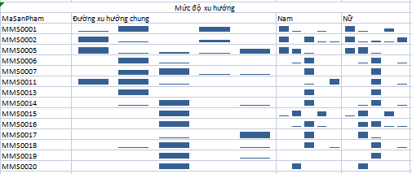

***7.2.3 Doanh thu các tỉnh thành theo từng loại sản phẩm***

***7.2.4 Doanh thu từng sản phẩm theo giới tính khách hàng***

***7.2.5 Hiệu quả bán hàng***

## **7.3 Xây dựng Dashboard báo cáo kết quả kinh doanh dựa trên Exel**

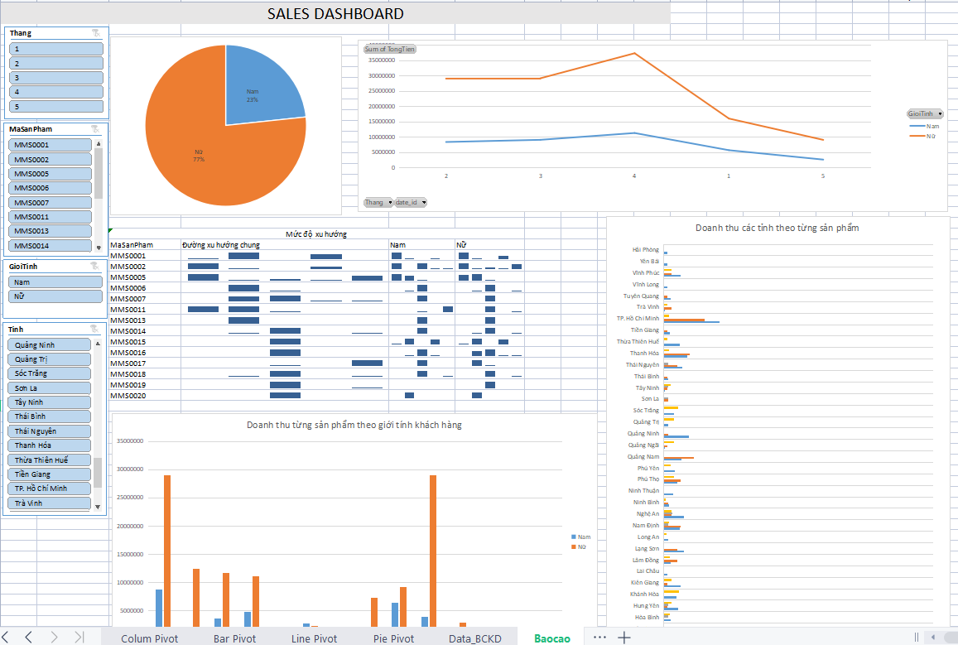

# **CHƯƠNG 8. SỬ DỤNG THUẬT TOÁN PHÂN CỤM**

# **8.1 Giới thiệu về thuật toán phân cụm**

***8.1.1 Thuật toán phân cụm***

Phân cụm (Clustering) thuộc loại học không giám sát (Unsupervised learning) là một dữ liệu là bài toán gom nhóm các đối tượng dữ liệu vào thánh từng cụm (cluster) sao cho các đối tượng trong cùng một cụm có sự tương đồng theo một tiêu chí nào đó.

Ví dụ: phân nhóm khách hàng dựa trên hành vi mua hàng. Điều này cũng giống như việc ta đưa cho một đứa trẻ rất nhiều mảnh ghép với các hình thù và màu sắc khác nhau, ví dụ tam giác, vuông, tròn với màu xanh và đỏ, sau đó yêu cầu trẻ phân chúng thành từng nhóm. Mặc dù không cho trẻ biết mảnh nào tương ứng với hình nào hoặc màu nào, nhiều khả năng chúng vẫn có thể phân loại các mảnh ghép theo màu hoặc hình dạng.

Đặc điểm của phân cụm:

- Số cụm dữ liệu không được biết trước

- Có nhiều các tiếp cận, mối cách lại có vài kỹ thuật

- Các kỹ thuật khác nhau thường mang lại kết quả khác nhau.

***8.1.2 Ưu và nhược điểm của thuật toán phân cụm:***

Thuật toán giúp chúng ta khắc phục hai vấn đề chính trong phân cụm: một là hình dạng của cụm và vấn đề khác là xác định tâm của cụm. Thuật toán K-mean thường giả định rằng các cụm là hình cầu hoặc tròn, dùng nhiều lần lặp để xác định tâm cụm và phân các điểm. Trong phân cụm, các cụm không tuân theo một hình dạng hoặc khuôn mẫu cố định. Các điểm ở xa nhau nhưng được kết nối thuộc cùng một cụm và các điểm ít xa nhau hơn có thể thuộc các cụm khác nhau nếu chúng không được kết nối. Điều này có nghĩa là thuật toán có thể hiệu quả đối với dữ liệu có hình dạng và kích thước khác nhau.

Khi so sánh với các thuật toán khác, nó nhanh về mặt tính toán đối với các tập dữ liệu thưa thớt vài nghìn điểm dữ liệu mặc dù có thể tốn kém để tính toán cho các tập dữ liệu lớn vì các giá trị riêng và vector cần được tính toán và sau đó mới thực hiện phân cụm.

***8.1.3 Ứng dụng của thuật toán phân cụm:***

Clustering có vô số ứng dụng trong nhiều ngành lĩnh vực khác nhau. Một số ứng dụng phổ biến ứng dụng thuật toán phân cụm bao gồm:

- Phân khúc thị trường.

- Phân tích mạng xã hội.

- Nhóm kết quả tìm kiếm.

- Phân đoạn hình ảnh.

- Phát hiện bất thường.

- Phân nhóm khách hàng

***8.1.4 Các phương pháp phân cụm dữ liệu:***

*Phân cụm phân vùng (phân cụm phẳng)*

• Nhằm phân một tập dữ liệu có n phần tử cho trước thành k nhóm dữ liệu sao cho: mỗi phần tử dữ liệu chỉ thuộc về một nhóm dữ liệu và mỗi nhóm dữ liệu có tối thiểu ít nhất một phần tử dữ liệu.

• Tiếp cận: từ dưới lên (gộp dần), từ trên xuống (chia dần)

• Độ đo tương tự / khoảng cách

• K-mean, k-mediod, CLARANS, …

*Phân cụm phân vùng (phân cụm phẳng)*

• Nhằm phân một tập dữ liệu có n phần tử cho trước thành k nhóm dữ liệu sao cho: mỗi phần tử dữ liệu chỉ thuộc về một nhóm dữ liệu và mỗi nhóm dữ liệu có tối thiểu ít nhất một phần tử dữ liệu.

• Tiếp cận: từ dưới lên (gộp dần), từ trên xuống (chia dần)

• Độ đo tương tự / khoảng cách

• K-mean, k-mediod, CLARANS, …

*Phân cụm phân vùng (phân cụm phẳng)*

• Nhằm phân một tập dữ liệu có n phần tử cho trước thành k nhóm dữ liệu sao cho: mỗi phần tử dữ liệu chỉ thuộc về một nhóm dữ liệu và mỗi nhóm dữ liệu có tối thiểu ít nhất một phần tử dữ liệu.

• Tiếp cận: từ dưới lên (gộp dần), từ trên xuống (chia dần)

• Độ đo tương tự / khoảng cách

• K-mean, k-mediod, CLARANS, …

*Phân cụm phân vùng (phân cụm phẳng)*

• Nhằm phân một tập dữ liệu có n phần tử cho trước thành k nhóm dữ liệu sao cho: mỗi phần tử dữ liệu chỉ thuộc về một nhóm dữ liệu và mỗi nhóm dữ liệu có tối thiểu ít nhất một phần tử dữ liệu.

• Tiếp cận: từ dưới lên (gộp dần), từ trên xuống (chia dần)

• Độ đo tương tự / khoảng cách

• K-mean, k-mediod, CLARANS, …

*Phân cụm dựa theo mô hình*

• Giả thiết: Tồn tại một số mô hình dữ liệu cho phân cụm.

• Phương pháp phân cụm dựa trên mô hình cố gắng khớp giữa dữ liệu với mô hình toán học dựa trên giả định dữ liệu được tạo ra bằng hỗn hợp phân phối xác suất cơ bản nhằm xác định mô hình tốt nhất phù hợp với dữ liệu.

• MCLUST, Mạng Nơron

*Phân cụm mờ*

• Giả thiết: không có phân cụm “cứng” cho dữ liệu và đối tượng có thể thuộc một số cụm.

• Sử dụng hàm mờ từ các đối tượng tới các cụm

• FCM (Fuzzy CMEANS) …

*Phân loại theo kích thước miền*

• Thuộc tính liên tục: Miền giá trị là vô hạn không đếm được, nghĩa là giữa hai giá trị tồn tại vô số giá trị khác. Ví dụ thu nhập.

• Thuộc tính rời rạc: Miền giá trị là một tập hợp hữu hạn hoặc đếm được. Ví dụ quê quán

• Thuộc tính nhị phân: Là trường hợp đặc biệt của thuộc tính rời rạc mà miền giá trị chỉ có hai phần tử như: Yes/No, 0/1, True/False...

*Phân loại theo hệ đo*

• Thuộc tính định danh (Nominal Scale): là dạng thuộc tính khái quát hoá của thuộc tính nhị phân, trong đó miền giá trị là rời rạc không phân biệt thứ tự và có nhiều hơn hai phần tử - nghĩa là nếu x và y là hai đối tượng thuộc tính thì chỉ có thể xác định là x ≠ y hoặc x = y. Ví dụ thuộc tính nơi sinh.

• Thuộc tính có thứ tự (Ordinal Scale): là thuộc tính định danh có xét tới thứ tự hơn kém, nhưng không phải là giá trị định lượng. Nếu x và y là hai thuộc tính thứ tự thì ta có thể xác định là x ≠ y hoặc x = y hoặc x > y hoặc x <y. Ví dụ xếp loại học tập.

• Thuộc tính khoảng (Interval Scale): Chúng ta có thể xác định một thuộc tính đứng trước hoặc đứng sau thuộc tính khác với một khoảng là bao nhiêu. Nếu xi > yi thì ta nói x cách y một khoảng |xi - yi| tương ứng với thuộc tính thứ i.

• Thuộc tính tỉ lệ (Ratio Scale): là thuộc tính khoảng nhưng được xác định một cách tương đối so với điểm mốc, thí dụ như thuộc tính chiều cao hoặc cân nặng lấy điểm 0 làm mốc.

## **8.2 Yêu cầu bài toán**

Cửa hàng chúng em tìm hiểu do đặc thù là cửa hàng online nên các khách hàng sau khi mua hàng sẽ được đánh giá sản phẩm. Sau đó chúng em khảo sát về việc có hài lòng với sản phẩm sau một thời gian sử dụng hay không.

Từng đánh giá với các giá trị đơn hàng khác nhau, các mức độ đánh giá về sản phẩm khác nhau. Việc phân cụm các đánh giá các khách hàng của cửa hàng được phân thành các cụm sao cho tương đồng nhất, từ đó nắm bắt được tâm lý khách hàng và giúp cho cửa hàng có thể triển khai các chương trình, các mặt mạnh của mình đồng thởi giảm bớt các mặt còn hạn chế.

Nhóm em lấy ngẫu nhiên 50 khách hàng đã đặt đơn hàng có giá trị đơn hàng cụ thể, đã đánh giá và để lại hoặc không để lại các bình luận để tiến hành phân cụm.

## **8.3 Quá trình phân cụm**

***8.3.1 Khai báo thư viện, đọc dữ liệu và tiền xử lý dữ liệu:***

- Khai báo thư viện:



- Đọc dữ liệu:

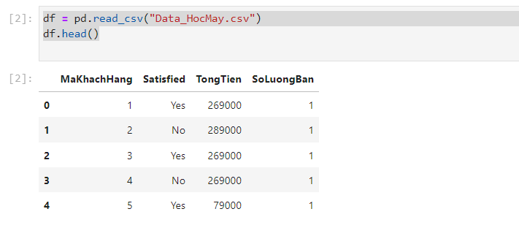

- Đọc dữ liệu và thử vẽ biểu đồ với plot:

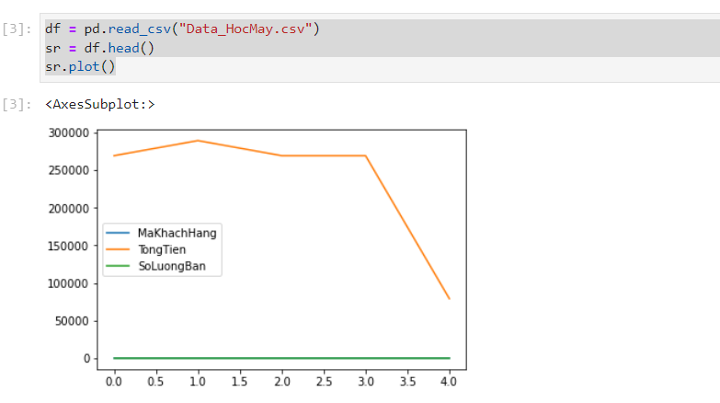

- Tiền xử lý dữ liệu:

+ Thông tin kiểu dữ liệu các thuộc tính:

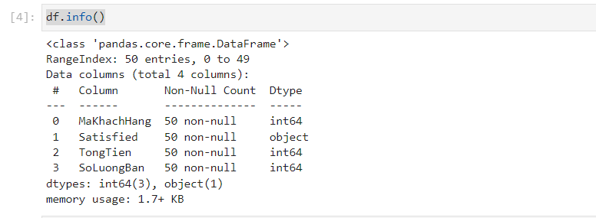

+ Đổi trường dữ liệu Satisfied về dạng số:

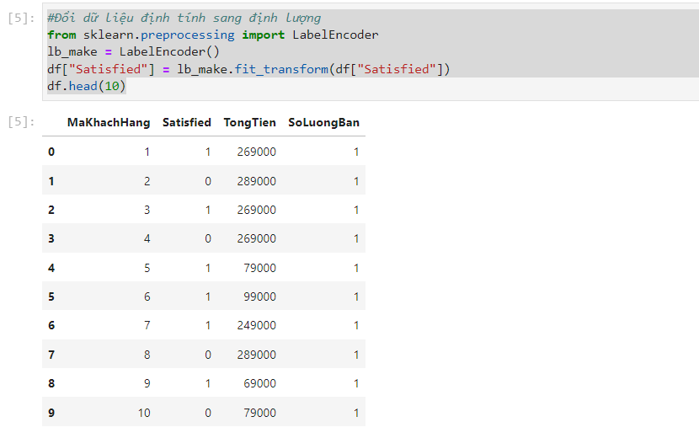

+ -Mô tả đặc điểm chung của dữ liệu:

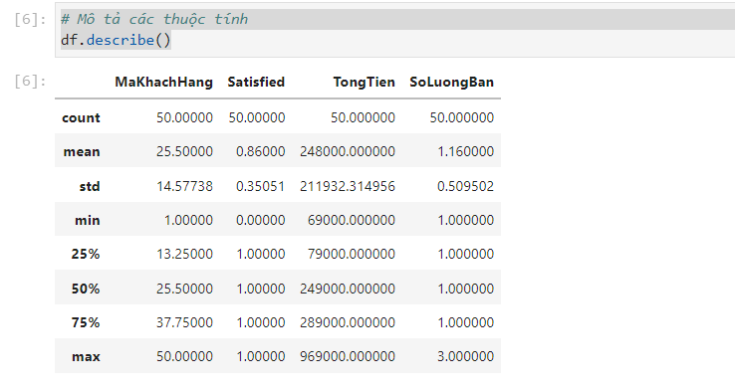

+ Kiểm tra giá trị null trong tập dữ liệu:

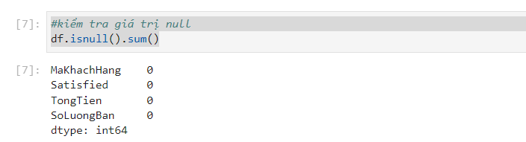

***8.3.2. Trực quan hóa dữ liệu***

- Vẽ đồ thị biểu thị sự tương quan giữa các thuộc tính trong tập dữ liệu khách hàng.

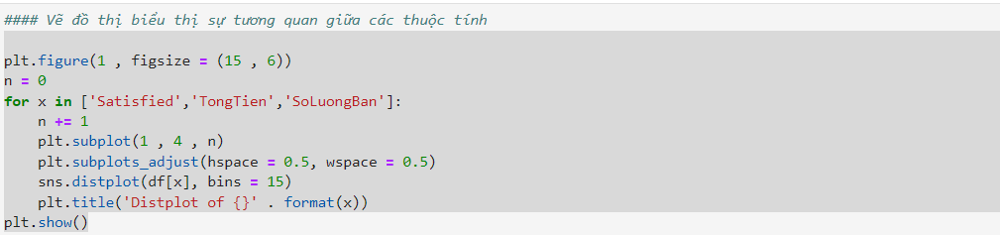

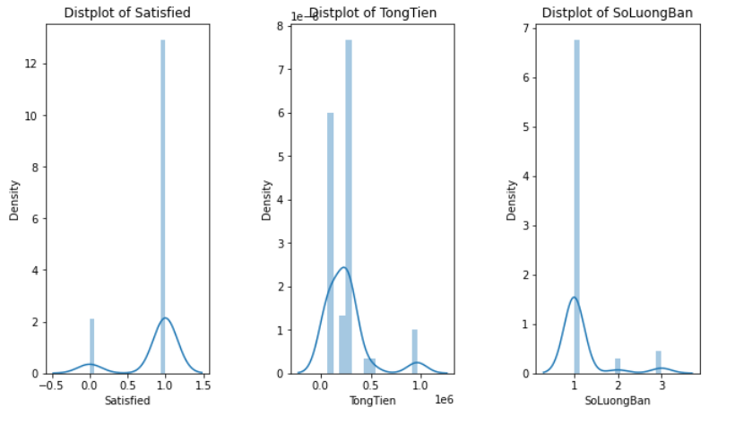

- Vẽ đồ thị thể hiện mối tương quan giữa Tổng Tiền, Số Lượng Bán và Mức độ hài lòng của Khách hàng:

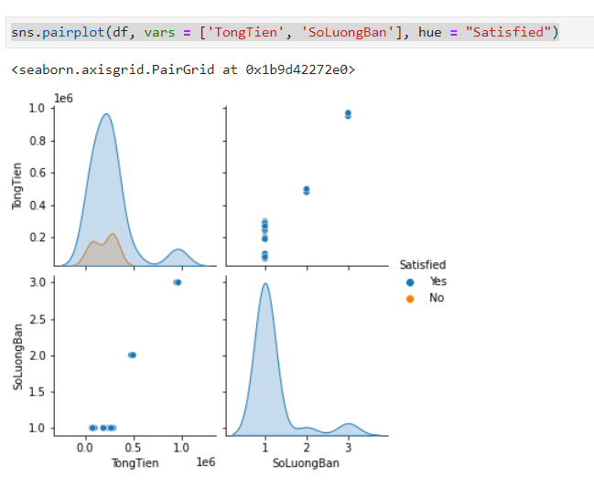

***8.3.3 Nhận xét và phân cụm***

+) Nhận xét: Từ tương quan giữa các đồ thị ta thấy được sự phân chia các nhóm khá rõ giữa Tổng tiền, Số lượng bán và Mức độ hài lòng về sản phẩm của khách hàng:

Ta sẽ phân cụm theo 3 cách:

* Phân cụm theo Tổng tiền bán và Mức độ hài lòng.
* Phân cụm theo Số lượng bán và Mức độ hài lòng.
* Phân cụm theo cả Tổng tiền bán, Số lượng ban và Mức độ hài lòng.

8.3.3.1 Phân cụm theo Tổng tiền bán và Mức độ hài lòng.

Vẽ đồ thị tương quan giữa Tổng tiền bán và Mức độ hài lòng

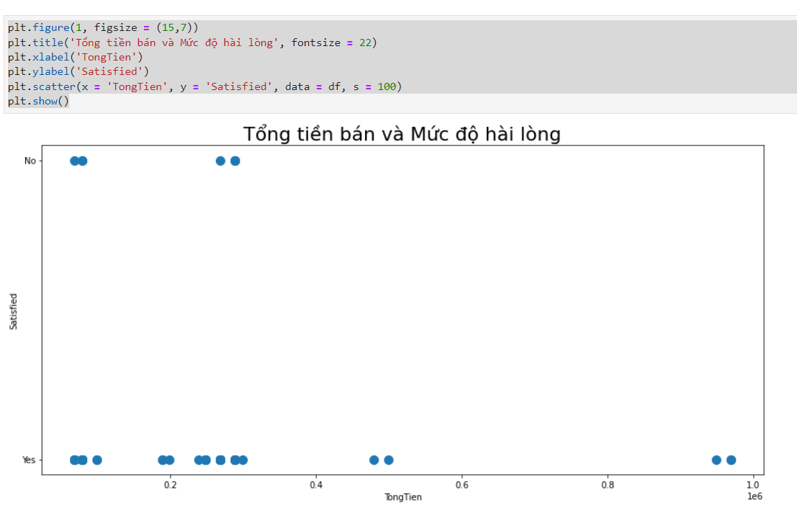

# **KẾT LUẬN**

Trong sự cạnh tranh mạnh mẽ giữa các doanh nghiệp trước sự phát triển của nền kinh tế thị trường, các doanh nghiệp đang đước trước nỗi lo về việc quản lý tổ chức của mình sao cho tốt hơn, hiệu quả hơn và thông minh hơn. Một trong những giải pháp vô cùng hữu hiệu đó là Business Intelligence (BI), một giải pháp cung cấp một cách nhìn toàn cảnh hoạt động của tổ chức từ quá khứ, đến hiện tại cũng như các dự đoán trong tương lai được áp dụng trong các lĩnh vực như: y tế, giáo dục, tài chính, viễn thông sử dụng để thu thập, lưu trữ, phân tích, tổng hợp xử lý dữ liệu nhằm giúp các nhà quản lý đưa ra các quyết định hiệu quả. Việc đó giúp cho các nhà quản lý đưa ra các quyết định hiệu quả hơn như: Xác định được vị trí và sức cạnh tranh của doanh nghiệp, phân tích thói quen sử dụng dịch vụ của khách hàng, xây dựng và xác định chiến lược kinh doanh, dự đoán tương lai của doanh nghiệp, và yếu tố quan trọng là giữ được khách hàng có giá trị và dự đoán khách hàng tiềm năng.

Thành công của doanh nghiệp phụ thuộc vào cấp quản lí ra quyết định đúng. Việc ra quyết định tuỳ thuộc vào cảm xúc, tri thức và “thiên kiến cá nhân” của người ra quyết định. Quyết định doanh nghiệp cũng phụ thuộc vào các yếu tố bên ngoài như tình hình kinh tế, hoàn cảnh thị trường, chiến lược của đối thủ cạnh tranh, vận hành của công ty, và thay đổi của công nghệ... Do đó, những người quản lí ra quyết định phải có mọi thông tin cần thiết. Đó là lí do tại sao các công cụ công nghệ thông tin như hệ hỗ trợ ra quyết định (BI) đã được phát triển để giúp cho người quản lí ra quyết định tốt hơn.

# **TÀI LIỆU THAM KHẢO**

Học viện Ngân hàng, Khoa Hệ thống thông tin quản lý. Tài liệu học tập môn Khai phá dữ liệu, Tài liệu học tập môn Hệ hỗ trợ ra quyết định và kinh doanh thông minh.

2022, Amazon Web Services, Inc. What is a data lake?

[*https://aws.amazon.com/vi/big-data/datalakes-and-analytics/what-is-a-data-lake/*](https://aws.amazon.com/vi/big-data/datalakes-and-analytics/what-is-a-data-lake/)

Data Lake vs Data Warehouse: Sự khác biệt là gì?

[*https://viblo.asia/p/data-lake-vs-data-warehouse-su-khac-biet-la-gi-Az45brMg5xY*](https://viblo.asia/p/data-lake-vs-data-warehouse-su-khac-biet-la-gi-Az45brMg5xY)

Amazon Web Services (AWS), [AWS] Export data từ RDS sang S3 sử dụng Glue.

<https://viblo.asia/p/aws-export-data-tu-rds-sang-s3-su-dung-glue-L4x5xPxg5BM>

2014 Bizfly Cloud. Tech Blog, Data warehouse là gì? Kiến thức cơ bản về kho dữ liệu

[*https://bizflycloud.vn/tin-tuc/data-warehouse-la-gi-kien-thuc-co-ban-ve-kho-du-lieu-2022051616255507.htm*](https://bizflycloud.vn/tin-tuc/data-warehouse-la-gi-kien-thuc-co-ban-ve-kho-du-lieu-2022051616255507.htm)

2022, Amazon Web Services, Inc. Data Warehouse Concepts. What is a data warehouse?

[*https://aws.amazon.com/vi/data-warehouse/*](https://aws.amazon.com/vi/data-warehouse/)

September 6, 2018. Drew Cardon. Database vs Data Warehouse: A Comparative Review

[*https://www.healthcatalyst.com/insights/database-vs-data-warehouse-a-comparative-review#:~:text=What%20are%20the%20differences%20between,provisions%20them%20for%20analytical%20use*](https://www.healthcatalyst.com/insights/database-vs-data-warehouse-a-comparative-review#:~:text=What%20are%20the%20differences%20between,provisions%20them%20for%20analytical%20use)*.*

May 23, 2017. Dan Phan. Mô hình dữ liệu đa chiều

[*https://faditek.com/nhap-mon-data-warehouse-mo-hinh-du-lieu/*](https://faditek.com/nhap-mon-data-warehouse-mo-hinh-du-lieu/)

September 23, 2022. David Taylor. Difference Between Fact Table and Dimension Table

[*https://www.guru99.com/fact-table-vs-dimension-table.html*](https://www.guru99.com/fact-table-vs-dimension-table.html)

# **BÀI KIỂM TRA 1**

**Câu 1. Kho dữ liệu có những đặc điểm gì khác với cơ sở dữ liệu? Phân loại Kho dữ liệu? Có mấy cách tiếp cận xây dựng Kho dữ liệu? Sự khác nhau giữa cách tiếp cận này?**

Kho dữ liệu có kích thước lớn hơn nhiều so với cơ sở dữ liệu, thậm chí nó có thể bao gồm cả cơ sở dữ liệu trong đó, hay nói cách khác kho dữ liệu là một loại cơ sở dữ liệu khổng lồ được thiết kế để tối ưu hóa quy trình phân tích và báo cáo. Cơ sở dữ liệu thường là một ứng dụng, chương trình hoặc hệ thống để chứa các thông tin trong một nguồn. Kho dữ liệu là tập hơn các nguồn, hệ thống thông tin khác nhau để sắp xếp, phân tích và xuất báo cáo theo truy vấn người dùng.

* **Sự khác nhau giữa cơ sở dữ liệu và kho dữ liệu**

Vốn là hai khái niệm khác nhau nhưng vẫn có nhiều người nhầm lẫn hai khái niệm này. Dưới đây là một số sự khác biệt cơ bản giữa cơ sở dữ liệu và kho dữ liệu:

|  |  |  |
| --- | --- | --- |
| Tham số | Cơ sở dữ liệu | Kho dữ liệu |
| Mục đích | Để ghi và truy vấn dữ liệu | Để xử lý và phân tích dữ liệu |
| Chức năng | Hỗ trợ các hoạt động hang ngày | Hỗ trợ quyết định mang tính chiến lược |
| Phương pháp xử lý | Cở sở dữ liệu sử dụng Xử lý giao dịch trực tuyến (OLTP) | Kho dữ liệu sử dụng Xử lý phân tích trực tuyến (OLAP) |
| Các bảng và phép nối | Có độ phức tạp cao vì chúng được chuẩn hóa (cho RDMS) để giảm dữ liệu thừa, tối ưu hóa dung lượng lưu trữ | Bảng và phép nối rất dễ dàng trong kho dữ liệu vì chúng không được chuẩn hóa |
| Lưu trữ dữ liệu | Phương pháp tiếp cận quan hệ phẳng, nhiều dữ liệu khác nhau được tích hợp vào một nguồn | Phương pháp tiếp cận đa chiều và chuẩn hóa, nhiều nguồn dữ liệu khác nhau được tích hợp và định dạng lại |
| Sử dụng | Thường xuyên | Trong những trường hợp đặc biệt |
| Đơn vị công việc | Giao dịch đơn giản, ngắn | Các câu truy vấn phức tạp |
| Độ đo | Thông lượng giao dịch, có thể thực hiện nhiều giao dịch cùng một lúc | Thông lượng truy vấn và trả lời |
| Sự định hướng | Định hướng ứng dụng | Định hướng chủ đề |
| Mô hình sử dụng | Mô hình quan hệ – thực thể | Mô hình dữ liệu đa chiều |
| Loại truy vấn | Những truy vấn giao dịch đơn giản được sử dụng. | Những truy vấn phức tạp được áp dụng cho mục đích phân tích. |
| Hiệu suất truy vấn phân tích | Thấp | Cao |

* **Ba loại kho dữ liệu chính:**

*1. Kho dữ liệu doanh nghiệp*

Kho dữ liệu doanh nghiệp là một kho tập trung. Nó cung cấp dịch vụ hỗ trợ quyết định trên toàn doanh nghiệp. Nó cung cấp một cách tiếp cận thống nhất cho tổ chức và dữ liệu đại diện . Nó cũng cung cấp khả năng phân loại dữ liệu theo chủ đề và cấp quyền truy cập theo các bộ phận đó.

*2. Lưu trữ dữ liệu hoạt động:*

Kho lưu trữ dữ liệu hoạt động, còn được gọi là ODS, không có gì ngoài kho lưu trữ dữ liệu cần thiết khi cả kho dữ liệu và hệ thống OLTP không hỗ trợ các tổ chức báo cáo nhu cầu. Trong ODS, kho dữ liệu được làm mới theo thời gian thực. Do đó, nó được ưa thích rộng rãi cho các hoạt động thường ngày như lưu trữ hồ sơ của Nhân viên.

*3. Dữ liệu cục bộ:*

Một dữ liệu cục bộ là một tập hợp con của kho dữ liệu. Nó được thiết kế đặc biệt cho một ngành kinh doanh cụ thể, chẳng hạn như bán hàng, tài chính, bán hàng hoặc tài chính. Trong một dữ liệu cục bộ độc lập, dữ liệu có thể thu thập trực tiếp từ các nguồn.

* **Các cách để tiếp cận xây dựng**

Có 2 cách tiếp cận xây dựng kho dữ liệu: Top-down và Bottom-up

***\*Top-down:*** Cách tiếp cận này khá đơn giản và dễ hiểu. Đầu tiên, ta xây dựng data warehouse trước, sau đó data mart được xây dựng trên data warehouse bằng cách chọn ra các dữ liệu cần thiết với đôi tượng kinh doanh hoặc phòng ban cụ thể.

* ***Ưu điểm***
* Dễ phát triển một data mart mới, thích nghi nhanh với sự thay đổi trong môi trường kinh doanh
* Chi phí ban đầu có thể cao, nhưng chi phát triển sau đó thấp
* Cung cấp góc nhìn dữ liệu theo chiều nhất quán trên các data mart( vì cùng từ một nguồn là data warehouse mà ra)
* ***Nhược điểm***
* Chi phí, thời gian lớn (vì dự án implement theo cách này thường lớn)
* Team cần có kinh nghiệm và kĩ năng tốt để cài đặt.

***\*Bottom-up:*** Hướng tiệp cận này ngược lại với hướng top-down. Ta xây dựng data-mart trước, sau khi ta tạo xong data mart rồi, mới xây dựng data warehouse.

* ***Ưu điểm***
* Các data mart có thể được deliver nhanh chóng
* Có khả năng cung cấp các bản report nhanh
* Mở rộng data warehouse dễ dàng khi có sự thay đối, thêm mới các đơn vị phòng ban
* Tiêu tốn thời gian ít hơn, thiết lập ban đầu cũng nhanh hơn
* ***Nhược điểm***
* Chi phí ban dầu có thê thấp, nhưng sau đó đắt
* Khó bảo trì

**Câu 2. Tại sao phải tích hợp dữ liệu từ nhiều nguồn? Các vấn đề liên quan đến tích hợp dữ liệu?**

**2.1 Tại sao phải tích hợp dữ liệu từ nhiều nguồn:**

Dữ liệu được lưu trong Kho dữ liệu không được tạo ra trực tiếp từ người dùng mà được lấy từ các nguồn dữ liệu sẵn có và mục đích là phục vụ tạo ra các báo cáo quản trị do đó nó phải được tích hợp từ nhiều nguồn. Ví dụ: Tại một bệnh viện, các phòng khác nhau sẽ thực hiện các xét nghiệm khác nhau, do đó để có được đầy đủ thông tin phục vụ chẩn đoán thì cần thu thập được kết quả từ nhiêu nguồn. Điều này hoàn toàn tương tự như tại doanh nghiệp, dữ liệu cần để phân tích có thể nằm rải rác ở nhiều hệ thống tác nghiệp khác nhau, và vì vậy cần tích hợp lại.

Quá trình tích hợp này sẽ được thực hiện trong quá trình ETL. Việc tổng hợp dữ liệu từ nhiều nguồn vào một kho dữ liệu cho phép chúng ta có thể xem đồng thời nhiều chỉ số khác nhau (từ nhiều hệ thống nghiệp vụ khác nhau), ví dụ ta có thể xem chỉ tiêu doanh thu ở nhiều mảng nghiệp vụ khác nhau để có thể so sánh được sự tương quan giữa các mảng nghiệp vụ này. Từ đó đưa ra được các thông tin hữu ích và có chiều sâu hơn giúp ra quyết định kinh doanh, tăng doanh thu và tạo lợi thế cạnh tranh.

Tích hợp dữ liệu cũng giảm sai sót dữ liệu trên toàn hệ thống. Điều này đặc biệt tăng trải nghiệm khách hàng và mối quan hệ giữa khách hàng và doanh nghiệp.

**2.2 Các vấn đề liên quan đến tích hợp dữ liệu**

***2.2.1 Các vấn đề khi tích hợp:***

Tích hợp nhiều hệ thống thông tin thường nhằm mục đích kết hợp các hệ thống thành một tổng thể thống nhất, đưa cho người dùng trải nghiệm tương tác với một hệ thống duy nhất. Người dùng được cung cấp một cái nhìn logic đồng nhất về dữ liệu được phân phối vật lý trên các nguồn dữ liệu khác nhau.

Việc tích hợp dữ liệu đòi hỏi việc phải phát hiện và giải quyết các xung đột giữa các lược đồ (schema) và dữ liệu liên quan đến cấu trúc và ngữ nghĩa. Bởi các hệ thống nguồn thường không được thiết kế để tích hợp ngay từ đầu. Với mục tiêu là cung cấp một cái nhìn đồng nhất về dữ liệu từ các nguồn khác nhau, các công việc tích hợp sẽ dựa trên:

* Khung kiến trúc của một hệ thống
* Nội dung và chức năng của hệ thống thành phần
* Loại thông tin được quản lý bởi các hệ thống thành phần (chữ và số, dữ liệu đa phương tiện, dữ liệu có cấu trúc, bán cấu trúc, phi cấu trúc)
* Mục đích sử dụng (quyền truy cập chỉ đọc hay có thể chỉnh sửa)
* Yêu cầu về hiệu suất
* Các nguồn lực sẵn có (con người, thời gian, ngân sách, kiến thức,…)

Ngoài ra, các yếu tố không đồng nhất giữa các hệ thống cần được xem xét:

* Phần cứng và hệ điều hành
* Phần mềm quản lý dữ liệu
* Mô hình dữ liệu, lược đồ và ngữ nghĩa dữ liệu
* Phần mềm trung gian
* Giao diện người dùng
* Các quy tắc kinh doanh và ràng buộc về tính toàn vẹn

***2.2.2 Cách tiếp cận:***

Hình dưới đây mô tả về việc tích hợp dữ liệu giữa hai hệ thống ở các mức:



* Manual Integration (Tích hợp thủ công): Người dùng tương tác trực tiếp với tất cả hệ thống liên quan, yêu cầu phải có kiến thức chi tiết về ngôn ngữ truy vấn và vị trí, lược đồ và ngữ nghĩa dữ liệu của các hệ thống.
* Common User Interface (Giao diện người dùng chung): Người dùng được cung cấp giao diện chung để được cung cấp một giao diện đồng nhất. Dữ liệu được trình bày đầy đủ nhưng riêng biệt và vẫn yêu cầu người dùng phải tích hợp (ví dụ: Tìm kiếm,…)
* Intergration by Applications (Tích hợp theo ứng dụng): Cách tiếp cận này sử dụng các ứng dụng tích hợp dữ liệu từ các nguồn dữ liệu khác nhau và trả về kết quả tích hợp cho người dùng. Giải pháp này có thể nhanh và rẻ, tuy nhiên các ứng dụng sẽ ngày một lớn và cần phát triển bởi sự phát triển của dữ liệu, định dạng dữ liệu trên hệ thống.
* Middleware Integration (Tích hợp dùng phần mềm trung gian): Cung cấp các chức năng có thể giải quyết các vấn đề của tích hợp. Tuy nhiên các công cụ trung gian khác nhau cần phải được kết hợp để tích hợp xây dựng hệ thống.
* Uniform Data Access (Quyền truy cập dữ liệu thống nhất): Tích hợp dữ liệu vật lý được thực hiện ở mức truy cập dữ liệu. Việc này cung cấp một cơ sở dữ liệu đồng nhất tuy nhiên thời gian sẽ rất lâu bởi việc truy cập dữ liệu, đồng nhất và tích hợp được thực hiện đồng thời.
* Common Data Storage: Xây dựng datawarehouse.

***2.2.3 Từ tích hợp cấu trúc đến ngữ nghĩa:***

Việc tích hợp dữ liệu không chỉ là tích hợp về mặt kỹ thuật hay cấu trúc. Yêu cầu cao hơn của nó là tích hợp dữ liệu được mô tả bởi các mô hình dữ liệu khác nhau, có trường hợp có thể còn là không đồng nhất về ngữ nghĩa. Ngữ nghĩa rõ ràng và chính xác là một yêu cầu cực kỳ quan trọng, nếu không sẽ gây những tổn thất lớn đến doanh nghiệp, thậm chí có thể dẫn tới phá sản.

Để giải quyết vấn đề này, bản thể học (ontologies) - những mô tả chính xác nhất và rõ ràng về các khái niệm và các mối quan hệ của chúng cùng với các từ vựng được chia sẻ để khắc phục việc không đồng nhất về ngữ nghĩa.

***2.2.4. Tiêu chí ASME khi tích hợp dữ liệu:***

* Abstraction: Bảo vệ người dùng khỏi sự không đồng nhất ở mức độ thấp của các nguồn dữ liệu cơ bản
* Selection: Cân nhắc các khả năng người dùng lựa chọn nguồn dữ liệu được tích hợp phục vụ cho việc trả lời câu hỏi nào? Mục đích gì?
* Modeling correspond: Mô hình hóa chính xác tương ứng với nhận thức và mong muốn của người dùng về miền dữ liệu khi được tích hợp.
* Explicit semantics: Ngữ nghĩa rõ ràng, trình bày các ngữ nghĩa trong thế giới thực dự kiến của dữ liệu.

Link tham khảo: *P. Ziegler. User-Specific Semantic Integration of Heterogeneous Data: What Remains to be Done? Technical Report ifi-2004.01, Department of Informatics, University of Zurich. http://www.ifi.unizh.ch/techreports/TR 2004.html, 2004.*

**Câu 3. Phân biệt quản trị và quản lý dữ liệu? Tại sao phải quản lý dữ liệu chủ?**

***3.1 Phân biệt quản trị và quản lý dữ liệu***

* *Định nghĩa*

Quản trị dữ liệu là một hệ thống để xác định ai trong tổ chức có quyền và quyền kiểm soát đối với các tài sản dữ liệu và cách các tài sản dữ liệu đó có thể được sử dụng. Nó bao gồm con người, quy trình và công nghệ cần thiết để quản lý và bảo vệ tài sản dữ liệu.

Viện Quản trị Dữ liệu định nghĩa nó là “một hệ thống quyền quyết định và trách nhiệm giải trình đối với các quá trình liên quan đến thông tin, được thực hiện theo các mô hình đã thỏa thuận, mô tả ai có thể thực hiện các hành động với thông tin nào và khi nào, trong hoàn cảnh nào, sử dụng các phương pháp nào”.

Quản lý dữ liệu là quá trình thu thập, tổ chức, lưu trữ và duy trì dữ liệu trong một tổ chức. Trong đó, dữ liệu có thể hiểu một cách đơn giản là tập hơn các thông tin. Việc quản lý dữ liệu hiệu quả vô cùng quan trọng để có thể triển khai hệ thống công nghệ thông tin thông qua các ứng dụng kinh doanh, thu thập thông tin khách hàng để phân tích nhằm thúc đẩy quá trình đưa ra quyết định vận hành và vạch ra chiến lược rõ ràng cho doanh nghiệp. Quy trình quản lý dữ liệu là kết hợp giữa nhiều chức năng khác nhau. Qua đó, đảm bảo dữ liệu trong hệ thống của doanh nghiệp có được sự chính xác, luôn có sẵn cũng như có thể truy cập được.

* *Sự khác nhau giữa quản trị dữ liệu và quản lý dữ liệu*

Quản trị dữ liệu chỉ là một phần của quản lý dữ liệu, mặc dù là một phần quan trọng. Trong khi quản trị dữ liệu là về vai trò, trách nhiệm và quy trình để đảm bảo trách nhiệm giải trình và quyền sở hữu tài sản dữ liệu, DAMA định nghĩa quản lý dữ liệu là “một thuật ngữ bao quát mô tả các quy trình được sử dụng để lập kế hoạch, chỉ định, kích hoạt, tạo, duy trì, sử dụng, lưu trữ, truy xuất, kiểm soát và xóa dữ liệu”.

Mặc dù quản lý dữ liệu đã trở thành một thuật ngữ chung cho lĩnh vực này, nhưng đôi khi nó được gọi là quản lý tài nguyên dữ liệu hoặc quản lý thông tin doanh nghiệp (EIM). Gartner mô tả EIM là "một cấu trúc để quản lý tài sản thông tin trên các ranh giới tổ chức và kỹ thuật nhằm nâng cao hiệu quả, thúc đẩy tính minh bạch và cho phép thông tin chi tiết về doanh nghiệp”.

***3.2 Tại sao phải quản lý dữ liệu chủ?***

Trong một tổ chức, lĩnh vực, khi quyết định loại thực thể nào được coi là dữ liệu chủ nên phân loại chúng theo hành vi và thuộc tính của chúng trong bối cảnh nhu cầu của tổ chức quản lý và trên cơ sở phân tích, đánh giá của chuyên gia dữ liệu hơn là chỉ dựa vào danh sách tiêu chí thuần túy. Các tiêu chí trên là các thông tin giúp định hình việc xác định dữ liệu chủ còn việc áp dụng xác định cụ thể dữ liệu chủ phải căn cứ trên giải pháp thiết kế kiến trúc dữ liệu và tổ chức quản lý dữ liệu trên thực tế.

Các phân tích và thống kê quan trọng trong tổ chức thường phụ thuộc vào độ chính xác của dữ liệu tổng thể. Dữ liệu chủ có thể được lưu trữ bằng cách sử dụng kho lưu trữ trung tâm, hoặc được tham chiếu tập trung thông qua một chỉ mục. Tuy nhiên, trong một số trường hợp dữ liệu chủ cũng có thể được lưu trữ trong nhiều ứng dụng khác nhau trong một tổ chức. Dữ liệu khi được nhân bản có thể thiếu sự nhất quán (hoặc không chính xác). Để khắc phục điều này, dữ liệu chủ nên có chính sách quản lý, phân quyền cập nhật phù hợp để quản lý thống nhất.

Vậy tại sao cần xác định dữ liệu chủ và vai trò của dữ liệu chủ? Vì dữ liệu chủ được sử dụng bởi nhiều ứng dụng, tham chiếu nhiều cơ sở dữ liệu nên một sai sót trong dữ liệu có thể gây ra lỗi cho tất cả các ứng dụng, cơ sở dữ liệu tham chiếu, sử dụng nó. Vì vậy, dữ liệu chủ là yếu tố thống nhất toàn bộ dữ liệu giữa các ứng dụng, thành phần, đơn vị hay các lĩnh vực có liên quan đến nhau.

**Câu 4. Giới thiệu về tổ chức nghiên cứu. Quy trình phân tích.**

***4.1 Giới thiệu về cửa hàng Thiết Bị Massage Metamo - Personal Care***

*4.1.1 Tổng quan*

|  |  |
| --- | --- |
| **IMG_256** | **- Tên cửa hàng: METAMO - Personal Care.**  **- SĐT liên hệ: (+84)385008682.**  **- Email:** [**metamo@gmail.com**](mailto:metamo@gmail.com)  **- Cửa hàng bán online:**  [**https://shopee.vn/metamo\_official**](https://shopee.vn/metamo_official)  **- Quản lý và chịu trách nhiệm: Nguyễn Thành Dương.**  **- SĐT liên hệ: (+84)528663999.** |

Cửa hàng Thiết bị massage METAMO - Personal Care là một cửa hàng chuyên cung cấp các sản phẩm, thiết bị massage hỗ trợ phục hồi cơ thể sau các hoạt động thể dụng thể thao, vận động, …. với các dòng máy như gối massage cổ vai ngáy, bồn ngâm chân, máy massage cầm tay… Được thành lập năm 2019 và bắt đầu đi vào bán hàng cung cấp năm 2021. Với mong muốn đem đến cho khách hàng các sản phẩm giá cả phù hợp với mức thu nhập từ thấp đến cao của người lao động các sản phẩm với các mức giá tại cửa hàng hết sức đa dạng.



*Hình 4.1 Cửa hàng Thiết bị Massage – Personal Care*

*4.1.2 Sơ đồ tổ chức*

*Hình 4.2 Sơ đồ tổ chức cửa hàng*

***4.2 Quy trình phân tích***

**Các quy trình quản lý hiện tại của cửa hàng Thiết Bị Massage Metamo - Personal Care**

***• Nhập hàng mới:***

Qua sổ sách ghi chép và báo cáo của nhân viên, quản lý cửa hàng sẽ đưa ra quyết định nhập hàng đối với sản phẩm được tiêu thụ nhanh và số lượng trong kho đã hết hoặc gần hết.

Khi hàng về thì kế toán và quản lý kho sẽ thực hiện các thủ tục giấy tờ, kiểm tra số lượng và chất lượng hàng. Sau đó sắp xếp vào vị trí đã được chỉ định trong kho tránh bị nhầm lẫn với các sản phẩm khác.

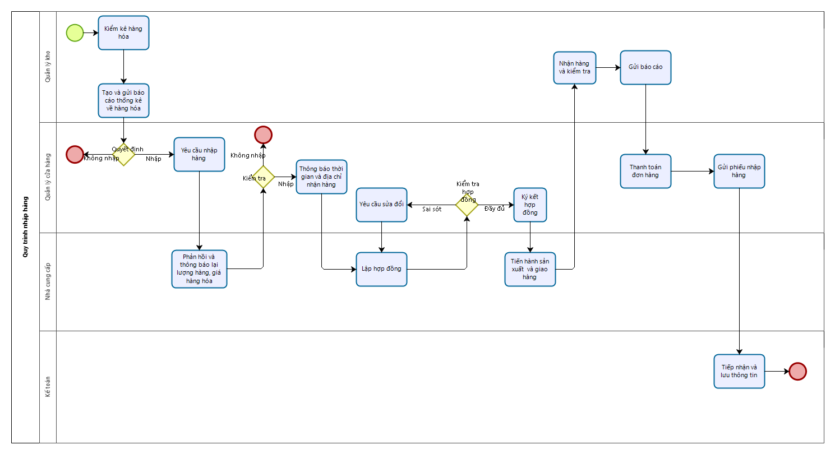

*Hình 4.3 Quy trình nhập hàng*

***• Các đơn hàng tại cửa hàng qua các nền tảng:***

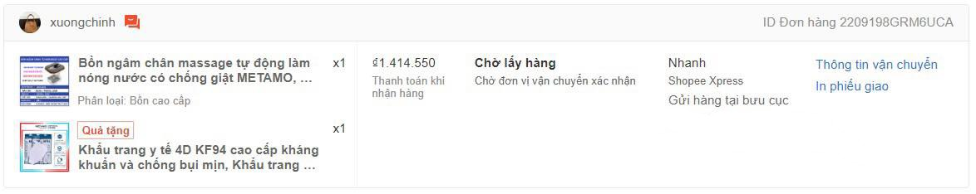

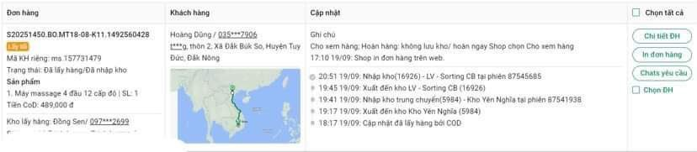

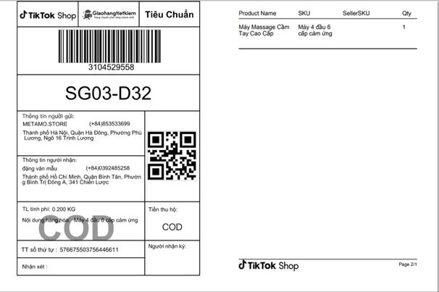

**Câu 5. “Case study on data warehousing”**

1. ***Danh sách dữ liệu nguồn***
2. Bảng sản phẩm

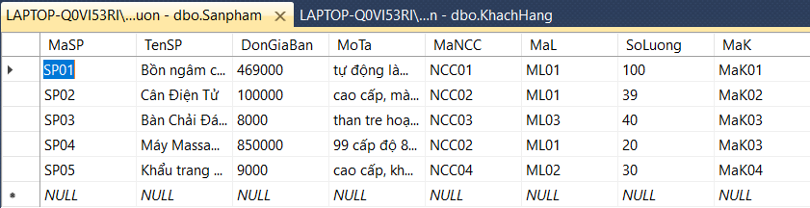

1. Bảng nhân viên

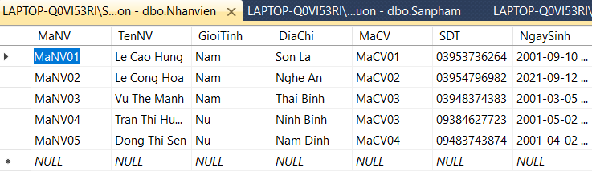

1. Bảng kho

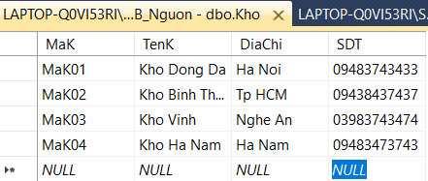

1. Bảng Loại

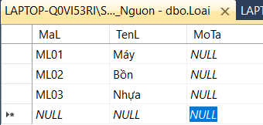

1. Bảng Khách hàng

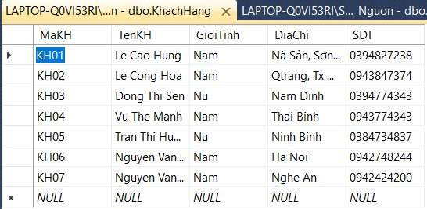

1. Bảng Nhập

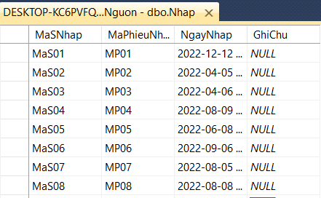

1. Bảng Xuất

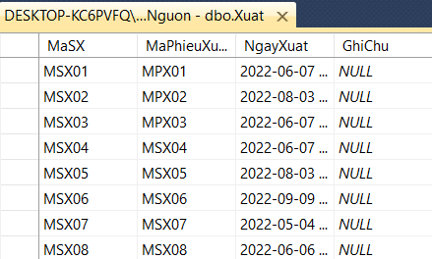

1. Bảng Chức vụ

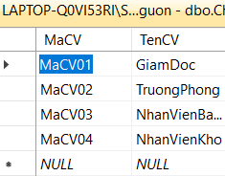

1. Bảng Nhà cung cấp

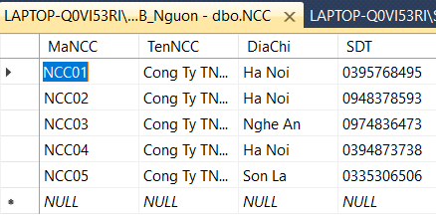

1. ***Dữ liệu sau khi đổ***
   1. **Dữ liệu bảng Dim\_SanPham**

Đổ dữ liệu từ bảng SanPham ở DB\_Nguon sang bảng Dim\_SanPham ở DB\_Dich

**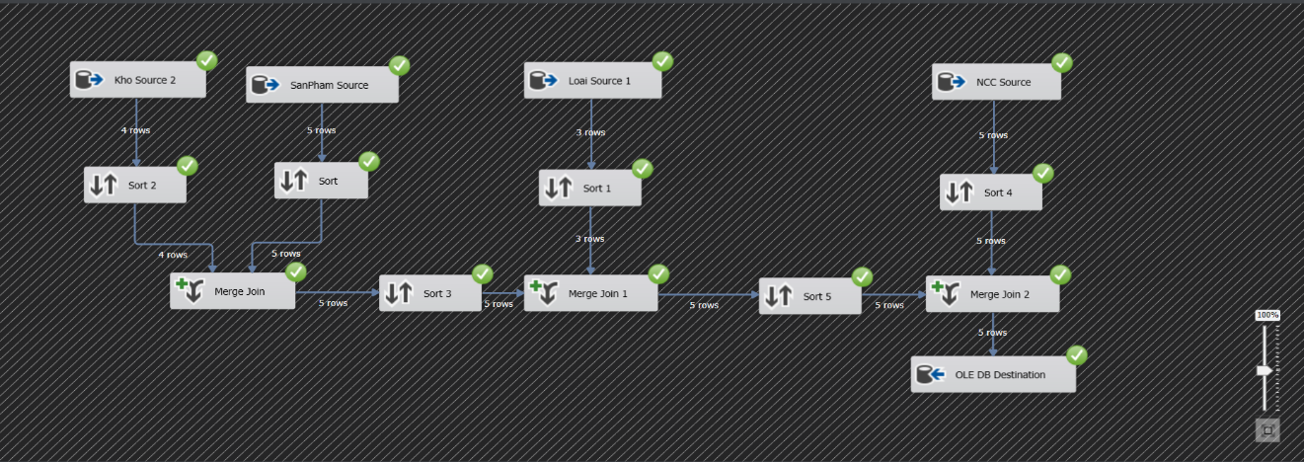**

**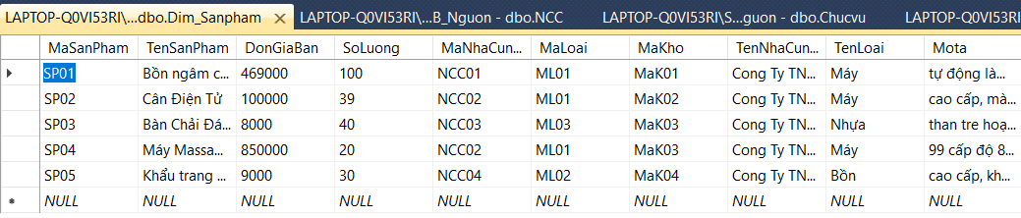**

* 1. **Dữ liệu bảng Dim\_KhachHang**
     1. **Đổ dữ liệu từ nguồn DB\_Nguon và excel có sẵn, giới tính khách hàng hiển thị: Nam, Nữ. Họ tên thành hai trường: Tên; Họ**

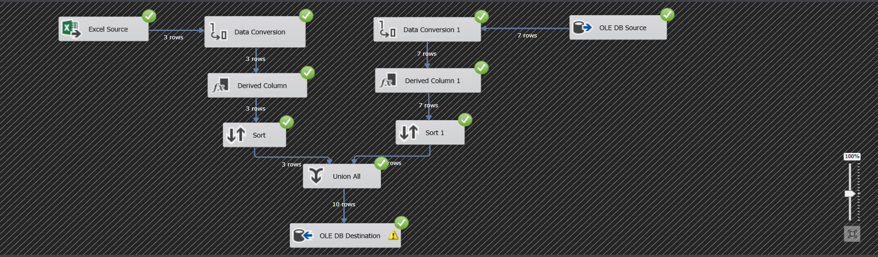

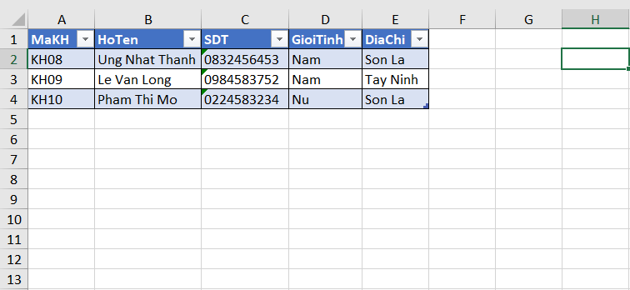

**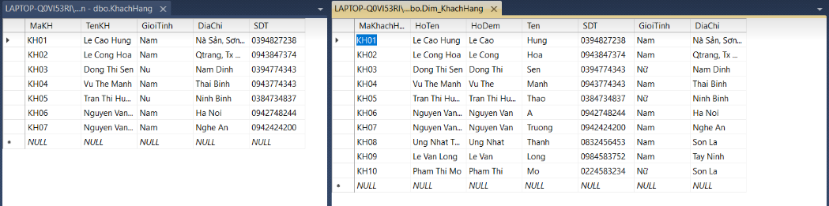**

* + 1. **Đổ dữ liệu từ khách hàng ở DB\_Nguon sang Dim\_KhachHang ở DB\_Dich; tách họ tên; chuyển nam,nữ thành Male, Female**

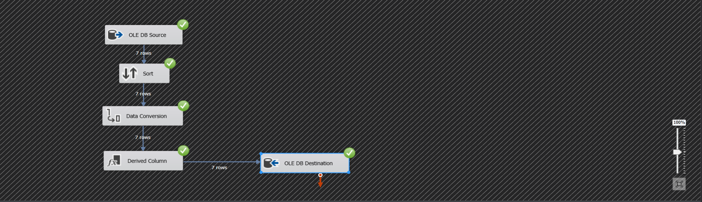

**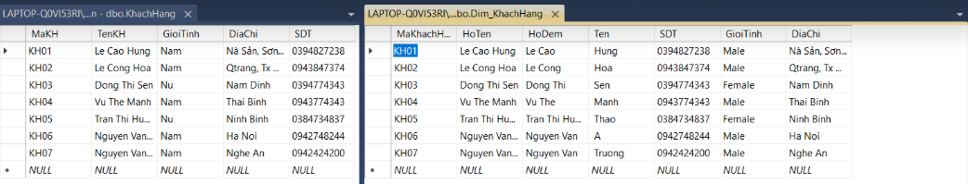**

* + 1. **Hệ thống 3(File Excel/CRM gồm 1 sheet – dữ liệu về khách hàng): Hiển thị khách hàng có giới tính Nam, Nữ; Lưu họ tên ở 2 trường Tên; Họ**

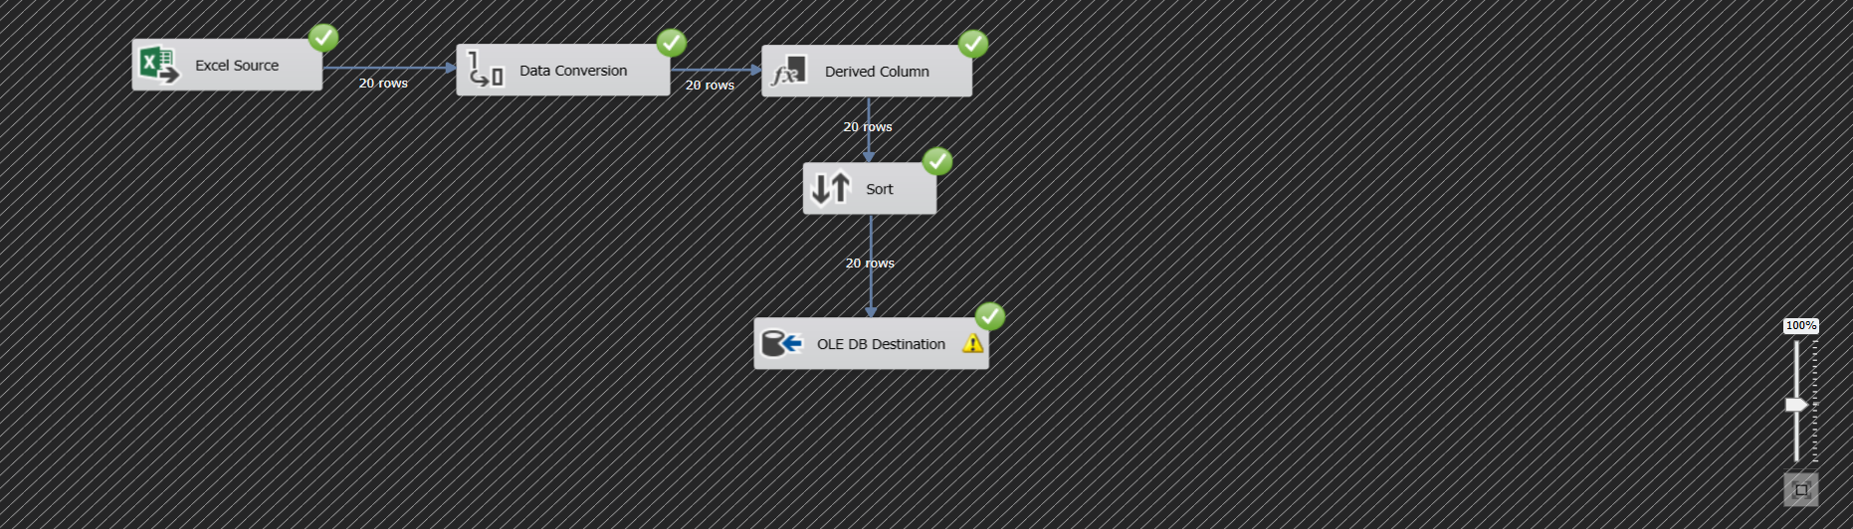

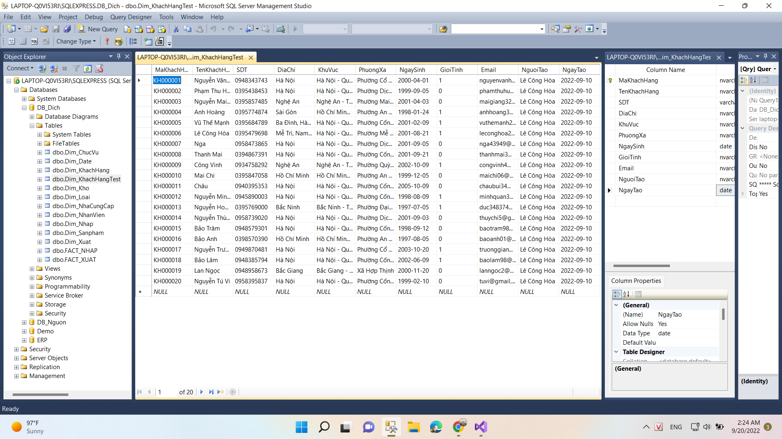

* 1. **Đổ dữ liệu bảng Dim\_NhanVien**

Đổ dữ liệu từ bảng NhanVien ở DB\_Nguon sang bảng Dim\_NhanVien ở DB\_Dich

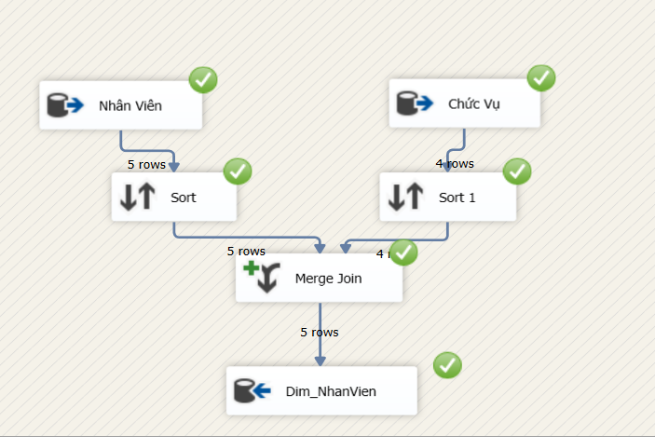

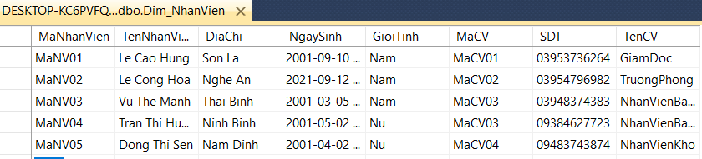

* 1. **Đổ dữ liệu bảng Dim\_NCC, Dim\_Loai, Dim\_Kho, Dim\_ChucVu**

Đổ dữ liệu từ các bảng ở DB\_Nguon sang DB\_Dich

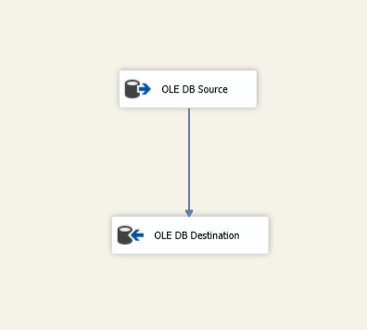

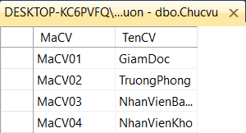

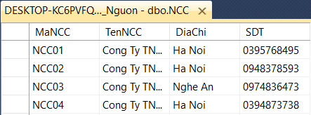

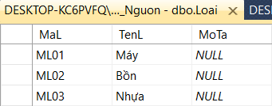

* 1. **Thực thi kết nối**

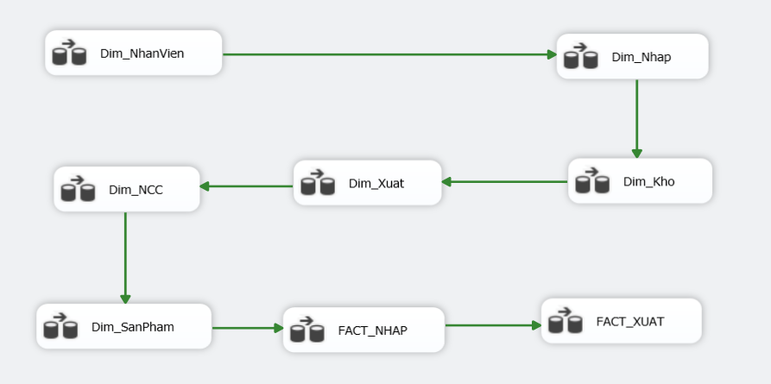

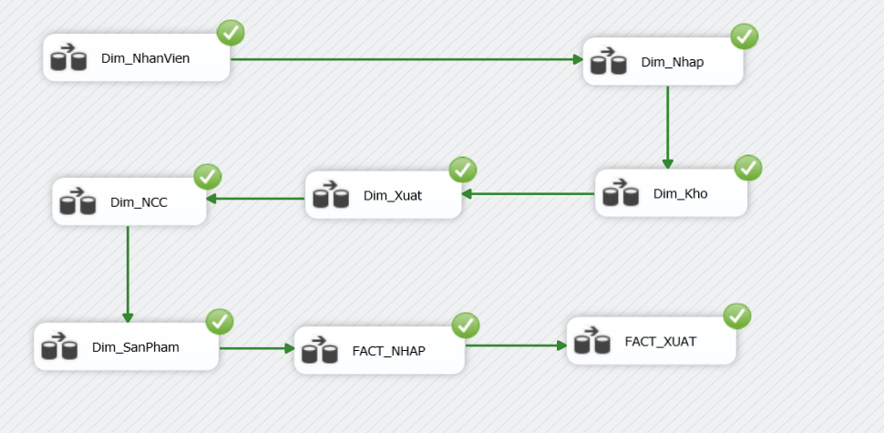

* 1. **Đổ dữ liệu bảng Dim\_Xuat, Dim\_Nhap**

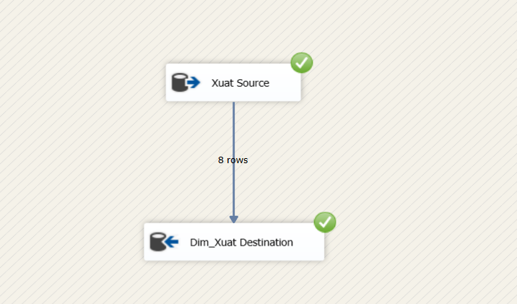

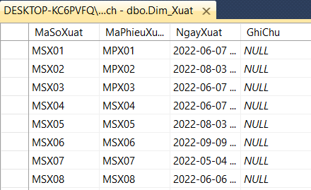

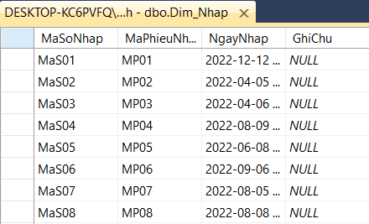

**Câu 6. Thiết kế và mô tả các bảng Dim, Fact**

***6.1 Xây dựng bảng Dimension - Dim***

Với thiết kế sơ đồ hình bông tuyết có thể chuẩn hóa các bảng Dimension, dưới dây là các bảng Dim đã được chuẩn hóa.

*6.1.1 Xây dựng bảng cắt lớp thời gian - DIM\_DATE*

Hai Data Mart gắn với 2 quy trình nghiệp vụ gồm các bảng Dim, Fact gắn với nghiệp vụ bán hàng và quảng cáo. Đây là hướng tiếp cận Bottom-up

Data Mart 1 – quy trình bán hàng bao gồm: Fact\_Sales, Dim\_Product, Dim\_Productgroup, Dim\_Customer, Dim\_Date, Dim\_Promotion, Dim\_Campaign.

Data Mart 2 – quy trình quảng cáo bao gồm: Fact\_Advertising, DimProductgroup, Dim\_Platform, Dim\_Agegroup, Dim\_Gender, Dim\_Date, Dim\_Campaign.

Các bảng Fact được thiết kế theo kiểu tổng hợp.

Có thể nói bảng DIM\_DATE - cắt lớp thời gian gần như không thể thiếu trong hầu hết hệ thống kho dữ liệu hỗ trợ việc bán hàng hay quản lý kho hàng.

Với vai trò tương đối quan trọng liên quan đến chiến lược kinh doanh, thương mại nên DIM\_DATE thường được tổ chức đặc biệt. Bảng cắt lớp thời gian thường được dùng chung (dạng tham chiếu) ở mức ngày, tháng, quý, năm tùy hệ thống. Đây là trường dữ liệu được ưu tiên nhất khi sắp xếp hoặc tạo chỉ mục index trong cơ sở dữ liệu.

Mặt khác, cắt lớp thời gian có thể được tạo sẵn, cố định và không thay đổi trong toàn bộ thời gian xây dựng, triển khai và vận hành hệ thống kho dữ liệu.

Đối với dự án này, Nhóm chúng em xây dựng bảng cắt lớp thời gian ở các mức ngày, tháng, quý, năm. Bảng cắt lớp thời gian được xây dựng như sau:

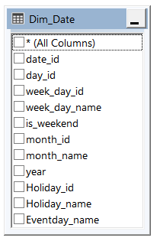

*Hình 6.1 - Bảng DIM\_DATE*

CREATE TABLE Dim\_Date(

date\_id int,

day\_id int,

week\_day\_id int,

week\_day\_name nvarchar(30),

is\_weekend int,

month\_id int,

month\_name nvarchar(30),

year int

);

*Hình 6.2 Code thiết kế bảng Dim*

Insert Values

DECLARE @dt SMALLDATETIME

**SET @dt = '20220101'**

**WHILE @dt < '20230101'**

**BEGIN**

**INSERT Dim\_Date**

(date\_id,

day\_id,

week\_day\_id,

week\_day\_name,

is\_weekend,

month\_id,

month\_name,

year)

SELECT convert(int, convert(varchar, convert(datetime, @dt), 112))

date\_id,

DATEPART(Day, @dt) day\_id,

DATEPART(DW, @dt) week\_day\_id,

DATENAME(DW, @dt) week\_day\_name,

(case when DATEPART(DW, @dt) in (1, 7) then 1 else 0 end) is\_weekend,

DATEPART(MONTH, @dt) month\_id,

DATENAME(MONTH, @dt) month\_name,

DATEPART(YEAR, @dt) year

SET @dt = @dt + 1

END;

*Hình 6.3 Code Insert Values*

-- Thêm cột Ngày lễ

ALTER TABLE Dim\_Date

ADD Holiday\_id int;

ALTER TABLE Dim\_Date

ADD Holiday\_name varchar(100);

--Cập nhật thông tin ngày lễ (Holiday)

UPDATE DIM\_DATE SET [Holiday\_id] = 0, [Holiday\_Name] = ' '

UPDATE DIM\_DATE SET Holiday\_id = 1, Holiday\_name = 'Tet duong lich'

WHERE month\_id = 1 AND day\_id = 1;

UPDATE DIM\_DATE SET Holiday\_id = 1, Holiday\_name = 'Tet nguyen dan 12/02/2021'

WHERE year = 2022 AND month\_id = 2 AND day\_id = 12;

UPDATE DIM\_DATE SET [Holiday\_id] = 1, [Holiday\_name] = 'Ngay Valentine 14/2'

WHERE [month\_id] = 2 AND [day\_id] = 14;

UPDATE DIM\_DATE SET [Holiday\_id] = 1, [Holiday\_name] = 'Ngay quoc te phu nu 8/3'

WHERE [month\_id] = 3 AND [day\_id] = 8;

UPDATE DIM\_DATE SET [Holiday\_id] = 1,[Holiday\_name] = 'Ngay giai phong mien Nam 30/4'

WHERE [Month\_id] = 4 AND [DAY\_id] = 30;

UPDATE DIM\_DATE SET [Holiday\_id] = 1,[Holiday\_name] = 'Ngay quoc te lao dong 1/5'

WHERE [Month\_id] = 5 AND [DAY\_id] = 1;

UPDATE DIM\_DATE SET [Holiday\_id] = 1, [Holiday\_Name] = 'Ngay quoc te thieu nhi 1/6'

WHERE [Month\_id] = 6 AND [DAY\_id] = 1;

UPDATE DIM\_DATE SET [Holiday\_id] = 1, [Holiday\_Name] = 'Ngay Nha Giao Viet Nam 20/11'

WHERE [Month\_id] = 11 AND [DAY\_id] = 20;

UPDATE DIM\_DATE SET [Holiday\_id] = 1, [Holiday\_Name] = 'Ngay Giang sinh 25/12'

WHERE [Month\_id] = 12 AND [DAY\_id] = 25;

UPDATE DIM\_DATE SET [Holiday\_id] = 1, [Holiday\_Name] = 'Ngay Quoc Khanh 2/9'

WHERE [Month\_id] = 9 AND [DAY\_id] = 2;

*Hình 6.4 Code Cập nhật thông tin ngày lễ (Holiday)*

-- Thêm cột Ngày Sale

ALTER TABLE Dim\_Date

ADD Eventday\_name varchar(100);

---- Thêm thông tin ngày sale

UPDATE DIM\_DATE SET Eventday\_name = ' '

UPDATE DIM\_DATE SET Eventday\_name = 'Sieu Sale Thang'

WHERE Month\_id = DAY\_id;

UPDATE DIM\_DATE SET Eventday\_name = 'Mini Sale Thang'

WHERE DAY\_id = 15 or DAY\_id = 22;

*Hình 6.5. Cập nhật thông tin Sale (Eventday)*

* + - Kết quả hiển thị

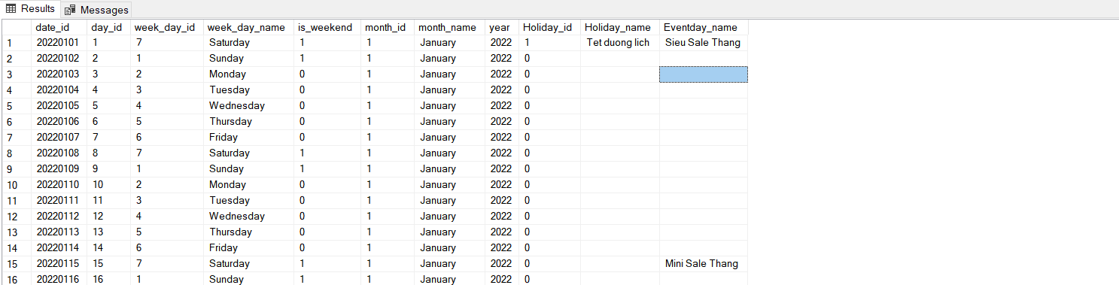

*Hình 6.6 Kết quả sau khi thực thi lệnh Insert bảng DIM\_DATE*

* + - Kết quả xuất file exel:

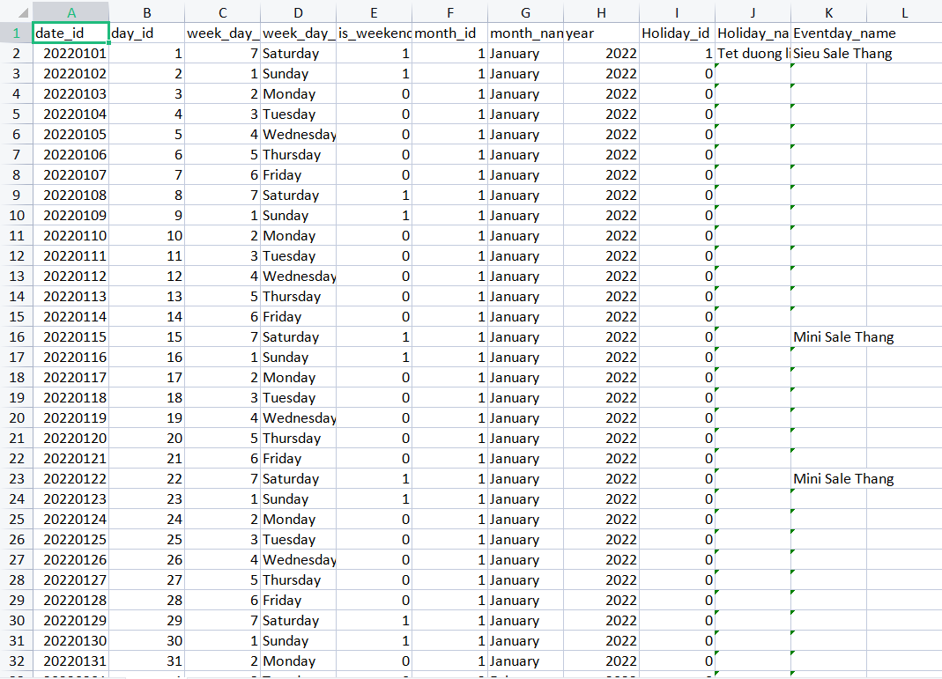

*Hình 6.7 Kết quả sau khi thực thi lệnh Insert bảng DIM\_DATE xuất ra file exel*

Ý nghĩa các trường dữ liệu:

- Trường dữ liệu về thời gian giúp dễ dàng quản lý thời gian liên quan đến việc nhập/xuất hàng hóa, hỗ trợ cho việc phân tích, báo cáo thống kê theo từng chu kỳ, khoảng thời gian nhất định.

- Mặt khác, trường Ngày lễ giúp người quản trị phân biệt các ngày đặc biệt trong năm từ đó đưa ra các quyết định liên quan đến việc nhập số lượng hàng phù hợp kết hợp với các hoạt động marketing. Từ đó, đáp ứng tốt nhu cầu mua sắm hàng hóa của khách hàng và tối ưu hóa doanh thu của doanh nghiệp.

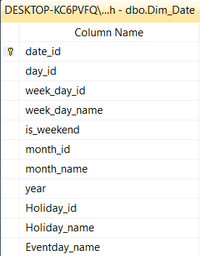

*Hình 6.8 Bảng Dim\_Date*

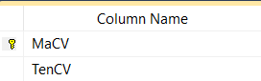

*6.1.2 Xây dựng bảng cắt lớp Kho – Dim\_Kho*

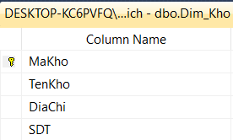

*Hình 6.9 Bảng Dim\_Kho*

Bảng cắt lớp Kho mô tả các thông tin về mã, tên, địa chỉ, hotline của kho hàng mà công ty hiện đang quản lý. Điều này giúp ban quản lý dễ dàng thực hiện báo cáo thống kê, kiểm soát tình hình nhập/xuất hàng của các kho và các sản phẩm.

6.1.3 Xây dựng bảng cắt lớp Loại – Dim\_Loai

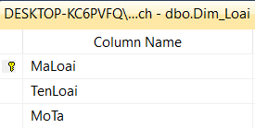

*Hình 6.10 Bảng Dim\_Loai*

6.1.4 Xây dựng bảng cắt lớp Nhà cung cấp – Dim\_NhaCungCap

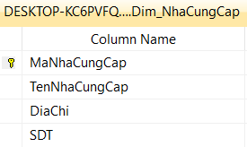

*Hình 6.11 Bảng Dim\_NhaCungCap*

*6.1.5 Xây dựng bảng cắt lớp Nhân viên – Dim\_NhanVien*

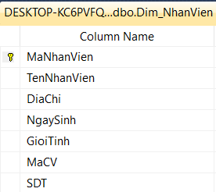

*Hình 6.12 Bảng Dim\_NhanVien*

Bảng cắt lớp nhân viên mô tả các thông tin của nhân viên cần lưu trữ, gồm: mã nhân viên, tên nhân viên, năm sinh, giới tính, mã chức vụ. Điều đó hỗ trợ ban quản lý (như Giám đốc kinh doanh, quản lý chi nhánh hay kế toán kho) dễ dàng quản lý công việc của nhân sự.

*6.1.6 Xây dựng bảng cắt lớp Sản phẩm – Dim\_Sanpham*

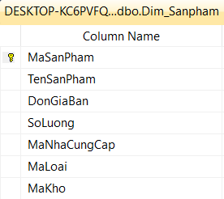

*Hình 6.13 Bảng Dim\_Sanpham*

*6.1.7 Xây dựng bảng cắt lớp Nhập – Dim\_Nhap*

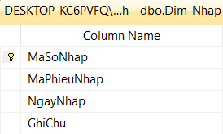

*Hình 6.14 Bảng Dim\_Nhap*

Bảng cắt lớp ERP theo dõi nhập lưu trữ thông tin theo dõi việc xuất hàng của công ty như mã phiếu xuất hàng và ngày xuất để đối chiếu kiểm kê khi có vấn đề phát sinh.

*6.1.8 Xây dựng bảng cắt lớp Xuất – Dim\_Xuat*

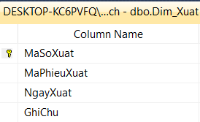

*Hình 6.15 Bảng Dim\_Xuat*

Tương tự với ERP theo dõi nhập, bảng cắt lớp ERP theo dõi xuất lưu trữ thông tin theo dõi việc luân chuyển hàng hóa của công ty nhưng nó quan tâm tới vấn đề xuất hàng. Mã phiếu xuất hàng và ngày xuất để đối chiếu kiểm kê khi có vấn đề phát sinh.

***6.2 Xây dựng bảng Fact***

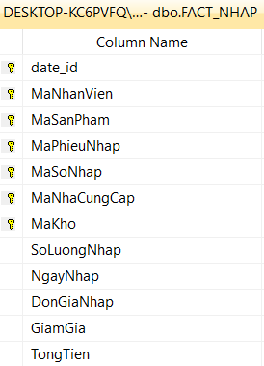

*Hình 6.16 Bảng FACT\_NHAP*

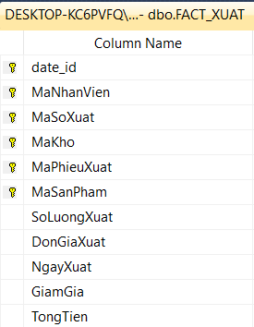

*Hình 6.17 Bảng FACT\_XUAT*

***6.3 Xây dựng lược đồ bông tuyết – Snowflake schema***

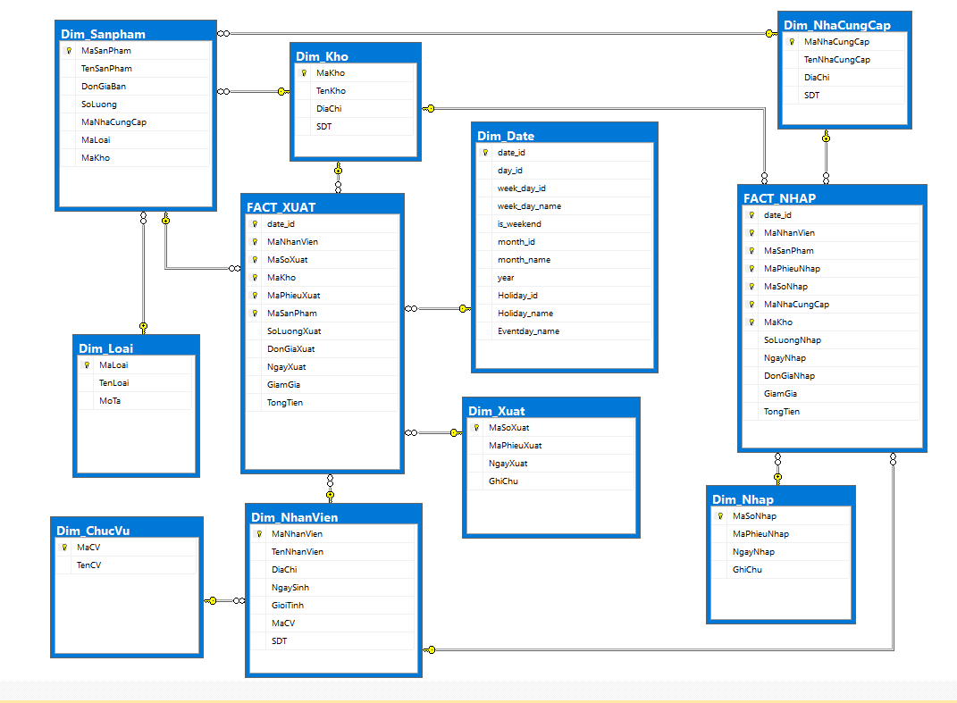

*Hình 6.18 Lược đồ bông tuyết*